[第一章、数据基础 6](#_Toc41492868)

[第二章、Mysql的安装与配置 8](#_Toc41492869)

[2.1 Mysql的下载和安装 8](#_Toc41492870)

[2.1.1下载Mysql 8](#_Toc41492871)

[2.2.2 安装Mysql 10](#_Toc41492872)

[2.2 账号管理 16](#_Toc41492873)

[2.2.1 创建用户 16](#_Toc41492874)

[2.2.2 重命名用户 17](#_Toc41492875)

[2.2.3 删除用户 18](#_Toc41492876)

[2.2.4 用户授权 18](#_Toc41492877)

[2.2.5 修改密码 19](#_Toc41492878)

[2.3.6 忘记密码 22](#_Toc41492879)

[2.3 mysql的卸载 25](#_Toc41492880)

[2.4 服务列表中启动停止Mysql服务 26](#_Toc41492881)

[2.5 Mysql图形化管理 27](#_Toc41492882)

[2.5.1下载 27](#_Toc41492883)

[2.5.2安装 27](#_Toc41492884)

[2.5.3.激活 30](#_Toc41492885)

[2.5.4使用 31](#_Toc41492886)

[第三章、数据库的基本操作 33](#_Toc41492887)

[3.1创建数据库 33](#_Toc41492888)

[3.2查看数据库 35](#_Toc41492889)

[3.3选择数据库 36](#_Toc41492890)

[3.4删除数据库 36](#_Toc41492891)

[3.5 数据库存储引擎 37](#_Toc41492892)

[3.5.1 Mysql存储引擎 38](#_Toc41492893)

[3.5.2 InnoDB存储引擎 38](#_Toc41492894)

[3.5.3 MyISM存储引擎 39](#_Toc41492895)

[3.5.4 MEMORY存储引擎 40](#_Toc41492896)

[3.5.5存储引擎的选择 41](#_Toc41492897)

[第四章、数据表的基本操作 42](#_Toc41492898)

[4.1数据类型 42](#_Toc41492899)

[4.1.1数字 42](#_Toc41492900)

[4.1.2.日期和时间 44](#_Toc41492901)

[4.1.3.字符串 45](#_Toc41492902)

[4.2创建数据表 46](#_Toc41492903)

[4.2.1.基础语法 47](#_Toc41492904)

[4.3查看表结构 49](#_Toc41492905)

[4.3.1查看基本结构语句 49](#_Toc41492906)

[4.3.2查看详细结构语句 50](#_Toc41492907)

[4.4修改数据表 50](#_Toc41492908)

[4.4.1修改表名 50](#_Toc41492909)

[4.4.2修改字段的数据类型 51](#_Toc41492910)

[4.4.3修改字段名 52](#_Toc41492911)

[4.4.4添加字段 53](#_Toc41492912)

[4.4.5修改字段的排列位置 55](#_Toc41492913)

[4.4.6删除字段 56](#_Toc41492914)

[4.5数据完整性约束 56](#_Toc41492915)

[4.5.1主键约束 57](#_Toc41492916)

[4.5.2唯一性约束 59](#_Toc41492917)

[4.5.3非空约束 61](#_Toc41492918)

[4.5.4默认约束 61](#_Toc41492919)

[4.5.5字段值自动增加 62](#_Toc41492920)

[4.5.6外键约束 62](#_Toc41492921)

[第五章、表数据的增删改操作 64](#_Toc41492922)

[5.1 插入数据 64](#_Toc41492923)

[5.1.1插入完整数据 65](#_Toc41492924)

[2.插入部分数据 65](#_Toc41492925)

[5.1.3插入多记录 66](#_Toc41492926)

[5.2修改数据 66](#_Toc41492927)

[5.3删除数据 67](#_Toc41492928)

[5.3.1.通过delete语句删除数据 67](#_Toc41492929)

[5.3.2通过truncate table语句删除数据 68](#_Toc41492930)

[第六章、 数据的查询 68](#_Toc41492931)

[6.1基本查询语句 68](#_Toc41492932)

[6.2表单查询 70](#_Toc41492933)

[6.2.1简单数据记录查询 70](#_Toc41492934)

[6.2.2去除重复查询结果-distinct 71](#_Toc41492935)

[6.2.3限制查询结果数量-limit 72](#_Toc41492936)

[6.2.4条件查询语句 72](#_Toc41492937)

[6.3使用统计语句查询 77](#_Toc41492938)

[6.3.1 count()函数 78](#_Toc41492939)

[6.3.2sum() 函数 79](#_Toc41492940)

[6.3.3avg() 函数 79](#_Toc41492941)

[6.3.4max()和min() 函数 80](#_Toc41492942)

[6.4分组数据查询 81](#_Toc41492943)

[6.4.1单字段分组查询 81](#_Toc41492944)

[6.4.2多字段分组查询 83](#_Toc41492945)

[6.4.3 having子句限定分组查询 84](#_Toc41492946)

[6.5连接查询 85](#_Toc41492947)

[6.5.1 笛卡尔查询 85](#_Toc41492948)

[6.5.2 有效的笛卡尔查询 86](#_Toc41492949)

[6.5.2内连接 87](#_Toc41492950)

[6.5.3外连接 88](#_Toc41492951)

[6.5.3多表联查 89](#_Toc41492952)

[6.6子查询 90](#_Toc41492953)

[第七章、视图 93](#_Toc41492954)

[7.1视图概述 93](#_Toc41492955)

[7.2视图创建 93](#_Toc41492956)

[7.3视图操作 96](#_Toc41492957)

[7.3.1查看视图 96](#_Toc41492958)

[7.3.2修改视图 98](#_Toc41492959)

[7.3.3更新视图 100](#_Toc41492960)

[7.3.4删除视图 102](#_Toc41492961)

[第八章、索引 102](#_Toc41492962)

[8．1索引概述 102](#_Toc41492963)

[8.1.1索引含义和特点 103](#_Toc41492964)

[8.1.2索引分类 103](#_Toc41492965)

[8.2创建索引 104](#_Toc41492966)

[8.2.1创建表时创建索引 104](#_Toc41492967)

[8.2.2在已存在表中创建索引 106](#_Toc41492968)

[8.3删除索引 107](#_Toc41492969)

[第九章、存储过程和触发器 109](#_Toc41492970)

[第十章、事务 116](#_Toc41492971)

# 第一章、数据基础

## 1.1数据库概述

数据库就是存储数据的仓库，其本质是一个文件系统，数据按照特定的格式将数据存储起来，用户可以对数据库中的数据进行增加，修改，删除及查询操作。

使用数据库的必要性，随着互联网的高速发展，大量的数据在不断的产生，伴随而来的是如何高效安全的存储数据和操作数据，而这一问题成为了信息时代的一个非常大的问题。

使用数据库可以高效的有条理的储存数据1、可以结构化存储大量的数据，2、可以有效的保持数据的一致性、完整性。

### 数据管理技术的发展

1. **人工管理阶段**（20世纪50年代中期以前）

背景：计算机主要用于科学计算（数值型）

软件：无操作系统、无数据管理专用软件

硬件：外存为磁带、卡片、纸带

特点：1）数据不保存在机械中；

           2）没有专用软件对数据进行管理；

           3）只有程序的概念，没有文件的概念；

           4）数据面向程序

2. **文件系统阶段**（20世纪50年代后期至60年代中期）

背景：计算机已开始用于信息管理

软件：出现操作系统（含文件管理系统）

硬件：外存出现磁盘、磁鼓

特点：1）数据可长期保存在磁盘上；

           2）数据的逻辑结构与物理结构有了区别；

           3）文件组织呈现多样化；

           4）数据不再属于某个特定程序，可以重复使用；

           5）对数据的操作以记录为单位；

缺陷：1）数据冗余性

         2）数据不一致性

3.数据库阶段（**20世纪60年代至今）**

进入数据库阶段的三件大事：

1）1968年美国IBM公司推出层次模型的IMS系统；

2）1969年美国的CODASYL组织发布了DBTG报告。总结了当时各式各样的数据库，提出网状模型，尔后于1971年4月正式通过。

3）1970年美国IBM公司的E.FCodd连续发表论文，提出关系模型，奠定了关系模型数据库的理论基础。

背景：计算机广泛用于管理

软件：出现数据库管理系统（DBMS）

硬件：出现高速、大容量外存储器

特点：1）采用数据模型表示复杂的数据结构；

         2）有较高的数据独立性；

         3）数据库系统为用户提供了方便的用户接口。

4）数据库系统提供以下四个方面的数据控制功能：

（1）数据库的恢复；

（2）数据库的并发控制；

（3）数据库的完整性；

（4）数据库的安全性；

5）增加了系统的灵活性：对数据的操作不一定以记录为单位，可以以数据项为单位。

## 1.2数据模型

# 第二章、Mysql的安装与配置

## 2.1 Mysql的下载和安装

### 2.1.1下载Mysql

官网地址：<https://www.mysql.com/>

Mysql针对个人用户和商业用户提供不同版本的产品。Mysql Community Edition（社区版）提供个人用户免费下载，而对于商业用户，有标准版，企业版，集成版等多个版本可供选择，以满足特殊的商业和技术需求。

Mysql是开源软件，个人用户可以登录其官网地址下载相应的版本，登录Mysql （如果没有Mysql官网的账号密码，则请先注册），点击Downloads导航栏，将页面滚动至底部，如图所示：

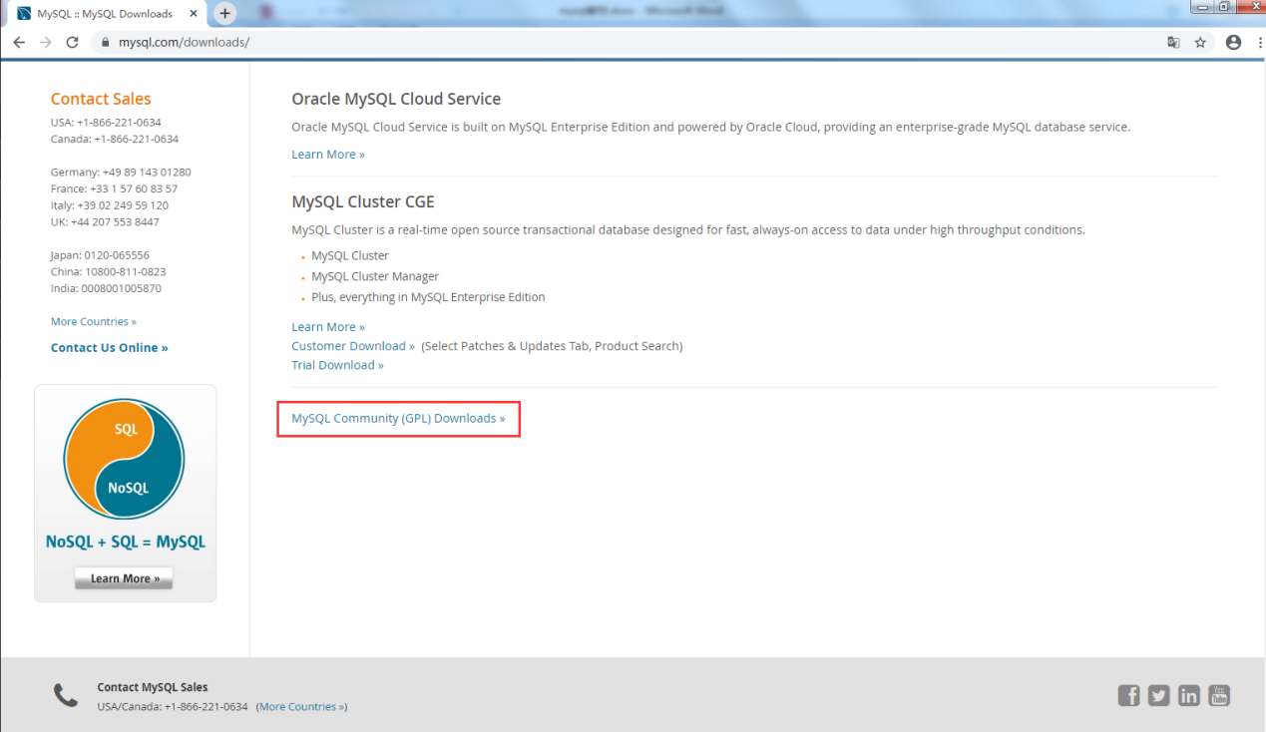

单击以上的超链接，进入社区版界面，如图所示：

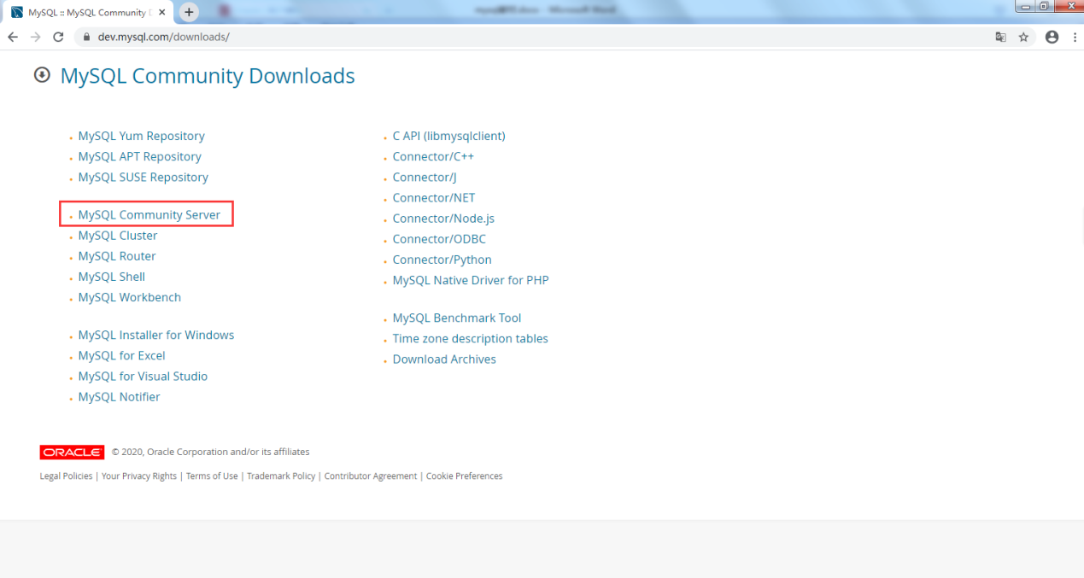

单击以上的超链接，滚动至以下界面，如图所示：

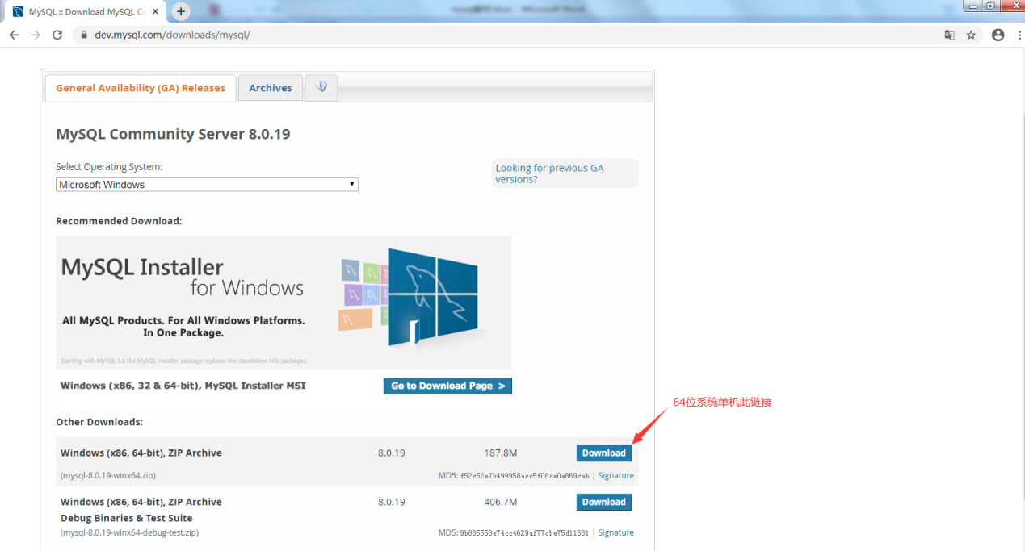

单击Download按钮，开始下载，直至下载完成。

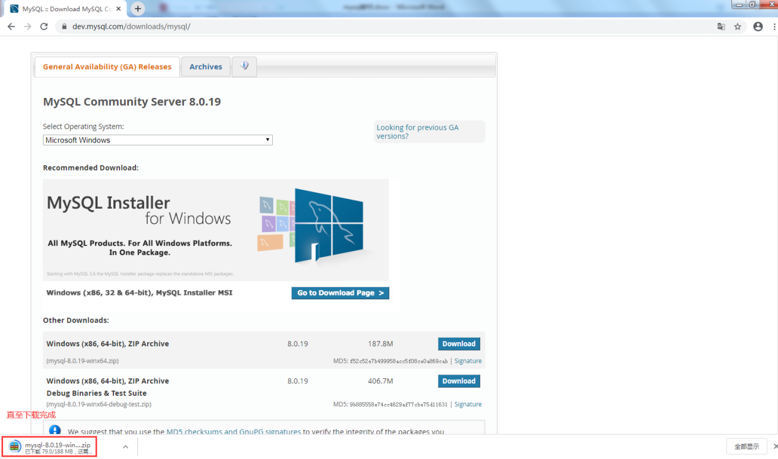

### 2.2.2 安装Mysql

1.解压

将解压下载得到的mysql-8.0.19-winx64.zip 安装文件到自己习惯的软件安装目录，比如D:\soft，解压完成后，在D:\soft目录下可以看到多了一个mysql-8.0.19-winx64的文件夹即安装成功，但是还需要做初始化配置

2.配置环境变量

计算机----》右键，属性----》高级系统设置----》坏境变量----》系统变量

1) 新建变量MYSQL\_HOME

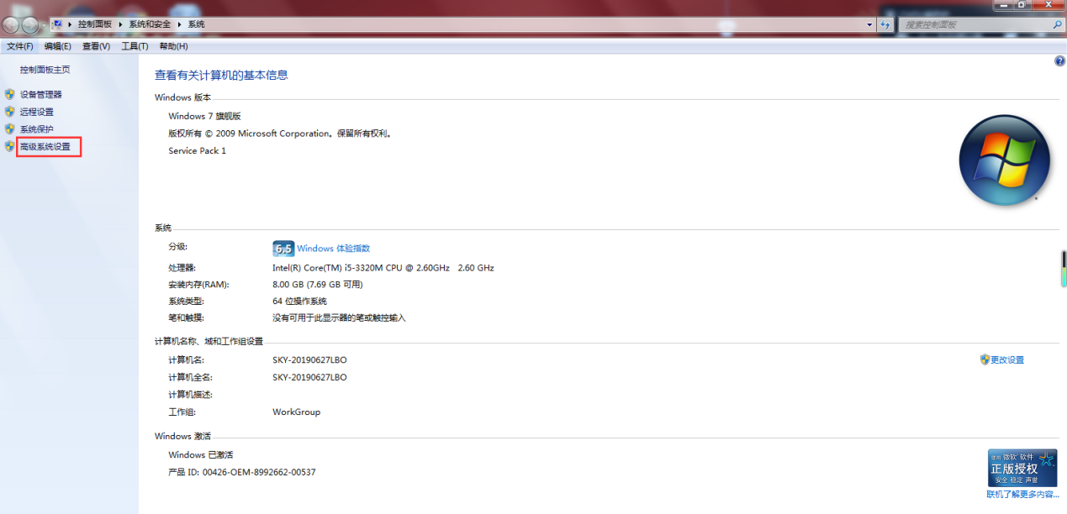

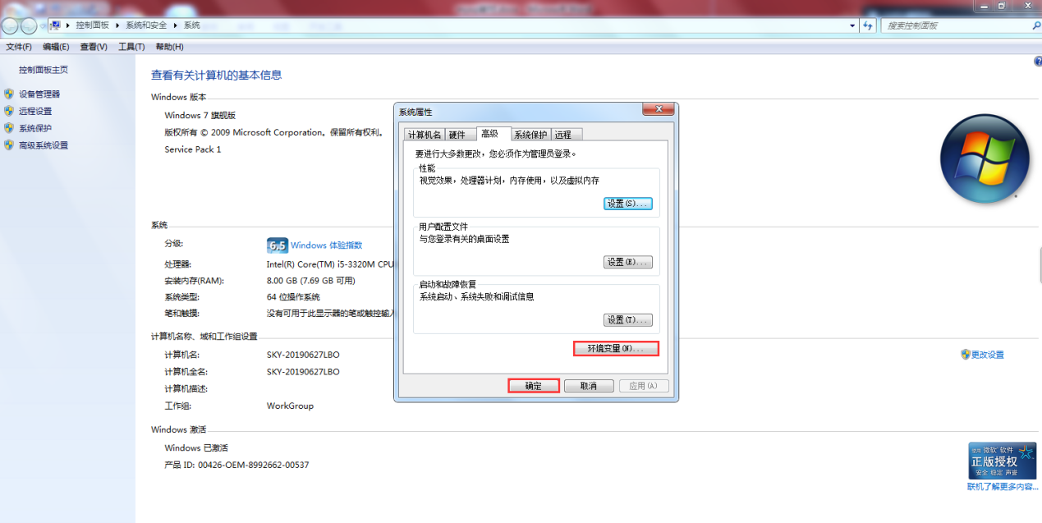

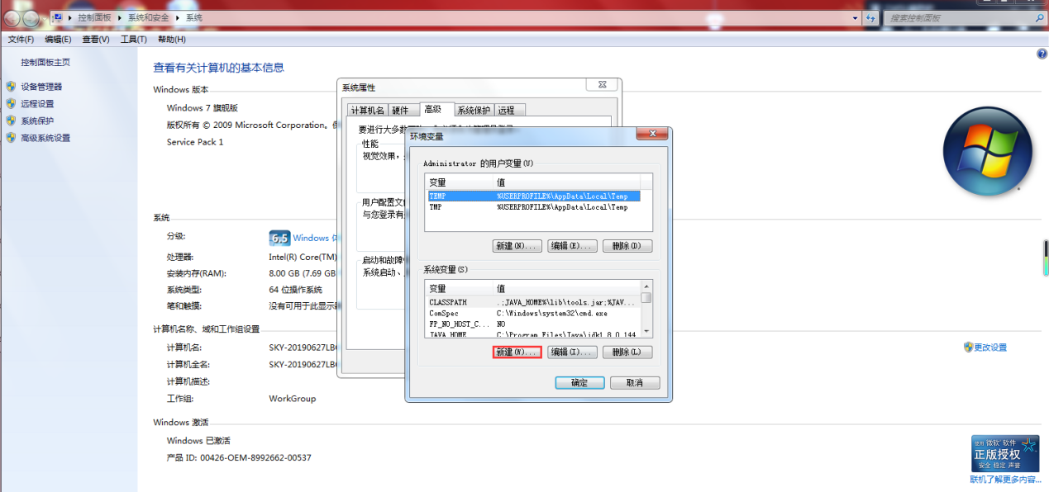

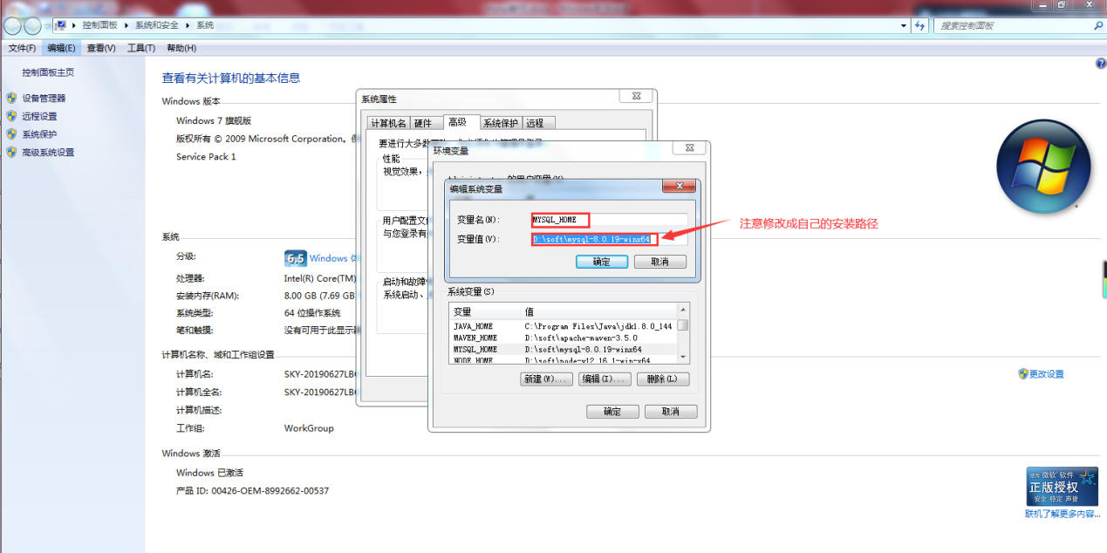

2）编辑变量Path

在系统变量中找到Path变量，在变量值的输入框中，输入“%MYSQL\_HOME%\bin;”

注意：如果前面有值，则记得在“%MYSQL\_HOME%\bin;”前添加分号”;”

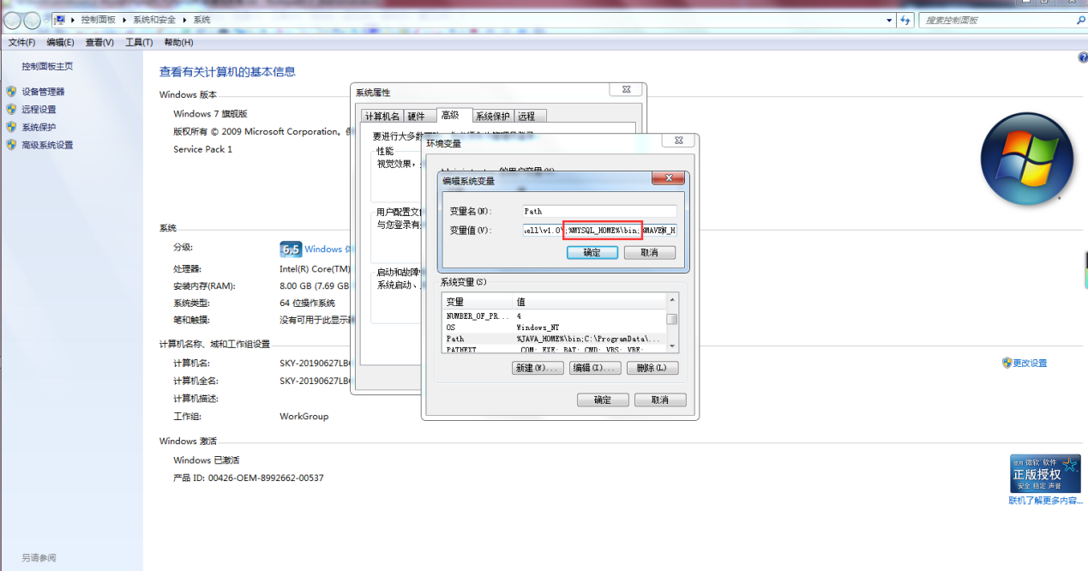

3. 新建my.ini文件

在Mysql的安装目录下新建my.ini文件：

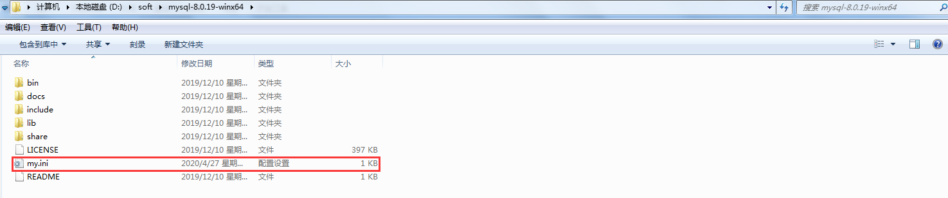

内容如下：

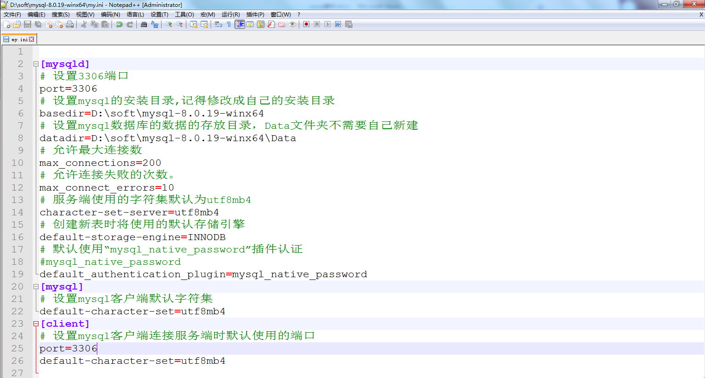

4.初始化

Windows搜索框中搜索”cmd”以管理员身份打开黑窗口，并进入Mysql的安装目录下的bin目录，输入命令：mysqld --initialize –console，在控制台输出了随机密码，在mysql的安装目录中也出现了data文件夹，证明初始化成功

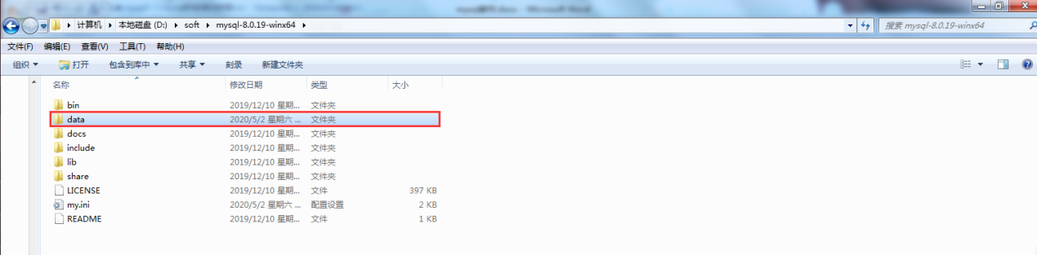

5.安装Mysql

命令：mysqld –install

6.启动MySQL服务

命令：net start mysql

7.设置密码

命令：mysql admin -u root -p password 新密码

注意：需要输入旧密码，即：初始化mysql时，控制台输出的随机字符串密码

8. 连接 mysql

命令：mysql -u root –p

安装mysql操作演示如下图：

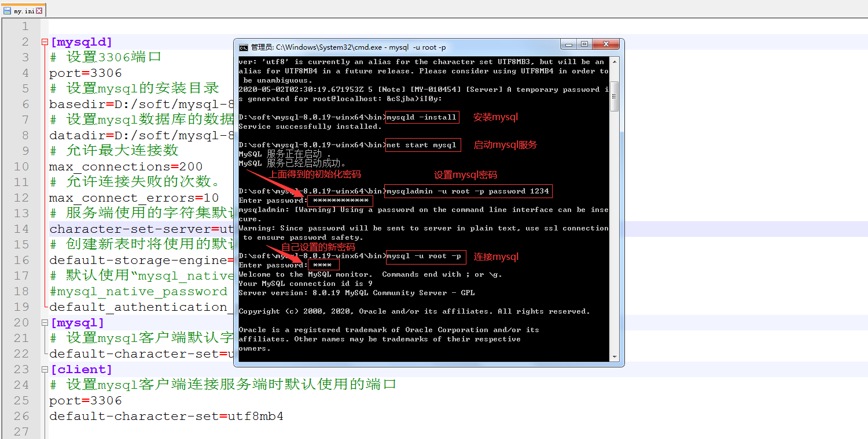

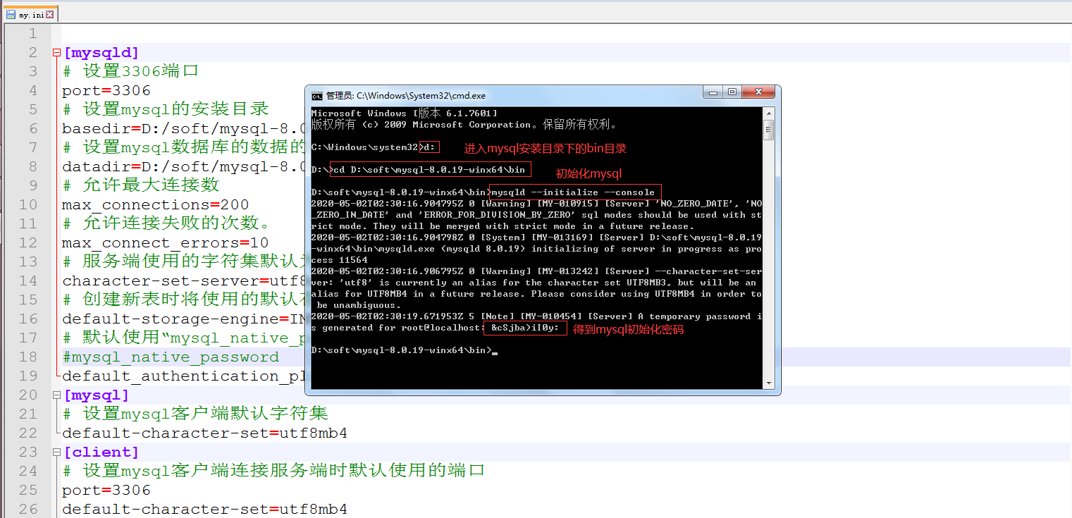

安装可能报错：

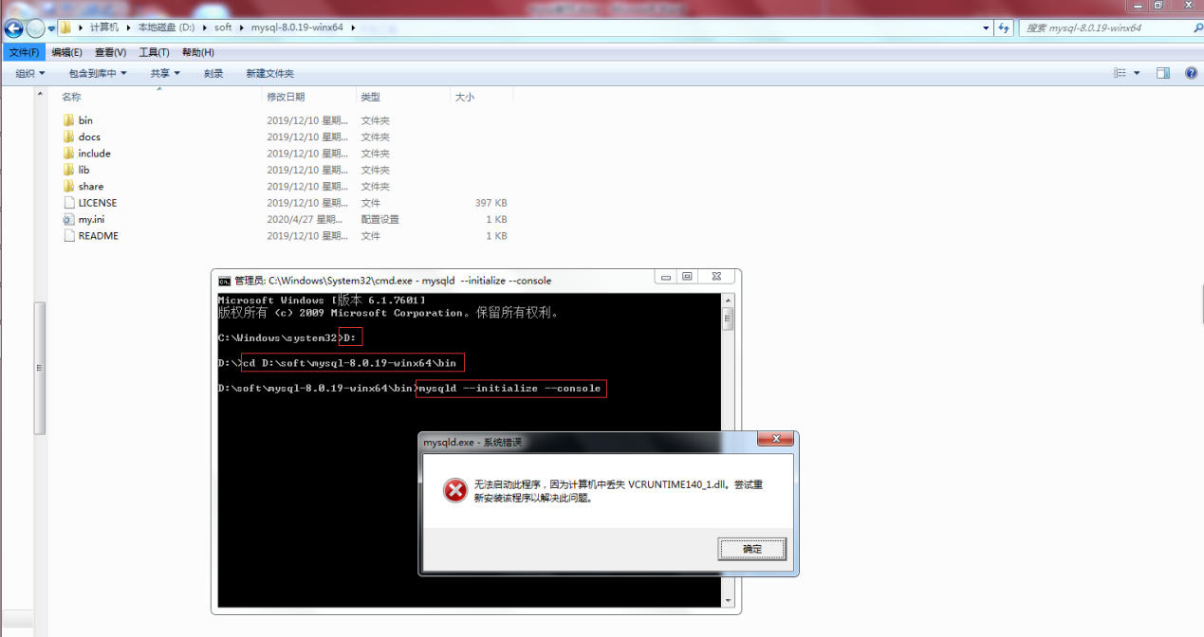

解决方案：

下载安装VC\_redist.x64.exe即可（根据自己的系统找64位或者32位）

9.断开mysql连接

1）quit

2）exit

10.命令操作mysql

1）显示数据库 show databases;

2）新建数据库 create database mydatabase;

3）使用数据库 use mydatabase;

4）新建表

5）显示表 show tables；

6）CRUD操作

## 2.2 账号管理

### 2.2.1 创建用户

基础语法：

create user 'username'@'host' identified by 'password';

参数说明：

1. username：你将创建的用户的名字

2）host：指定该用户在哪个主机上可以登陆，如果是本地用户可用localhost，如果想让该用户可以从任意远程主机登陆，可以使用通配符%，或者指定可以登录的主机的ip地址

3）password：该用户的登陆密码，密码可以为空，如果为空则该用户可以不需要密码登陆服务器

案例1:创建一个test用户，并让该用户从任意远程主机登录，密码为“1234”

create user 'test'@'%' identified by '1234';

运行效果如图：

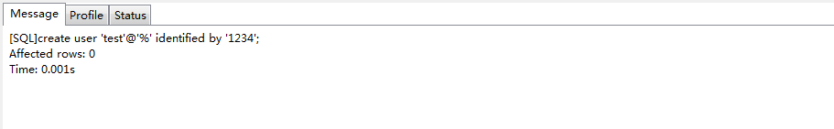

通过select mysql数据库的user表查看test用户是否创建成功：

运行效果如图：

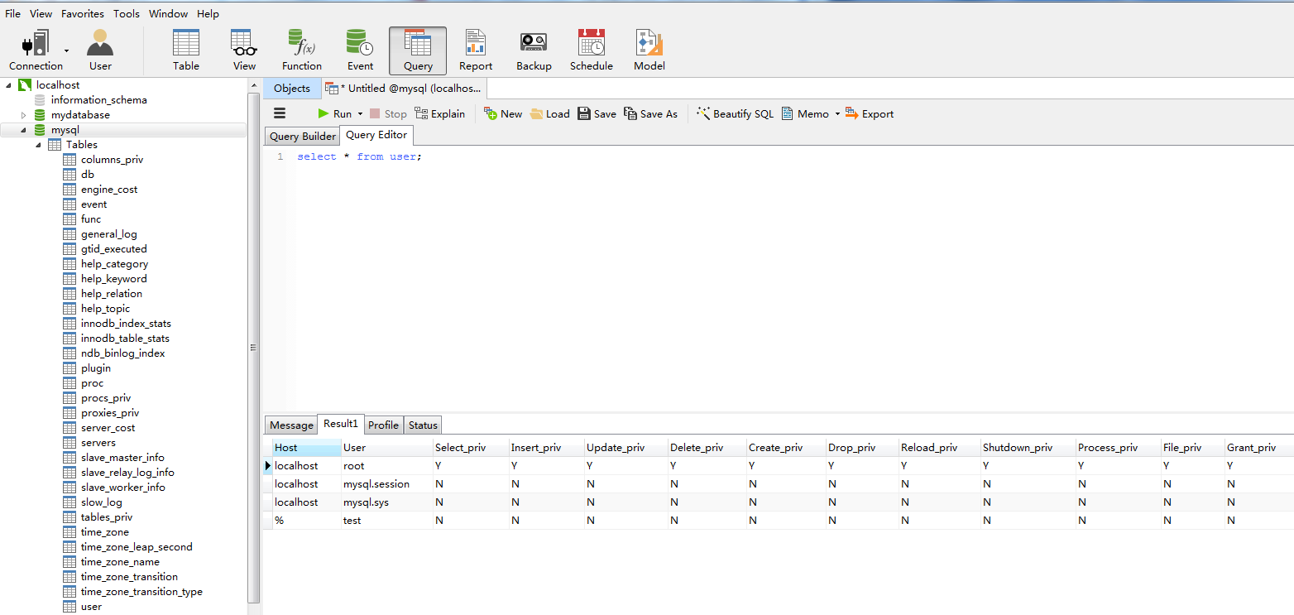

### 2.2.2 重命名用户

基础语法：

rename user '原用户名'@'%' to '更改后的用户名'@'%';

案例1：修改test用户的名字为test2

rename user 'test'@'%' to 'test2'@'%';

运行效果如图：

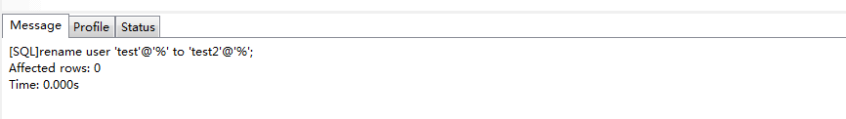

### 2.2.3 删除用户

基础语法：

drop user 'username'@' host';

案例1：删除test2用户

drop user 'test2'@'%';

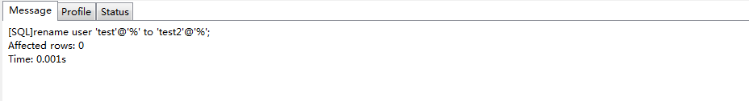

### 2.2.4 用户授权

基础语法：

grant all privileges on 数据库名.表名 to 'username'@'host' identified by 'password' with grant option;

参数说明：

1）all privileges：表示将所有权限授予给用户。也可指定具体的权限，如：SELECT、CREATE、DROP等。  
2）on：表示这些权限对哪些数据库和表生效，格式：数据库名.表名，这里写“\*”表示所有数据库，所有表。如果我要指定将权限应用到mydatabase数据库的库的user表中，可以这么写：test.student表中  
3）to：将权限授予哪个用户。格式：”username”@”host”。%表示没有限制，在任何主机都可以登录。比如：”test”@”192.168.0.%”，表示test这个用户只能在192.168.0IP段登录  
4）identified by：指定用户的登录密码  
5）with grant option：表示允许用户将自己的权限授权给其它用户

案例1：给密码为1234的test用户设置最高权限，且只能在192.168.0的网段中登录，并且允许test用户可以将自己的权限授权给其他用户

grant all privileges on \*.\* to 'test'@'%' identified by '1234' with grant option;

运行效果如图：

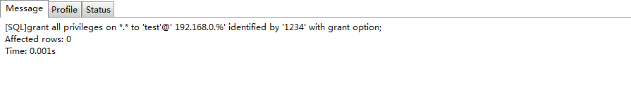

通过select mysql数据库的user表查看test用户是否授权成功：

运行效果如图：

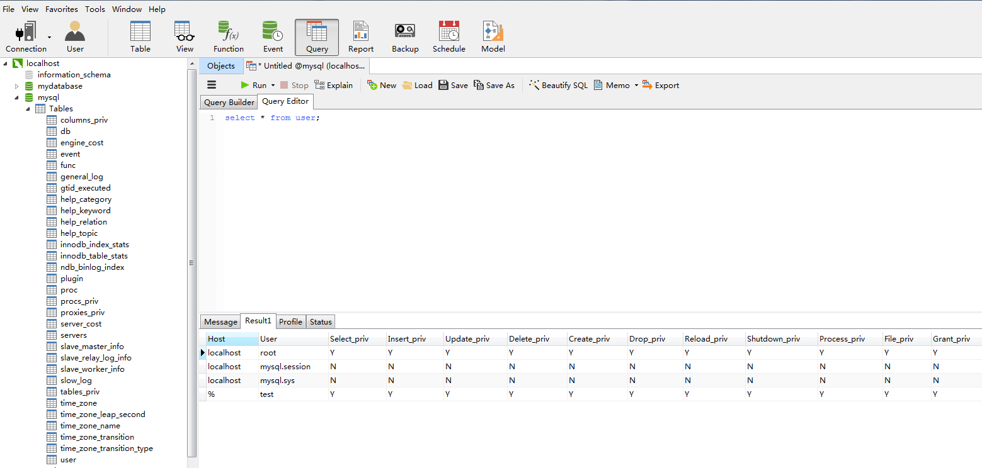

### 2.2.5 修改密码

1. 更新mysql.user表的方式修改密码

1）选择mysql数据库

use mysql;

2）更新test用户的密码

mysql5.7之前

update user set password=password('123456') where user='test';

mysql5.7之后

update user set authentication\_string=password('123456') where user='test';

3）刷新

flush privileges;

运行效果如图：

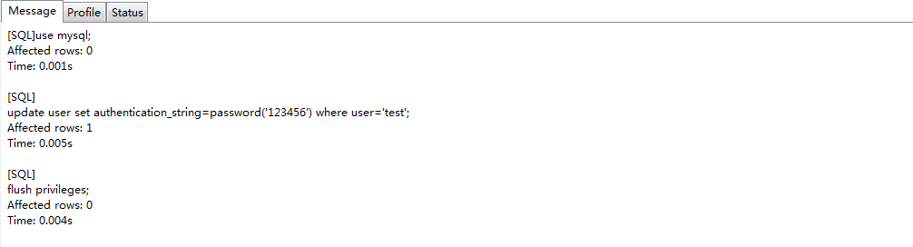

用test用户及123456的密码连接数据库确认密码是否更改成功:

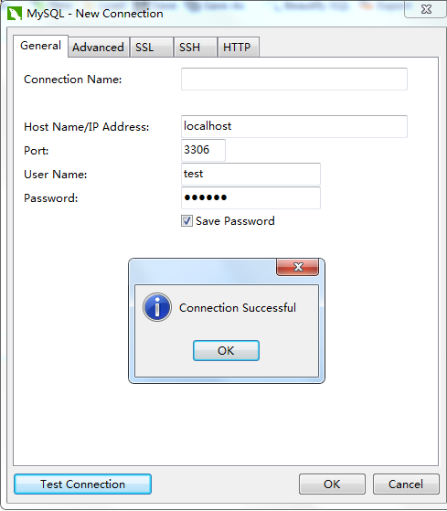

2.用set password命令方式修改密码

基础语法：

set password for 'username'@'host'=password('新密码')

案例1：修改test用户的秘密为12345678

set password for 'test'@'%'=password('12345678');

运行效果如图：

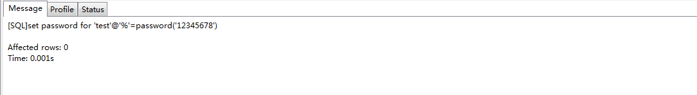

用test用户及12345678的密码连接数据库确认密码是否更改成功:

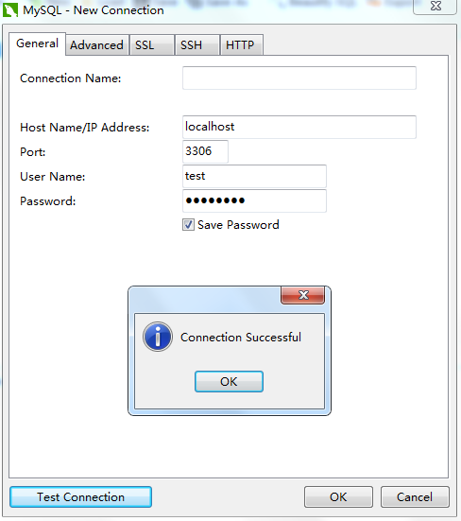

### 2.3.6 忘记密码

1.  添加登录跳过权限检查配置

修改my.ini，在mysqld配置节点添加skip-grant-tables配置

修改后效果如图：

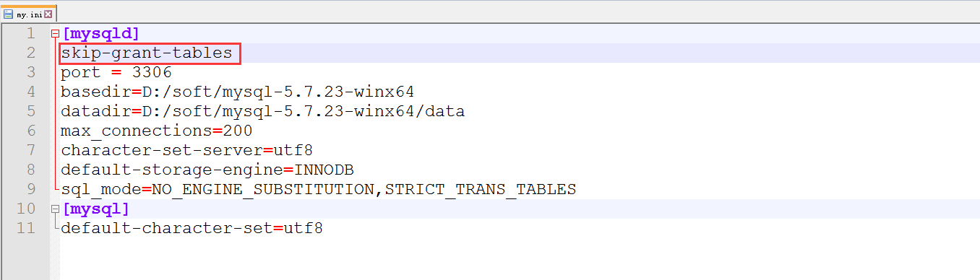

2.服务列表中重启mysql的服务

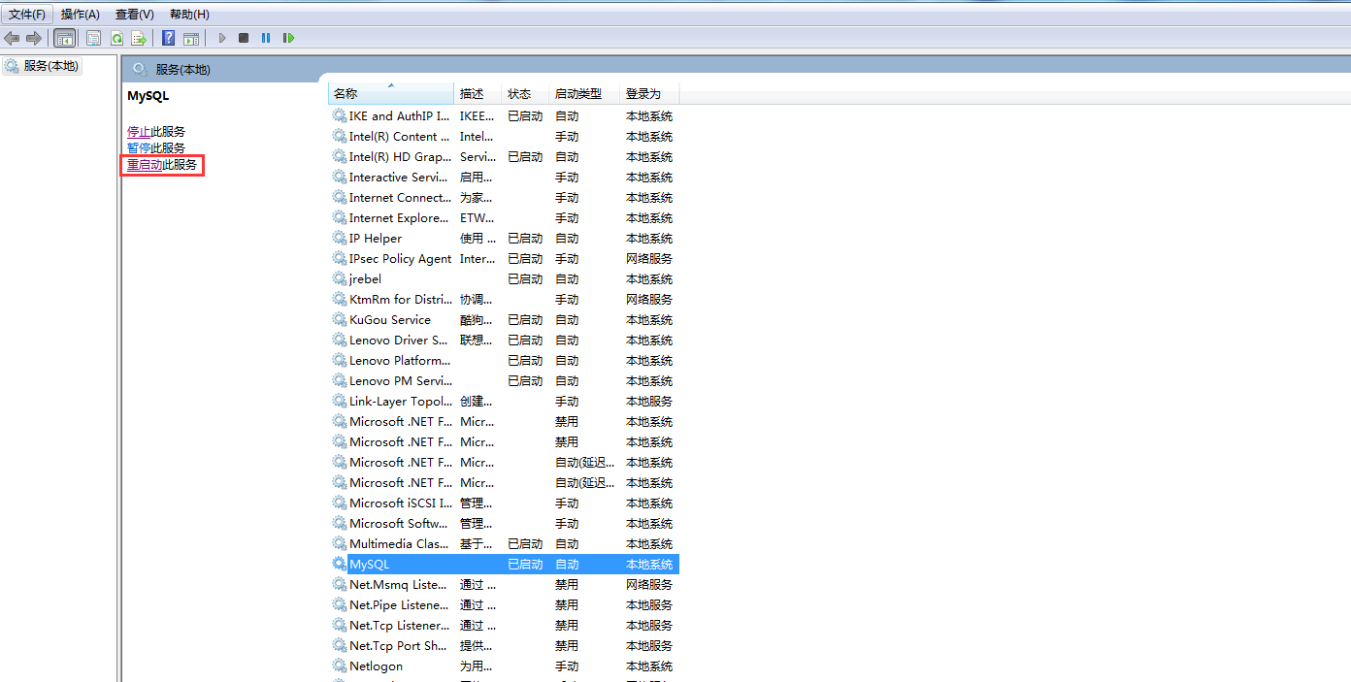

3.不用密码直接登录

命令：mysql –u root

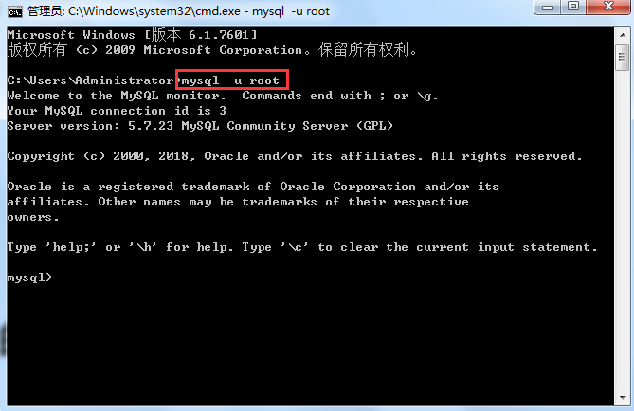

4.修改密码

命令：

选择数据库:

use mysql;

修改密码:

update user set authentication\_string=password('1234') where user='root';

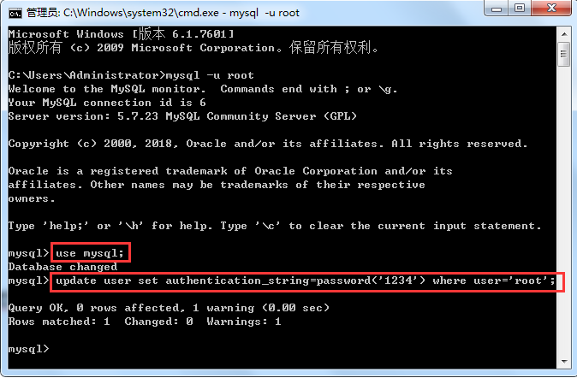

5.还原登录权限跳过检查配置

将my.ini中mysqld节点的skip-grant-tables配置删除，然后重新启动服务即可。

6.验证密码

命令:

退出：

quit

密码连接数据库：

mysql –u root –p

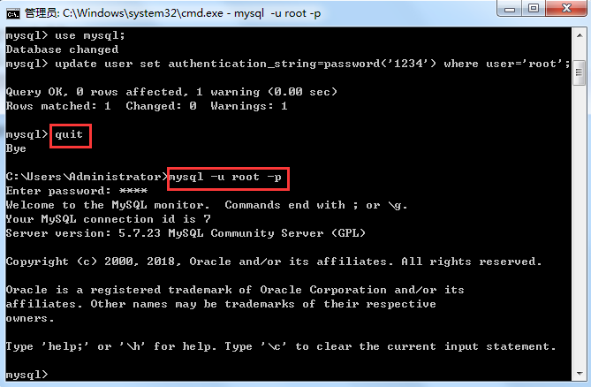

## 2.3 mysql的卸载

1.停止mysql服务

命令：net stop mysql

2.删除mysql

但是服务只是禁用状态，服务还是存在。

命令：sc delete mysql

3.移除mysql

在服务列表中已经找不到mysql服务了

命令：mysqld remove

注意：需要进入bin目录中操作

进入bin目录操作如图：

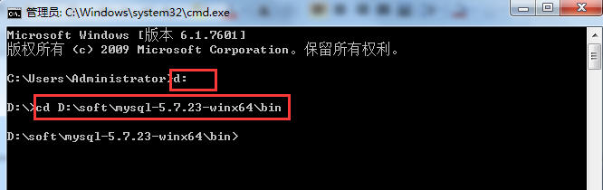

停止、删除、移除mysql服务操作如图：

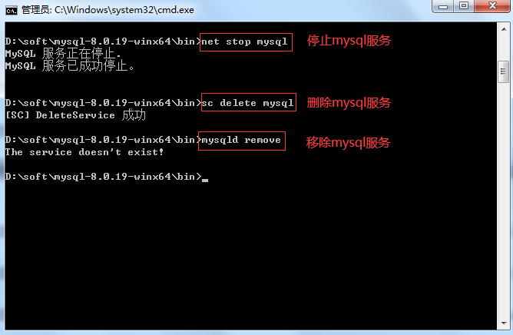

4.删除注册表信息

在windos搜索框中搜索” regedit”，打开注册表。

根据如下节点找到一级级找到mysql服务，然后右键删除。

HKEY\_LOCAL\_MACHINE\SYSTEM\ControlSet001\Services\Eventlog\Application\MySQL

HKEY\_LOCAL\_MACHINE\SYSTEM\ControlSet002\Services\Eventlog\Application\MySQL

HKEY\_LOCAL\_MACHINE\SYSTEM\CurrentControlSet\Services\Eventlog\Application\MySQL

## 2.4 服务列表中启动停止Mysql服务

启动停止Mysql服务

Window系统的搜索框中搜索“服务”，打开如图所示的界面，滚动至找到Mysql服务

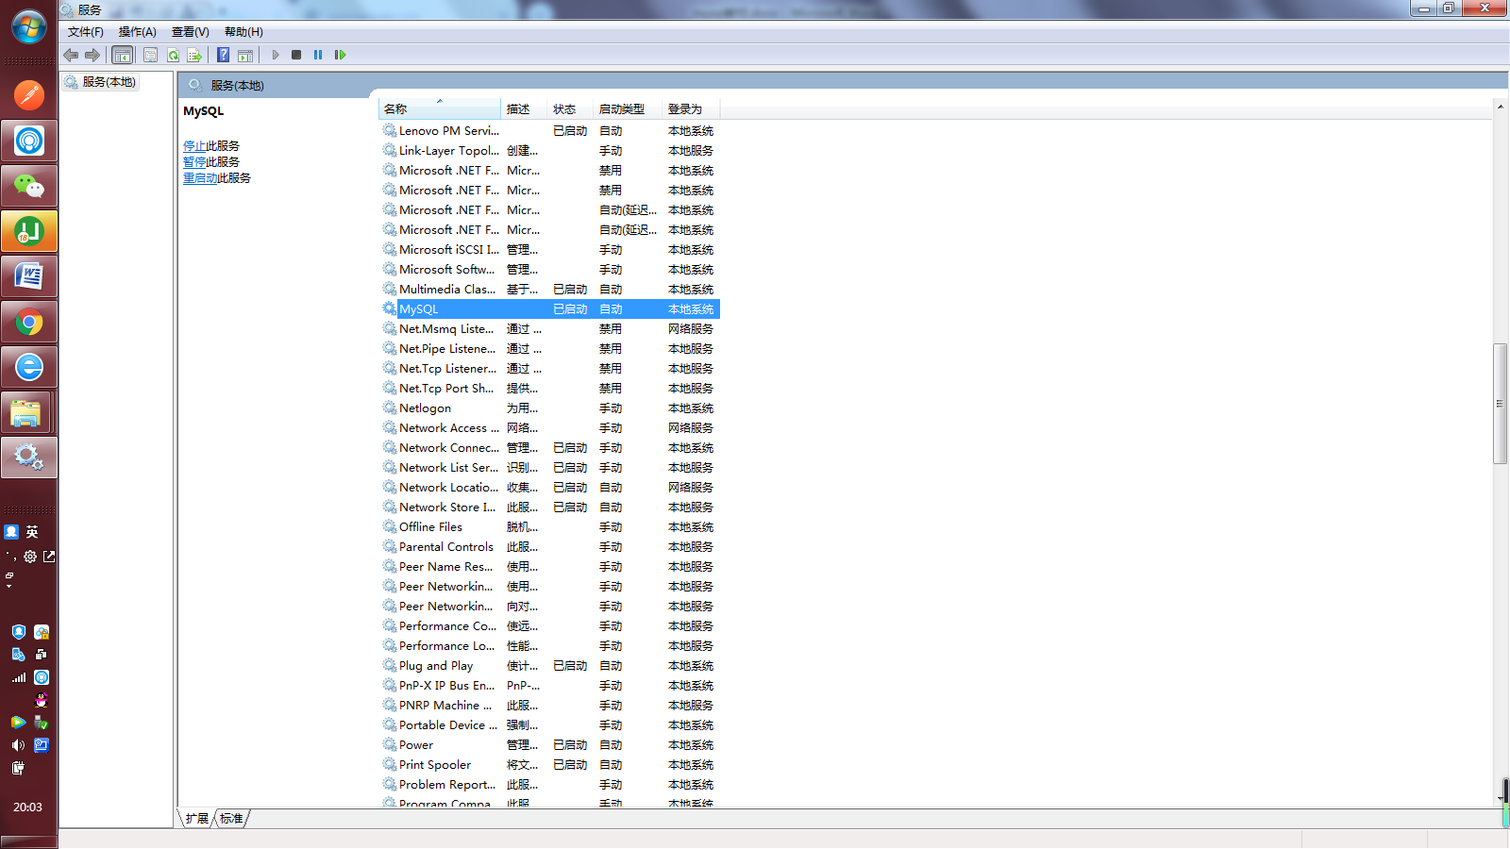

## 2.5 Mysql图形化管理

### 2.5.1下载

<https://navicatformysql.en.softonic.com/download>

### 2.5.2安装

将下载得到的navicat110\_mysql\_en\_x64.exe文件双击按提示安装

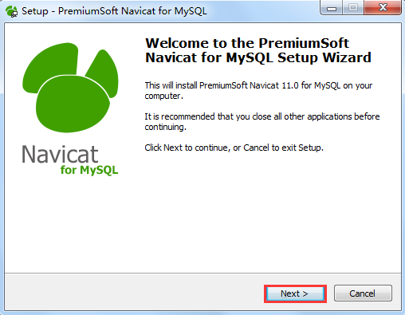

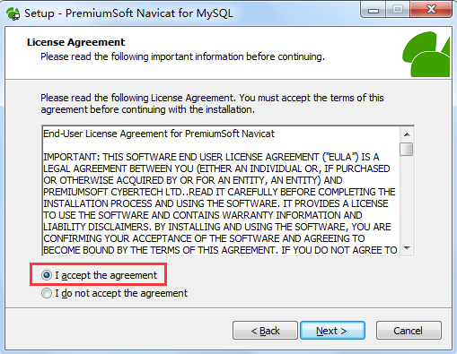

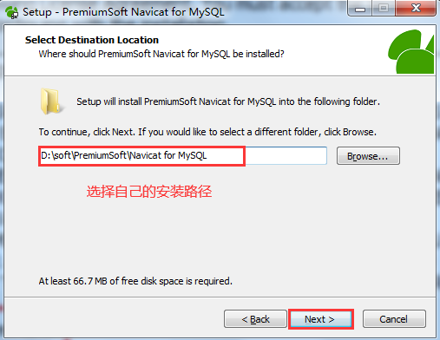

一直Next，直到install安装即可。

最后：

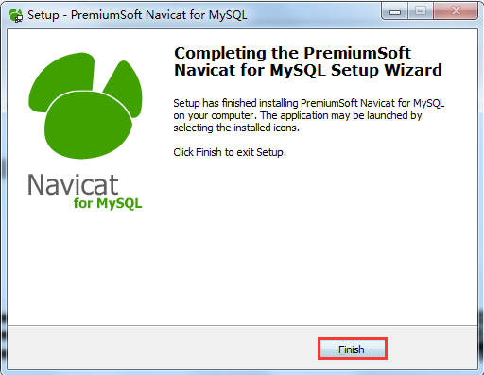

在桌面上即可看到绿色的navicat for mysql 的图标



双击打开Navicat for MySQL

### 2.5.3.激活

第一次双击Navicat，提示只有30天的试用期，所以需要激活或者破解

百度下载破解文件PatchNavicat.exe，双击破解文件PatchNavicat.exe，点击“打开”

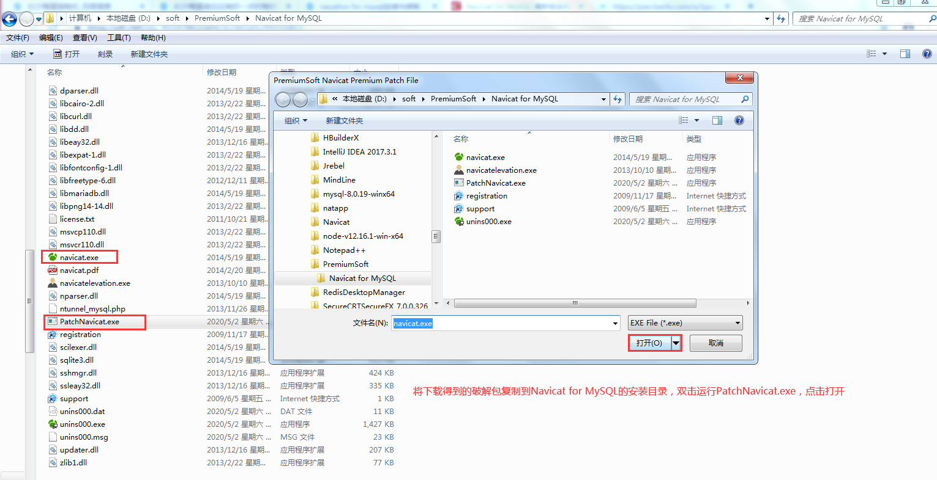

点击“确定”即可

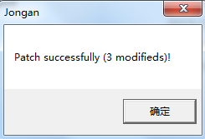

再次进入navicat则没有试用30天的提示了。

### 2.5.4使用

1.创建连接

Connection----》MySQL

操作演示如图：

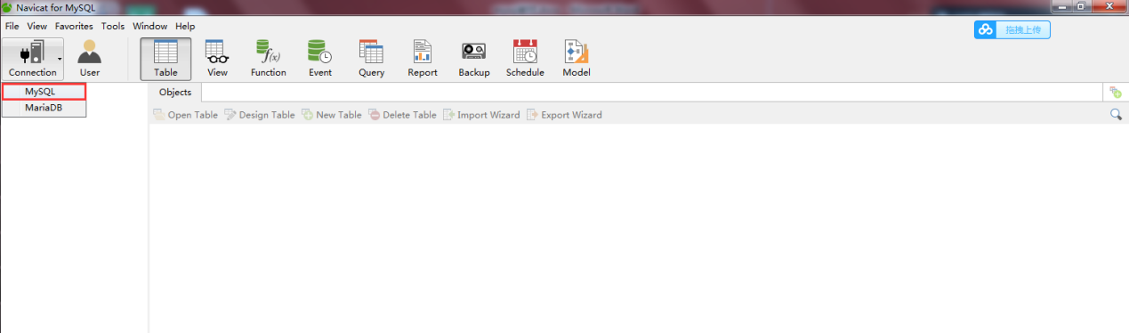

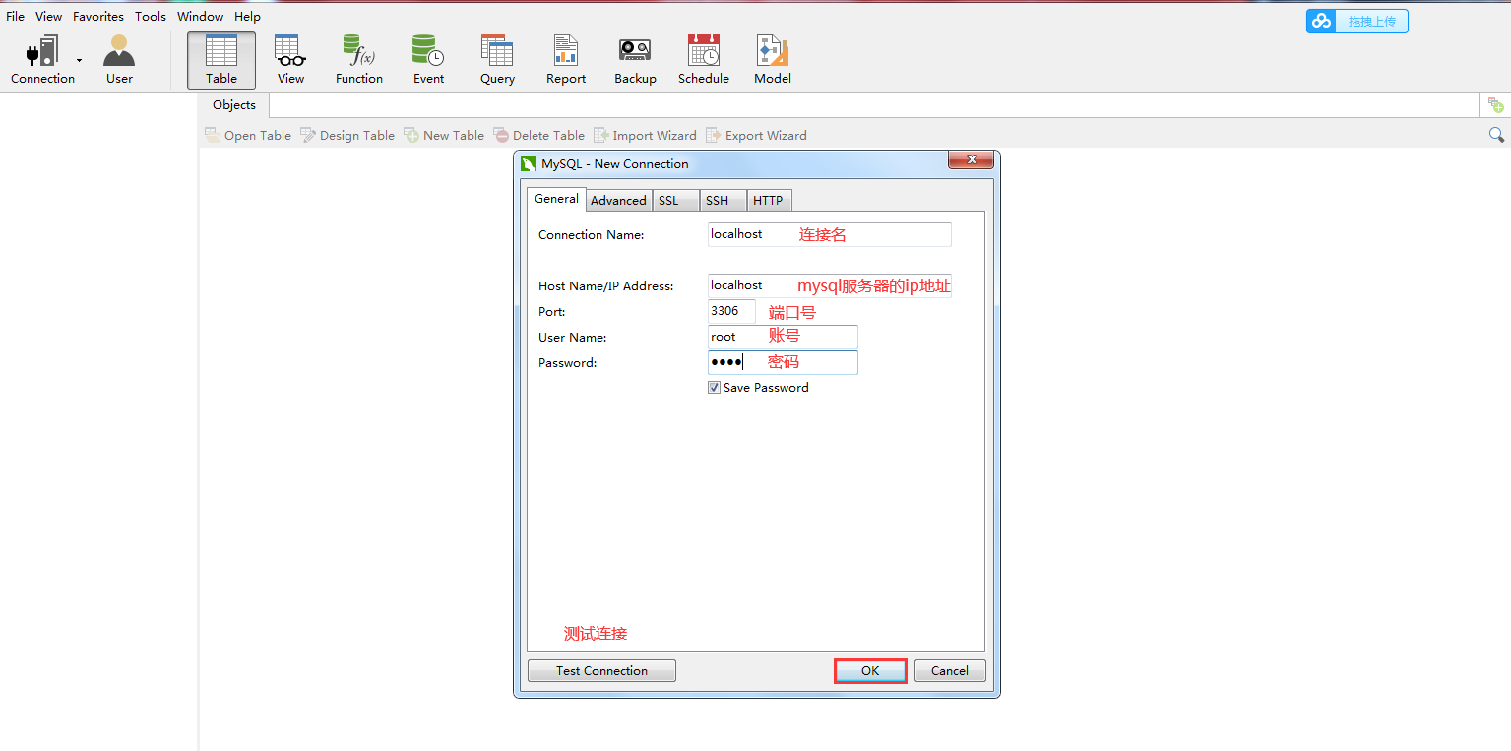

2.创建数据库

选中连接----》右键----》New Database

操作演示如图：

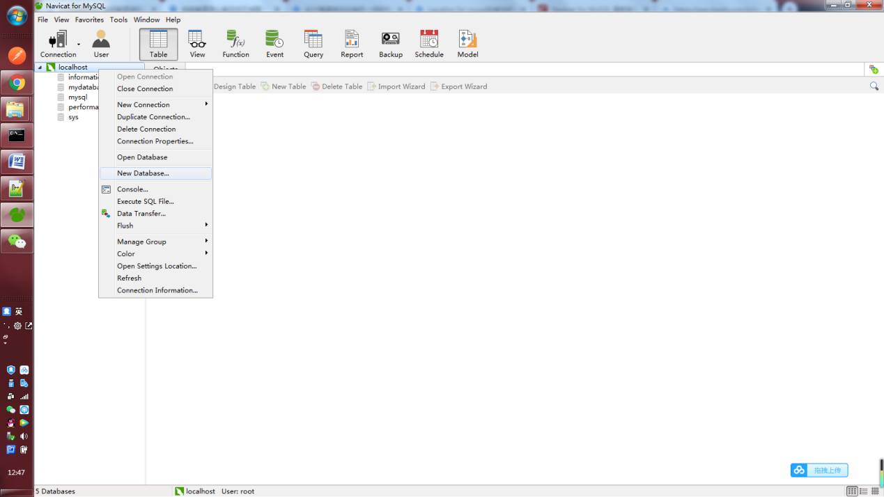

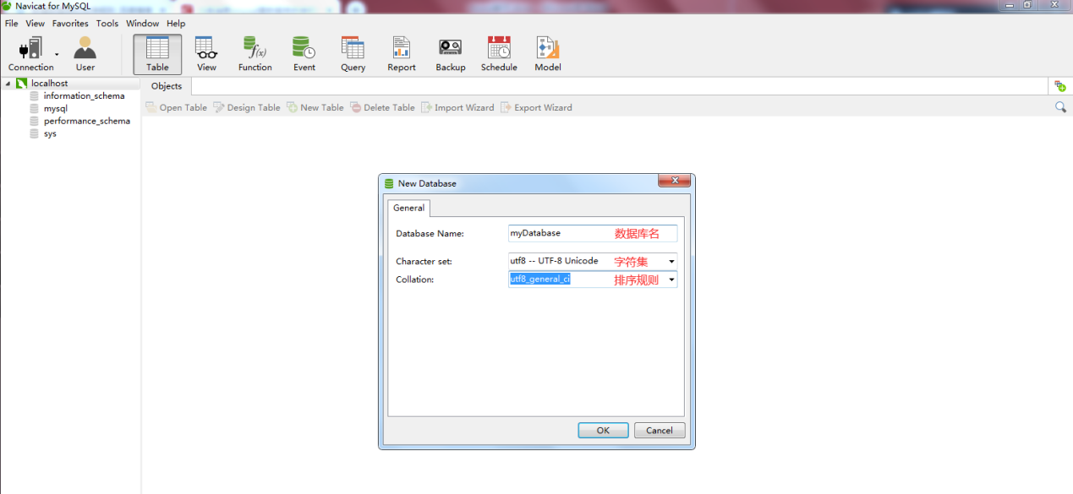

3.新建表

选中tables----》右键----》New Table

操作演示如图：

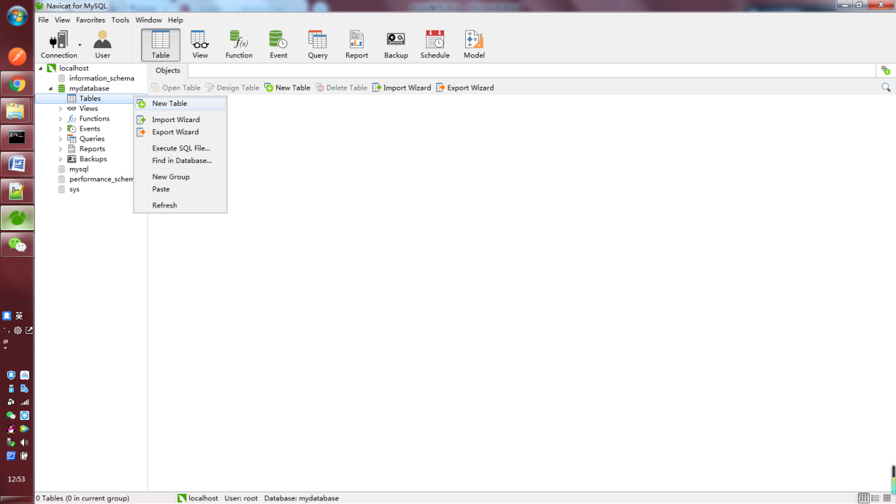

# 第三章、数据库的基本操作

## 3.1创建数据库

基本语法：

create database [if not exists] 数据库名；

参数说明：

1、[if not exists]：

可选子句，意思是创建的数据库在Mysql的服务器中不存在则创建，否则不创建，这样可以防止重复创建名字相同的数据库

案例1：创建数据库myDatabase

create database myDatabase

操作演示如图：

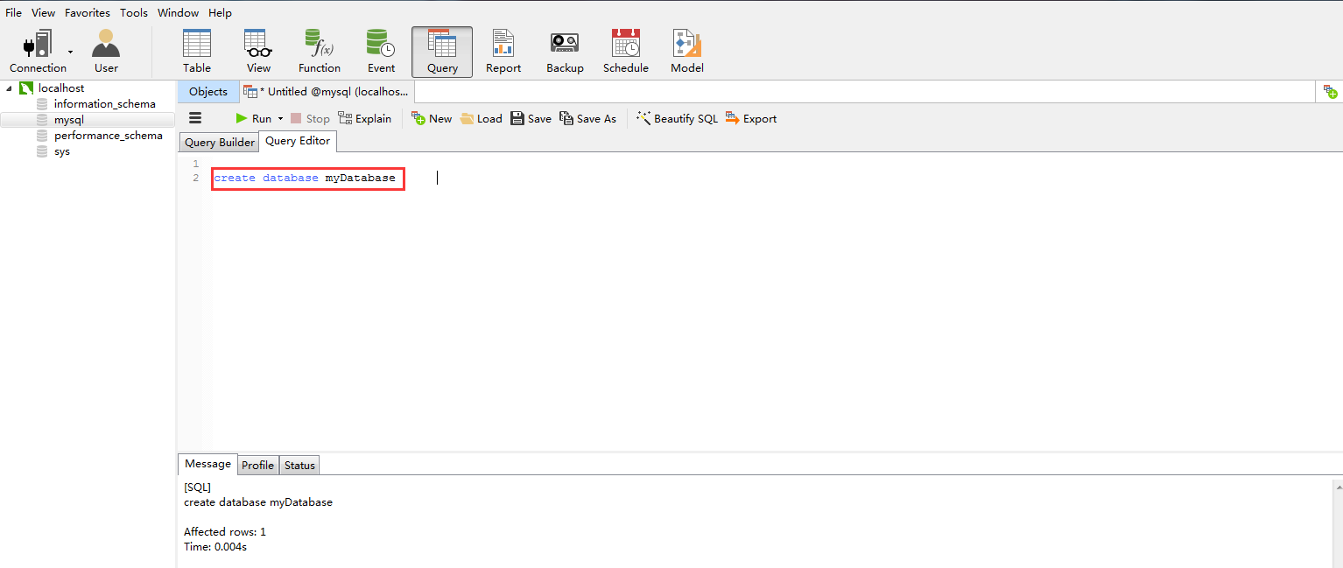

注意事项：

1.重复运行会报错，因为已经有同名的数据库了，报错信息如下：

[Err] 1007 - Can't create database ' myDatabase '; database exists

2.数据库名后面不要写分号”’;”，虽然不会报错，但是会把分号认为是数据库名的一部分

案例2：如果不存在数据库myDatabase则创建数据库myDatabase

create database if not exists myDatabase

操作演示如图：

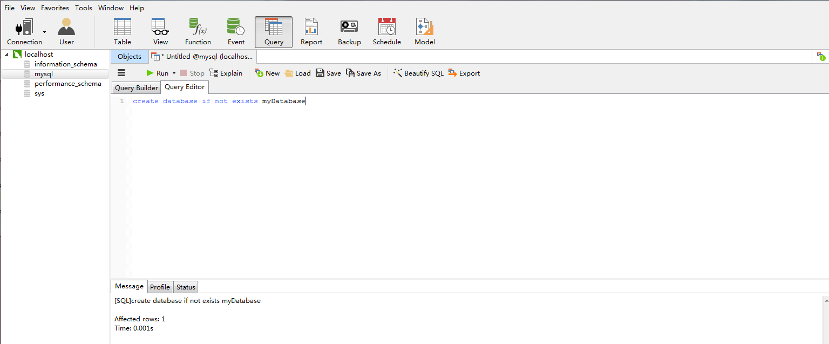

注意事项：

重复运行不会报错，因为如果库已经存在，则不会再去创建。

数据库名后面不要写分号”’;”，虽然不会报错，但是会把分号认为是数据库名的一部分

创建数据库时，数据库的命名规则如下：

1）不能与其他数据库同名，否则将发生错误

[Err] 1007 - Can't create database 'myDatabase'; database exists

2)名称可以由任意字母，阿拉伯数字，下划线和$组成，可以使用上述任意字符开头，但是不能使用单独的数字，否则会造成它与数值相混

3）名称最长为64个字符

4）不能使用MYSQL关键字作为数据库名

5）默认情况下Windows下对数据库名的大小写不敏感，而在Linux下对对数据库名的大小写敏感，为了能在不同的平台间进行移植，建议采用小写的数据库名

## 3.2查看数据库

基础语法：

show databases;

操作演示如图：

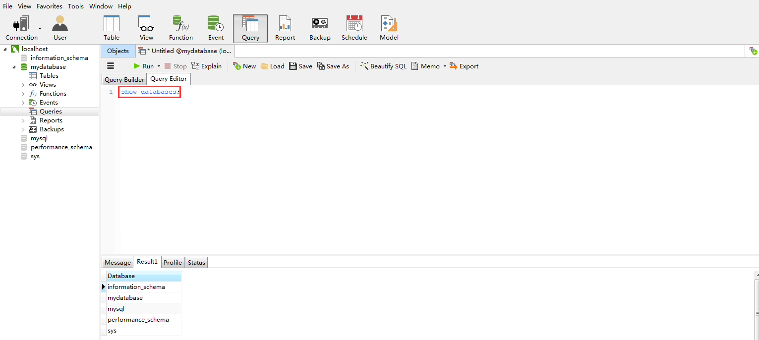

注意事项：

1.databaeses后面的s，容易粗心写成show databaese;然后一直报语法错误：You have an error in your SQL syntax; check the manual that corresponds to your MySQL server version for the right syntax to use near 'DATABASE' at line

## 3.3选择数据库

基础语法：

use 数据库名;

操作演示如图：

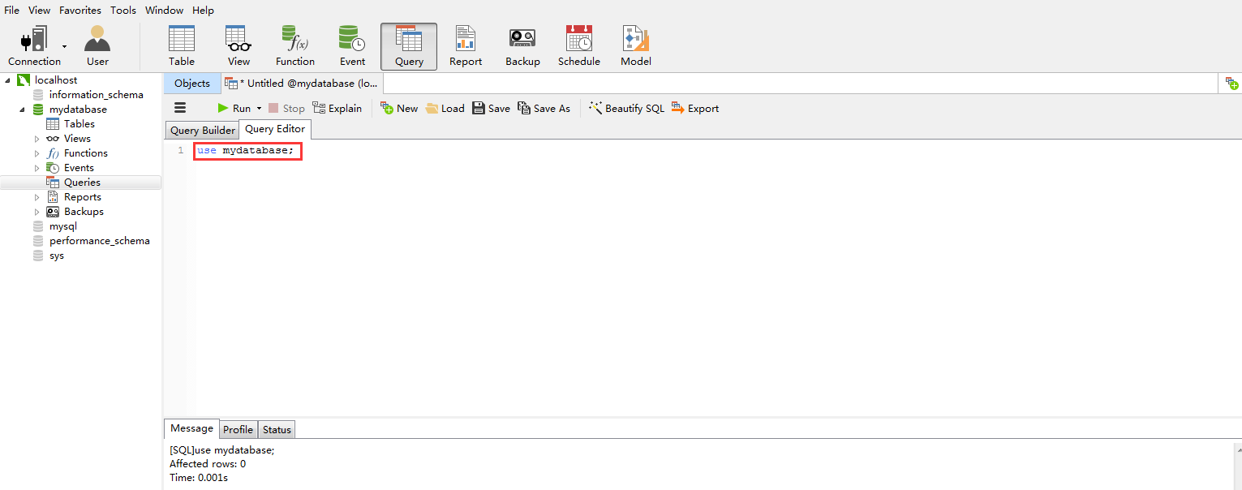

## 3.4删除数据库

基础语法

drop database [if exists] 数据库名;

参数说明

1.[ if exist]：

可选参数，释义：如果存在

案例1：删除myDatabase数据库

drop database myDatabase;

操作演示如图：

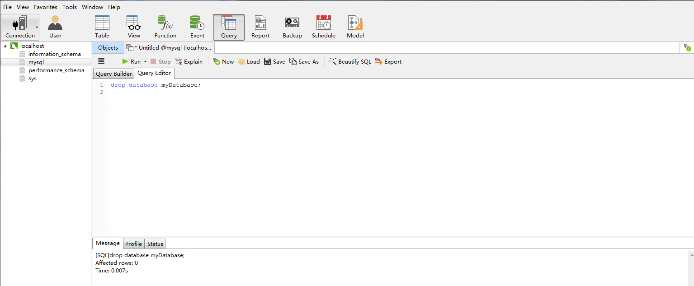

注意事项：

1.重复运行报错，原因同创建数据库

**案例2**：如果存在数据库myDatabase，删除myDatabase数据库

drop database if exists myDatabase;

操作演示如图：

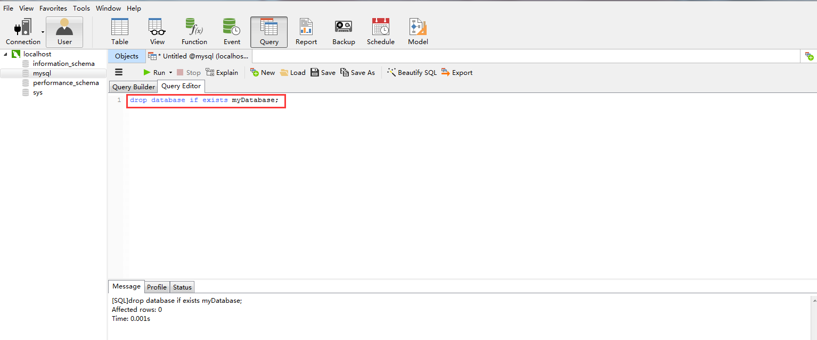

## 3.5 数据库存储引擎

### 3.5.1 Mysql存储引擎

mysql中的数据用不同的技术存储在文件（或内存）中，每种技术使用不同的存储机制，索引技巧，锁定水平并且最终提供各不相同的功能，通过选择不同的技术，能够获得额外的速度或者功能，从而改善应用的整体性能。这些不同的技术以及配套的相关功能在mysql中被称做存储引擎，mysql提供了多个不同的存储引擎，包括处理事务安全表的引擎和处理非事务安全表的引擎。在mysql中，不需要在整个服务器中使用同一种存储引擎，针对具体的要求，可以对每个表使用不同的存储引擎。在mysql8.0支持的存储引擎有InnoDB、MylSAM、MEMORY等等，可以使用以下命令查看系统支持的引擎类型，命令如下：

show engines;

运行结果如下：

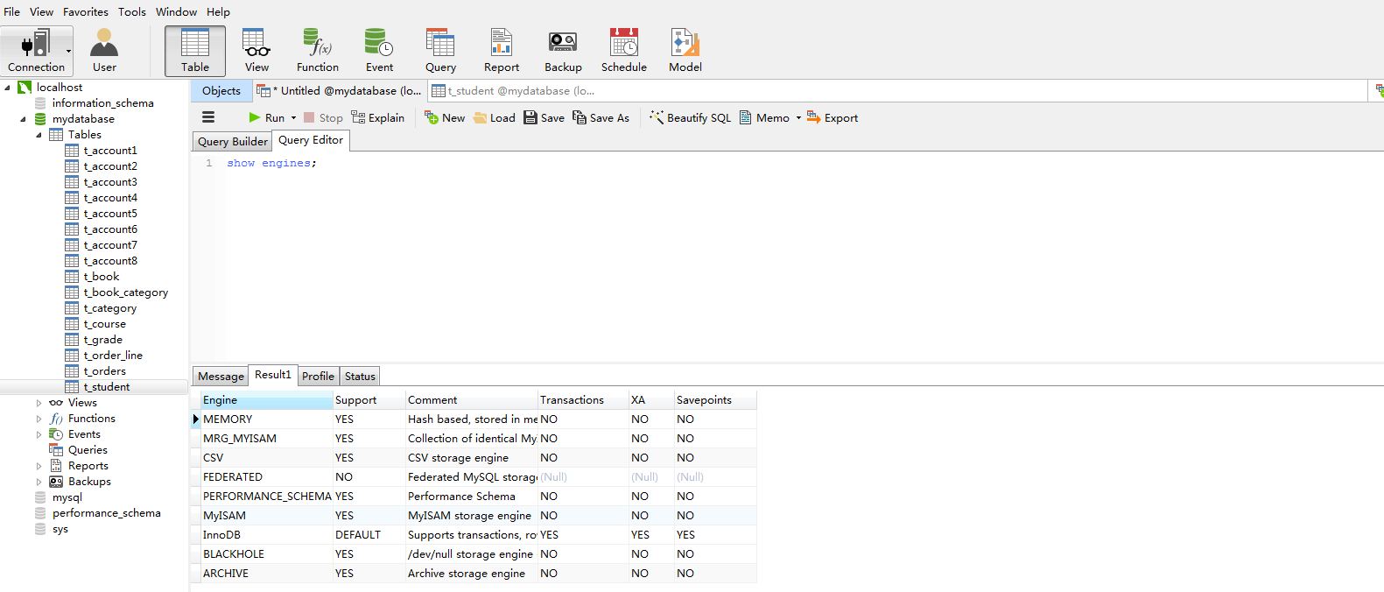

### 3.5.2 InnoDB存储引擎

InnoDB是事务型数据库的首选引擎，支持事务安全表（ACID），支持行锁定和外键，上图也看到了，InnoDB是默认的MySQL引擎。InnoDB主要特性有：

1、InnoDB给MySQL提供了具有提交、回滚和崩溃恢复能力的事物安全（ACID兼容）存储引擎。InnoDB锁定在行级并且也在SELECT语句中提供一个类似[Oracle](http://lib.csdn.net/base/oracle" \t "_blank)的非锁定读。这些功能增加了多用户部署和性能。在SQL查询中，可以自由地将InnoDB类型的表和其他MySQL的表类型混合起来，甚至在同一个查询中也可以混合

2、InnoDB是为处理巨[大数据](http://lib.csdn.net/base/hadoop" \t "_blank)量的最大性能设计。它的CPU效率可能是任何其他基于磁盘的关系型数据库引擎锁不能匹敌的

3、InnoDB存储引擎完全与MySQL服务器整合，InnoDB存储引擎为在主内存中缓存数据和索引而维持它自己的缓冲池。InnoDB将它的表和索引在一个逻辑表空间中，表空间可以包含数个文件（或原始磁盘文件）。这与MyISAM表不同，比如在MyISAM表中每个表被存放在分离的文件中。InnoDB表可以是任何尺寸，即使在文件尺寸被限制为2GB的[操作系统](http://lib.csdn.net/base/operatingsystem" \t "_blank)上

4、InnoDB支持外键完整性约束，存储表中的数据时，每张表的存储都按主键顺序存放，如果没有显示在表定义时指定主键，InnoDB会为每一行生成一个6字节的ROWID，并以此作为主键

5、InnoDB被用在众多需要高性能的大型数据库站点上

InnoDB不创建目录，使用InnoDB时，MySQL将在MySQL数据目录下创建一个名为ibdata1的10MB大小的自动扩展数据文件，以及两个名为ib\_logfile0和ib\_logfile1的5MB大小的日志文件

### 3.5.3 MyISM存储引擎

MyISAM基于ISAM存储引擎，并对其进行扩展。它是在Web、数据仓储和其他应用环境下最常使用的存储引擎之一。MyISAM拥有较高的插入、查询速度，但**不支持事物**。MyISAM主要特性有：

1、大文件（达到63位文件长度）在支持大文件的文件系统和操作系统上被支持

2、当把删除和更新及插入操作混合使用的时候，动态尺寸的行产生更少碎片。这要通过合并相邻被删除的块，以及若下一个块被删除，就扩展到下一块自动完成

3、每个MyISAM表最大索引数是64，这可以通过重新编译来改变。每个索引最大的列数是16

4、最大的键长度是1000字节，这也可以通过编译来改变，对于键长度超过250字节的情况，一个超过1024字节的键将被用上

5、BLOB和TEXT列可以被索引

6、NULL被允许在索引的列中，这个值占每个键的0~1个字节

7、所有数字键值以高字节优先被存储以允许一个更高的索引压缩

8、每个MyISAM类型的表都有一个AUTO\_INCREMENT的内部列，当INSERT和UPDATE操作的时候该列被更新，同时AUTO\_INCREMENT列将被刷新。所以说，MyISAM类型表的AUTO\_INCREMENT列更新比InnoDB类型的AUTO\_INCREMENT更快

9、可以把数据文件和索引文件放在不同目录

10、每个字符列可以有不同的字符集

11、有VARCHAR的表可以固定或动态记录长度

12、VARCHAR和CHAR列可以多达64KB

使用MyISAM引擎创建数据库，将产生3个文件。文件的名字以表名字开始，扩展名之处文件类型：frm文件存储表定义、数据文件的扩展名为.MYD（MYData）、索引文件的扩展名时.MYI（MYIndex）

### 3.5.4 MEMORY存储引擎

MEMORY存储引擎将表中的数据存储到内存中，未查询和引用其他表数据提供快速访问。MEMORY主要特性有：

1、MEMORY表的每个表可以有多达32个索引，每个索引16列，以及500字节的最大键长度

2、MEMORY存储引擎执行HASH和BTREE缩影

3、可以在一个MEMORY表中有非唯一键值

4、MEMORY表使用一个固定的记录长度格式

5、MEMORY不支持BLOB或TEXT列

6、MEMORY支持AUTO\_INCREMENT列和对可包含NULL值的列的索引

7、MEMORY表在所由客户端之间共享（就像其他任何非TEMPORARY表）

8、MEMORY表内存被存储在内存中，内存是MEMORY表和服务器在查询处理时的空闲中，创建的内部表共享

9、当不再需要MEMORY表的内容时，要释放被MEMORY表使用的内存，应该执行DELETE FROM或TRUNCATE TABLE，或者删除整个表（使用DROP TABLE）

### 3.5.5存储引擎的选择

不同的存储引擎都有各自的特点，以适应不同的需求，如下表所示：

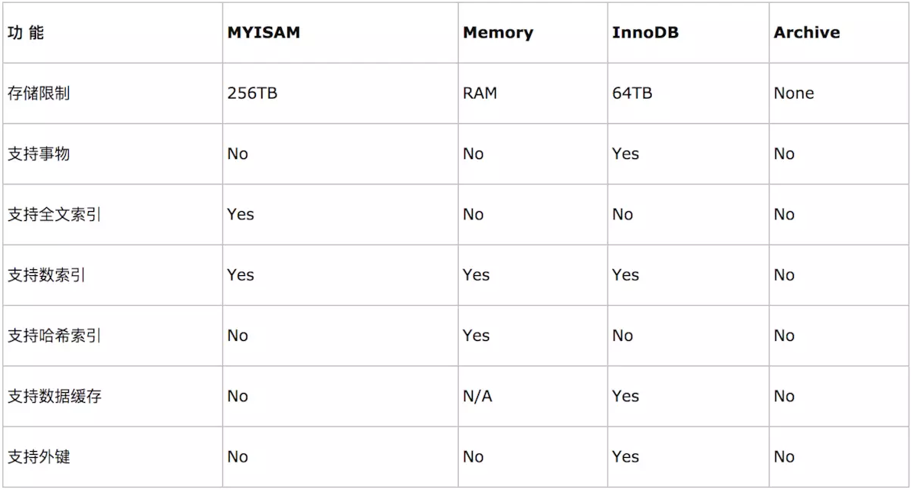

如果要提供提交、回滚、崩溃恢复能力的事物安全（ACID兼容）能力，并要求实现并发控制，InnoDB是一个好的选择

如果数据表主要用来插入和查询记录，则MyISAM引擎能提供较高的处理效率

如果只是临时存放数据，数据量不大，并且不需要较高的数据安全性，可以选择将数据保存在内存中的Memory引擎，MySQL中使用该引擎作为临时表，存放查询的中间结果

如果只有INSERT和SELECT操作，可以选择Archive，Archive支持高并发的插入操作，但是本身不是事务安全的。Archive非常适合存储归档数据，如记录日志信息可以使用Archive

使用哪一种引擎需要灵活选择，一个数据库中多个表可以使用不同引擎以满足各种性能和实际需求，使用合适的存储引擎，将会提高整个数据库的性能

# 第四章、数据表的基本操作

## 4.1数据类型

MySQL中定义数据字段的类型对你数据库的优化是非常重要的。

MySQL支持多种类型，大致可以分为三类：数值、日期/时间和字符串(字符)类型。

### 4.1.1数字

MySQL支持所有标准SQL数值数据类型。

这些类型包括严格数值数据类型(INTEGER、SMALLINT、DECIMAL和NUMERIC)，以及近似数值数据类型(FLOAT、REAL和DOUBLE PRECISION)。

关键字INT是INTEGER的同义词，关键字DEC是DECIMAL的同义词。

BIT数据类型保存位字段值，并且支持MyISAM、MEMORY、InnoDB和BDB表。

作为SQL标准的扩展，MySQL也支持整数类型TINYINT、MEDIUMINT和BIGINT。下面的表显示了需要的每个整数类型的存储和范围。

|  |  |  |  |  |
| --- | --- | --- | --- | --- |
| 类型 | 大小 | 范围（有符号） | 范围（无符号） | 用途 |
| TINYINT | 1 byte | (-128，127) | (0，255) | 小整数值 |
| SMALLINT | 2 bytes | (-32 768，32 767) | (0，65 535) | 大整数值 |
| MEDIUMINT | 3 bytes | (-8 388 608，8 388 607) | (0，16 777 215) | 大整数值 |
| INT或INTEGER | 4 bytes | (-2 147 483 648，2 147 483 647) | (0，4 294 967 295) | 大整数值 |
| BIGINT | 8 bytes | (-9,223,372,036,854,775,808，9 223 372 036 854 775 807) | (0，18 446 744 073 709 551 615) | 极大整数值 |
| FLOAT | 4 bytes | (-3.402 823 466 E+38，-1.175 494 351 E-38)，0，(1.175 494 351 E-38，3.402 823 466 351 E+38) | 0，(1.175 494 351 E-38，3.402 823 466 E+38) | 单精度 浮点数值 |
| DOUBLE | 8 bytes | (-1.797 693 134 862 315 7 E+308，-2.225 073 858 507 201 4 E-308)，0，(2.225 073 858 507 201 4 E-308，1.797 693 134 862 315 7 E+308) | 0，(2.225 073 858 507 201 4 E-308，1.797 693 134 862 315 7 E+308) | 双精度 浮点数值 |
| DECIMAL | 对DECIMAL(M,D) ，如果M>D，为M+2否则为D+2 | 依赖于M和D的值 | 依赖于M和D的值 | 小数值 |

### 4.1.2.日期和时间

表示时间值的日期和时间类型为DATETIME、DATE、TIMESTAMP、TIME和YEAR。

每个时间类型有一个有效值范围和一个"零"值，当指定不合法的MySQL不能表示的值时使用"零"值。

TIMESTAMP类型有专有的自动更新特性，将在后面描述。

|  |  |  |  |  |
| --- | --- | --- | --- | --- |
| 类型 | 大小 ( bytes) | 范围 | 格式 | 用途 |
| DATE | 3 | 1000-01-01/9999-12-31 | YYYY-MM-DD | 日期值 |
| TIME | 3 | '-838:59:59'/'838:59:59' | HH:MM:SS | 时间值或持续时间 |
| YEAR | 1 | 1901/2155 | YYYY | 年份值 |
| DATETIME | 8 | 1000-01-01 00:00:00/9999-12-31 23:59:59 | YYYY-MM-DD HH:MM:SS | 混合日期和时间值 |
| TIMESTAMP | 4 | 1970-01-01 00:00:00/2038  结束时间是第 **2147483647** 秒，北京时间 **2038-1-19 11:14:07**，格林尼治时间 2038年1月19日 凌晨 03:14:07 | YYYYMMDD HHMMSS | 混合日期和时间值，时间戳 |

### 4.1.3.字符串

字符串类型指CHAR、VARCHAR、BINARY、VARBINARY、BLOB、TEXT、ENUM和SET。该节描述了这些类型如何工作以及如何在查询中使用这些类型。

|  |  |  |
| --- | --- | --- |
| 类型 | 大小 | 用途 |
| CHAR | 0-255 bytes | 定长字符串 |
| VARCHAR | 0-65535 bytes | 变长字符串 |
| TINYBLOB | 0-255 bytes | 不超过 255 个字符的二进制字符串 |
| TINYTEXT | 0-255 bytes | 短文本字符串 |
| BLOB | 0-65 535 bytes | 二进制形式的长文本数据 |
| TEXT | 0-65 535 bytes | 长文本数据 |
| MEDIUMBLOB | 0-16 777 215 bytes | 二进制形式的中等长度文本数据 |
| MEDIUMTEXT | 0-16 777 215 bytes | 中等长度文本数据 |
| LONGBLOB | 0-4 294 967 295 bytes | 二进制形式的极大文本数据 |
| LONGTEXT | 0-4 294 967 295 bytes | 极大文本数据 |

注意事项：

char(n) 和 varchar(n) 中括号中 n 代表字符的个数，并不代表字节个数，比如 CHAR(30) 就可以存储 30 个字符。

CHAR 和 VARCHAR 类型类似，但它们保存和检索的方式不同。它们的最大长度和是否尾部空格被保留等方面也不同。在存储或检索过程中不进行大小写转换。

BINARY 和 VARBINARY 类似于 CHAR 和 VARCHAR，不同的是它们包含二进制字符串而不要非二进制字符串。也就是说，它们包含字节字符串而不是字符字符串。这说明它们没有字符集，并且排序和比较基于列值字节的数值值。

BLOB 是一个二进制大对象，可以容纳可变数量的数据。有 4 种 BLOB 类型：TINYBLOB、BLOB、MEDIUMBLOB 和 LONGBLOB。它们区别在于可容纳存储范围不同。

有 4 种 TEXT 类型：TINYTEXT、TEXT、MEDIUMTEXT 和 LONGTEXT。对应的这 4 种 BLOB 类型，可存储的最大长度不同，可根据实际情况选择。

## 4.2创建数据表

### 4.2.1.基础语法

create table 数据库表名 （

字段名1 数据类型 [列约束条件] [默认值],

字段名2 数据类型 [列约束条件] [默认值],

……

[表级约束条件]

）;

案例1: 在myDatabase库中创建学生表t\_student

表结构如图：

|  |  |  |
| --- | --- | --- |
| 字段名 | 数据类型 | 备注 |
| id | int(11) | 主键id |
| sid | varchar(50) | 学生id |
| sname | varchar(50) | 学生名字 |
| sex | char(2) | 性别 |
| borthday | varchar(20) | 出生日期 |
| classes | varchar(20) | 班级 |
| remark | varchar(255) | 备注 |

操作演示如图：

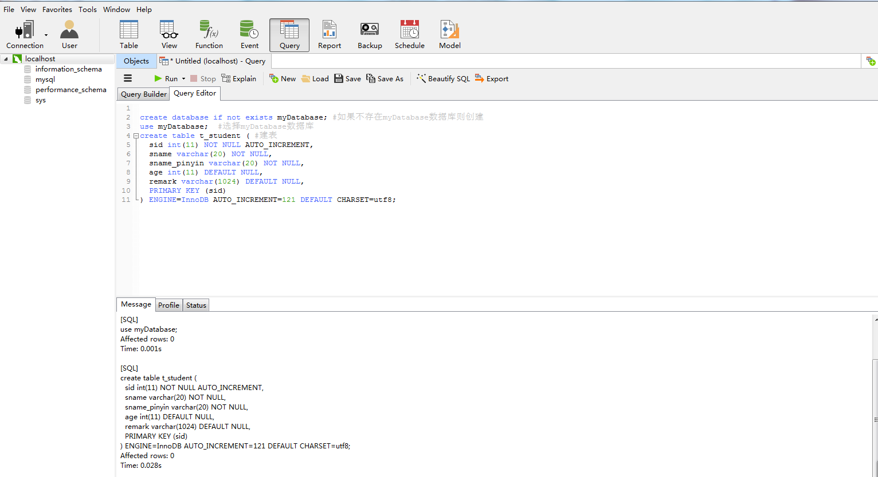

执行语句成功后，就创建了一个名为t\_students的数据表，使用show table；语句查看数据表是否创建成功

操作演示如图：

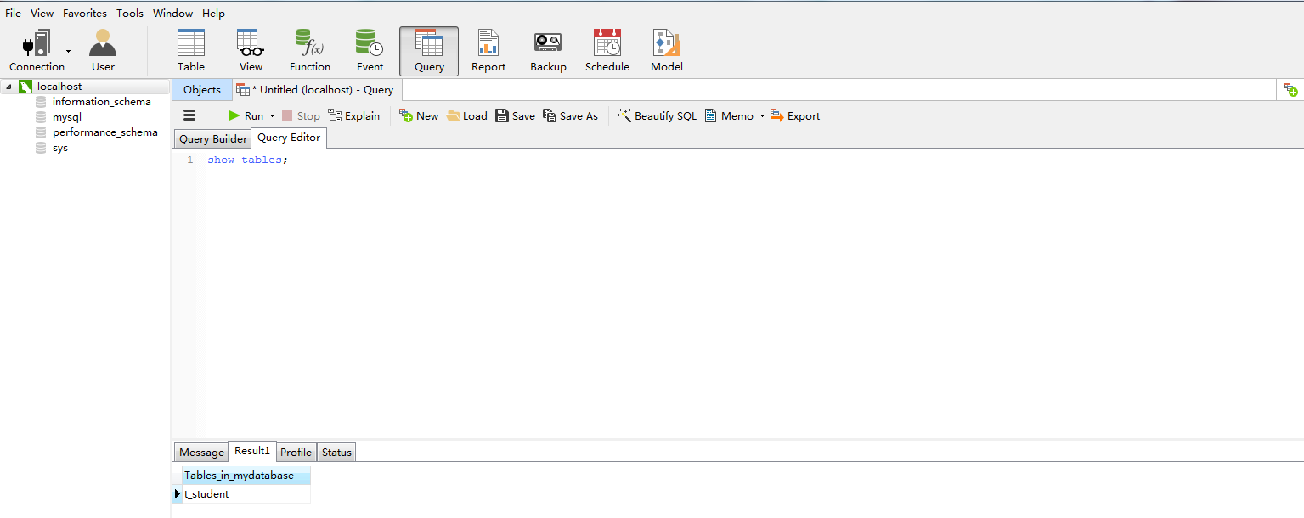

找到数据库，点开也可以看到t\_student表：

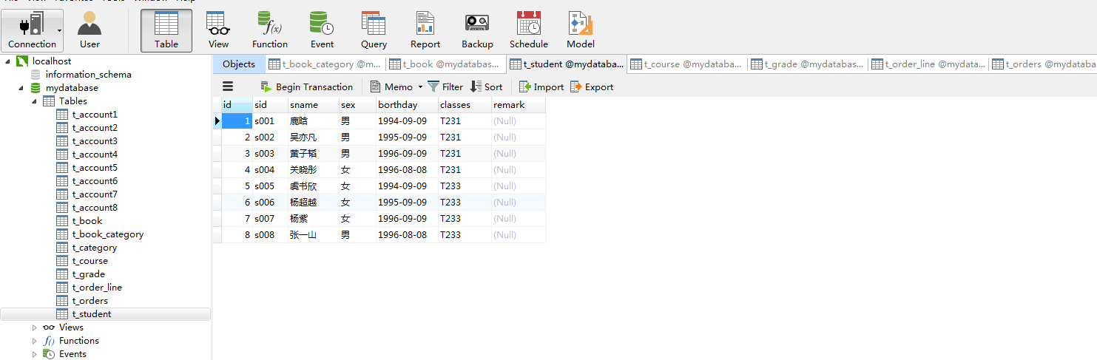

## 4.3查看表结构

### 4.3.1查看基本结构语句

基础语法：

describe 表名;

或者简写

desc 表名;

案例1：查看t\_student表的基本结构

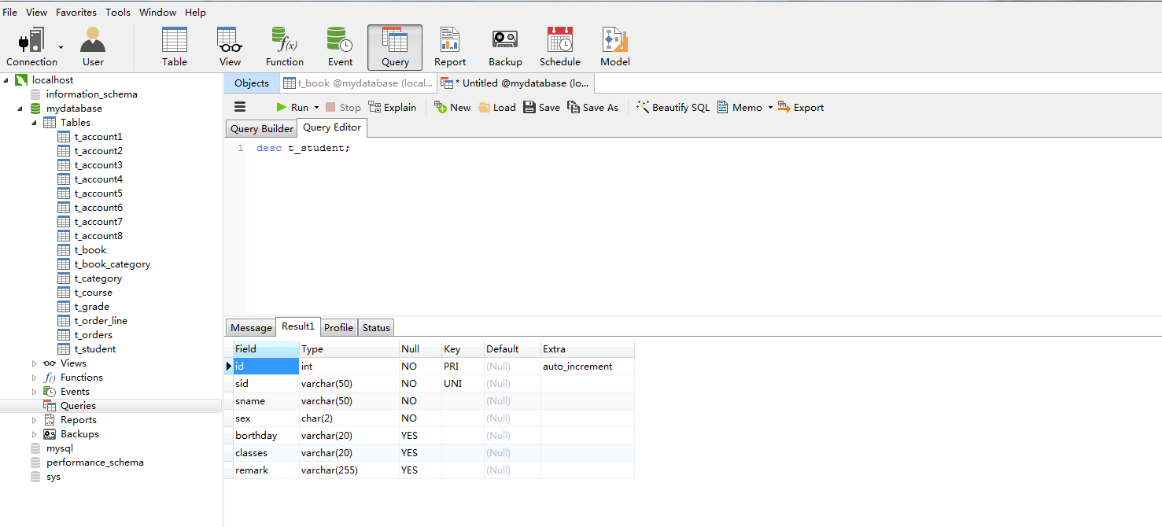

注意事项：

null表示该列是否存储null值

key表示该列是否编制索引，PRI表示该列是表主键的一部分，UNI表示该列是UNIQUE索引的一部分，MUL表示在列中某个给点值是否允许出现多次

### 4.3.2查看详细结构语句

基础语法：

show create table 表名;

案例1：查看t\_student表的详细结构

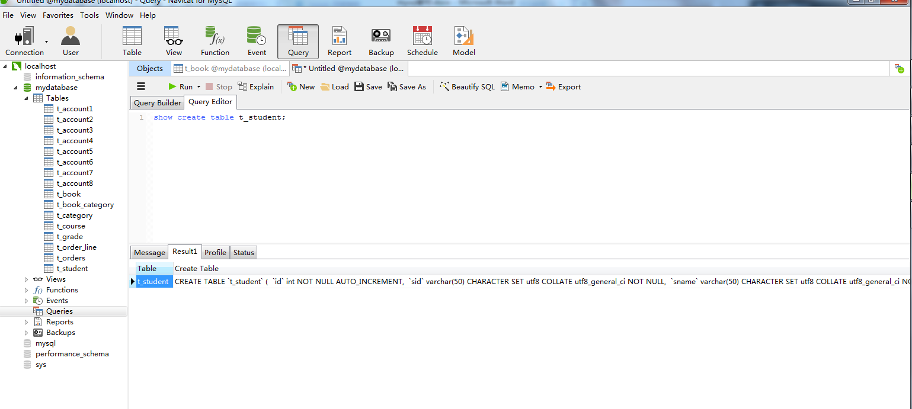

## 4.4修改数据表

### 4.4.1修改表名

基础语法：

alter table原表名rename [to] 新表名;

参数说明：

[TO] :可选参数，不管是否使用都不影响运行结果

案例1：把t\_students表重命名为t\_student

alter table t\_student rename t\_students;

操作演示如图：

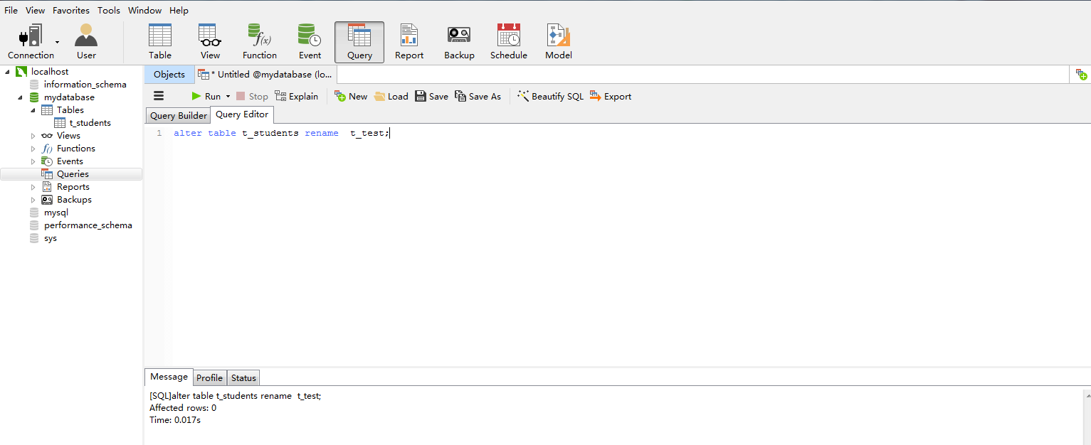

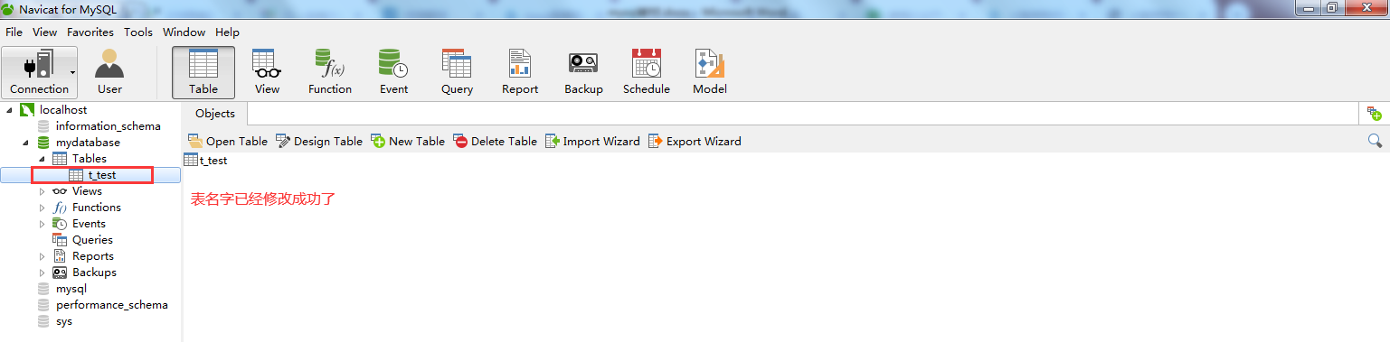

### 4.4.2修改字段的数据类型

基础语法：

alter table 表名 modify | change 字段名 数据类型;

案例1：修改学生姓名的数据库类型varchar(20)为varchar(50)

alter table t\_student modify sname varchar(50);

修改前：选中表----》右键----》Design Table可查看到表结构

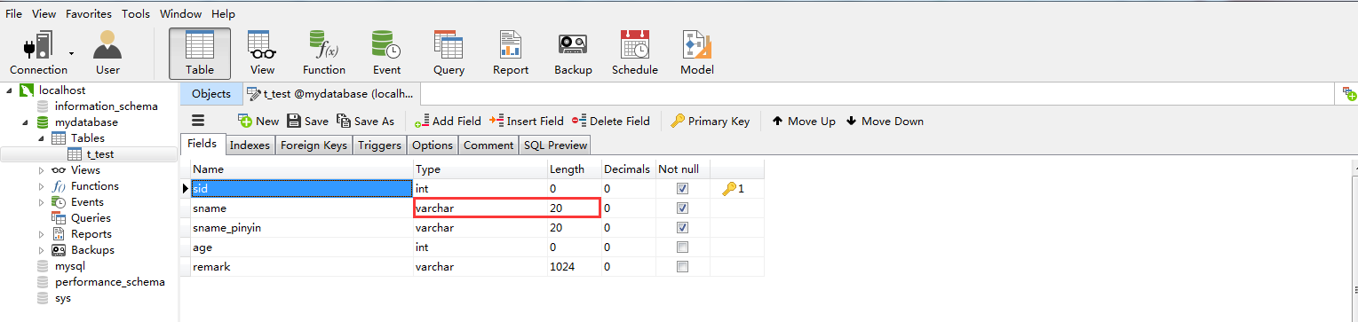

操作演示如图：

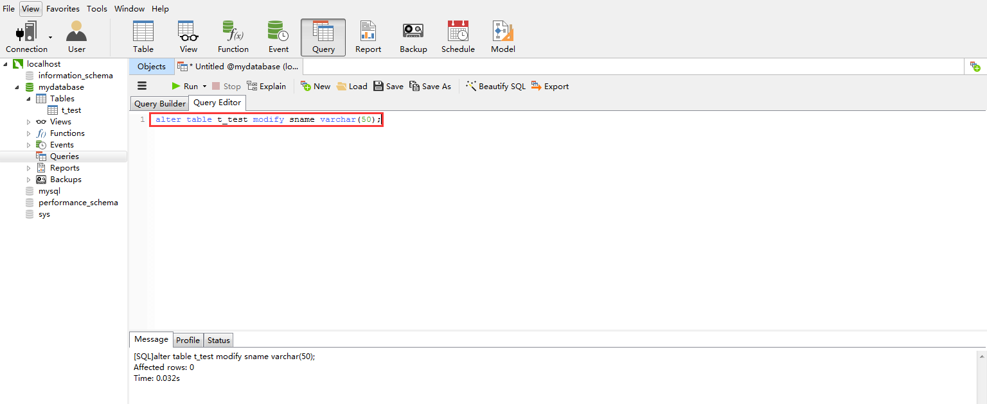

修改后：

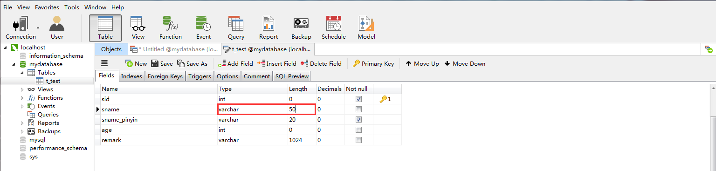

注意事项：change和modifiy的区别，change可以修改字段名称，modify不行

### 4.4.3修改字段名

基础语法

alter table 表名 change原字段名 新字段名 新数据类型;

案例1：修改t\_student表中的sname的字段名为name

alter table t\_student change sname name varchar(50);

修改前：

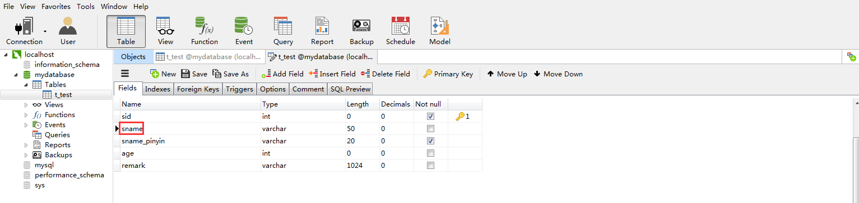

操作演示如图：

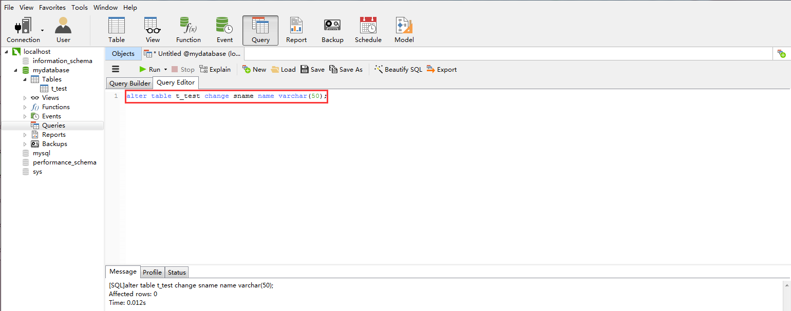

修改后：

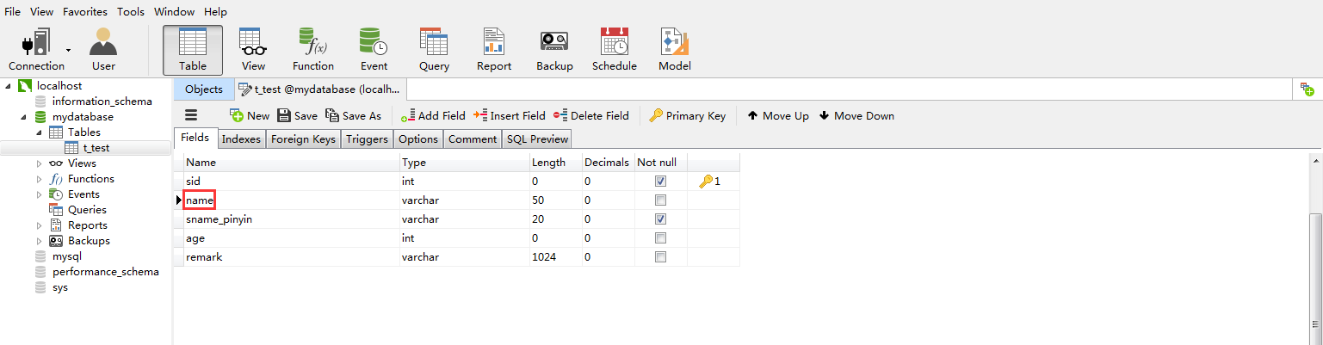

### 4.4.4添加字段

基础语法

alter table表名 add 新字段名 数据类型

[约束条件] [FIREST | AFTER 已存在的字段名]；

参数说明

1)[约束条件]

2)first和after已存在的字段名

都表示添加的字段排序的位置，first表示放到最前面，after 已存在的字段名表示放到某字段后

注意事项：只能在某个已有字段的后面添加新字段，不能在它的前面添加新字段。

案例1：添加一个char类型的sex字段并且放到name字段后，默认不为空

alter table t\_student add sex char not null after name;

操作演示如图：

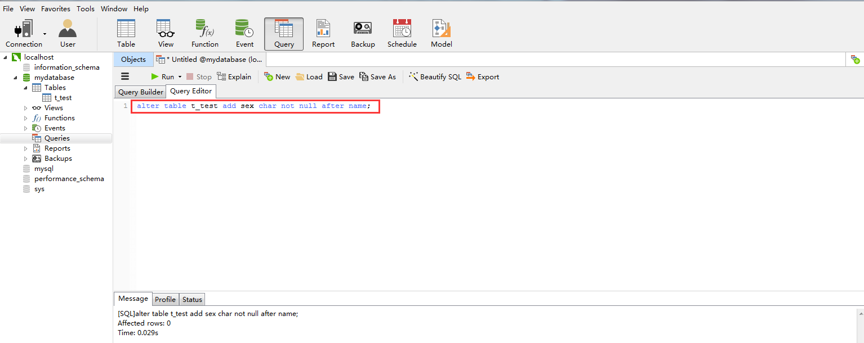运行后效果如图：

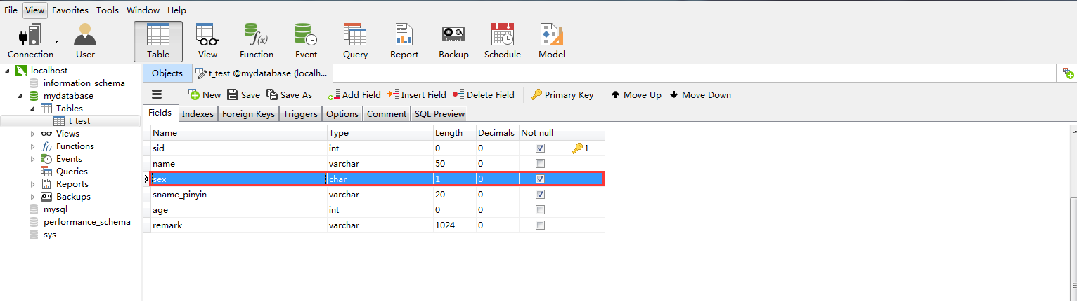

### 4.4.5修改字段的排列位置

基础语法

alter table 表名 modify 字段1 数据类型 first | after 字段2;

参数说明

字段1：要修改排列顺序的字段

first | after 字段2 :

first 更改字段1的顺序为表的第一个字段

after 字段2 更改字段1的顺序为字段2的后面

案例1：更改sex字段的顺序为age字段后面

alter table t\_student modify sex char after age;

操作演示如图：

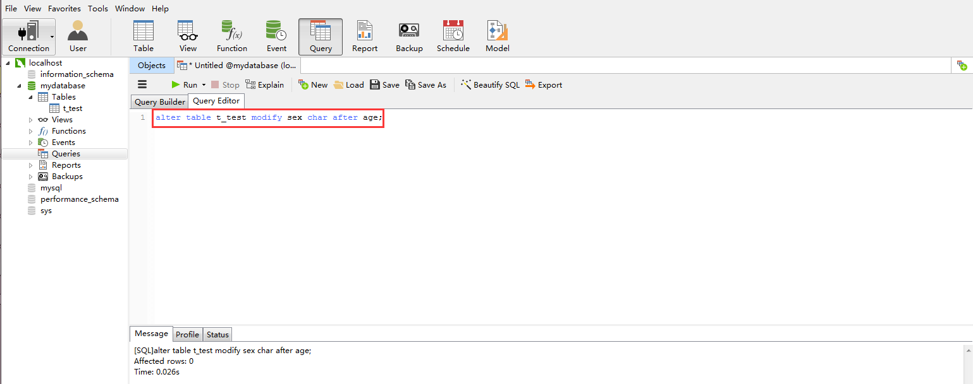

运行后效果如图：

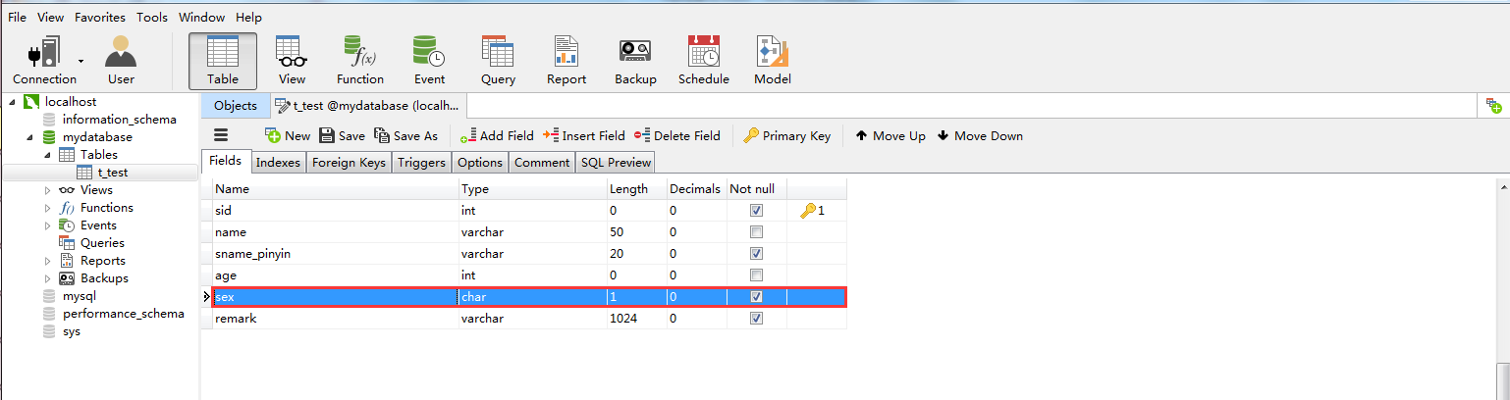

### 4.4.6删除字段

1.基础语法：

alter table 表名 drop 字段名;

案例1：删除t\_student表中的sex字段

alter table t\_student drop sex;

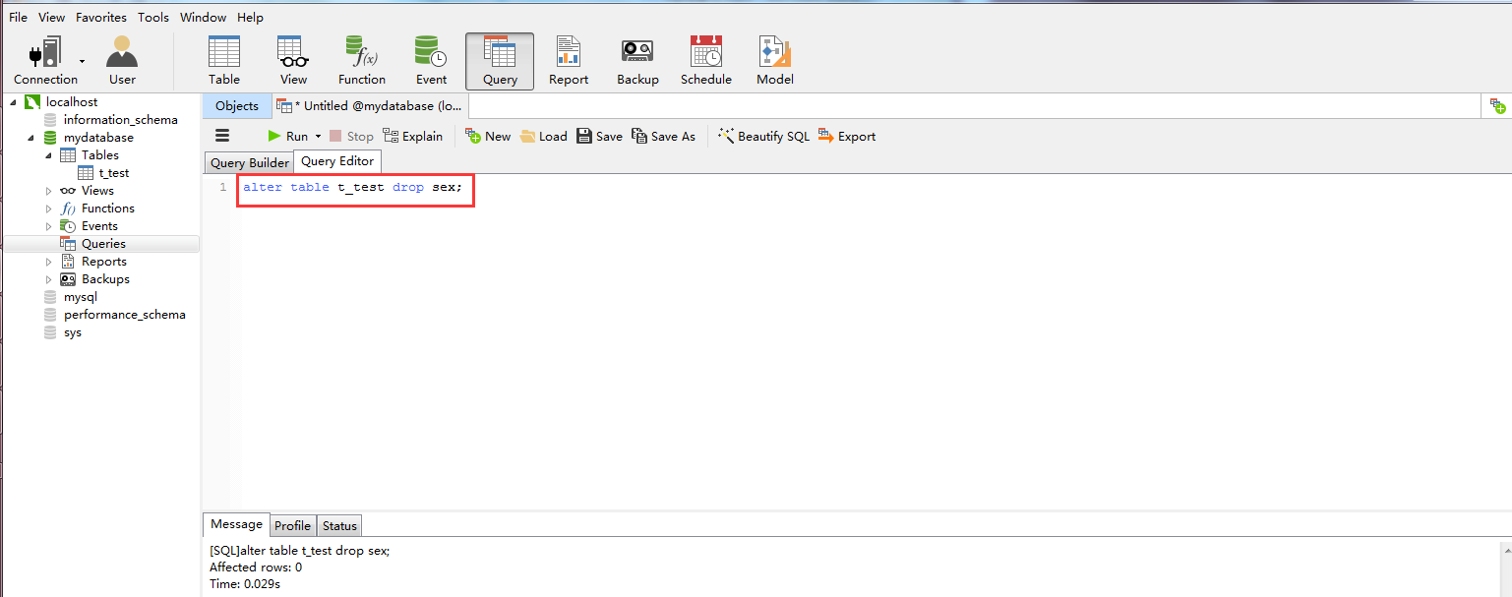

## 4.5数据完整性约束

约束是一种限制，它通过对表的行或列的数据做出限制，来确保表的数据的完整性、唯一性。

MYSQL中，常用的几种约束：

|  |  |  |  |  |  |  |
| --- | --- | --- | --- | --- | --- | --- |
| 约束类型 | 主键 | 外键 | 唯一 | 非空 | 自增 | 默认 |
| 关键字 | primary key | foreign key | unique | not null | auto\_increment | default |

### 4.5.1主键约束

主键约束相当于唯一约束 + 非空约束的组合，主键约束列不允许重复，也不允许出现空值。

当创建主键的约束时，系统默认会在所在的列和列组合上建立对应的唯一索引。

单字段主键

1)在定义字段的同时指定主键

基础语法：

字段名 数据类型 PRIMARY KEY [默认值]；

案例1：创建一个账号表，在定义字段userid的同时指定主键

create table t\_account1 (

userid char(5) primary key,

username varchar(20),

password varchar(20)

);

运行效果如图：

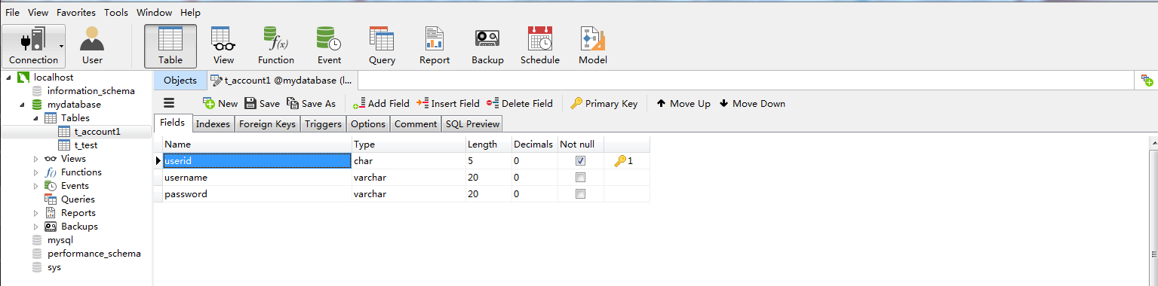

2)在定义字段的后指定主键

基础语法：

[constraint 约束名] primary key (字段名)

案例：1创建一个账号表，在定义所有的字段后指定主键

create table t\_account2 (

userid char(5),

username varchar(20),

password varchar(20),

primary key(userid)

);

运行效果如图：

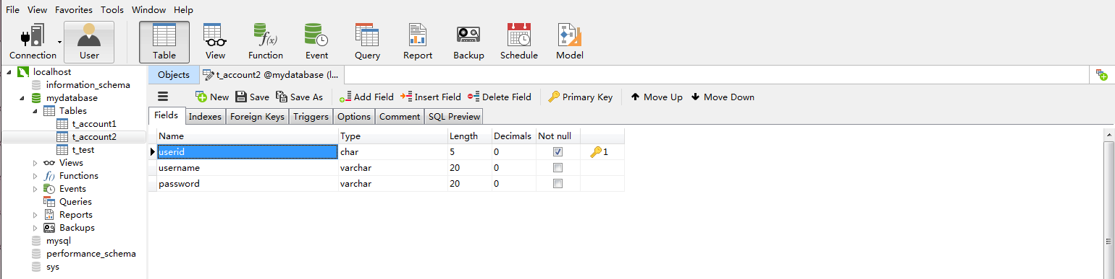

多字段联合主键

基础语法：

PRIMARY KEY (字段1，字段2，…,字段n);

案列1：假设账户表中没有userid，则可以用用户名和密码联合起来作为主键

create table t\_account3 (

username varchar(20),

password varchar(20),

primary key(username,password)

);

运行效果如图：

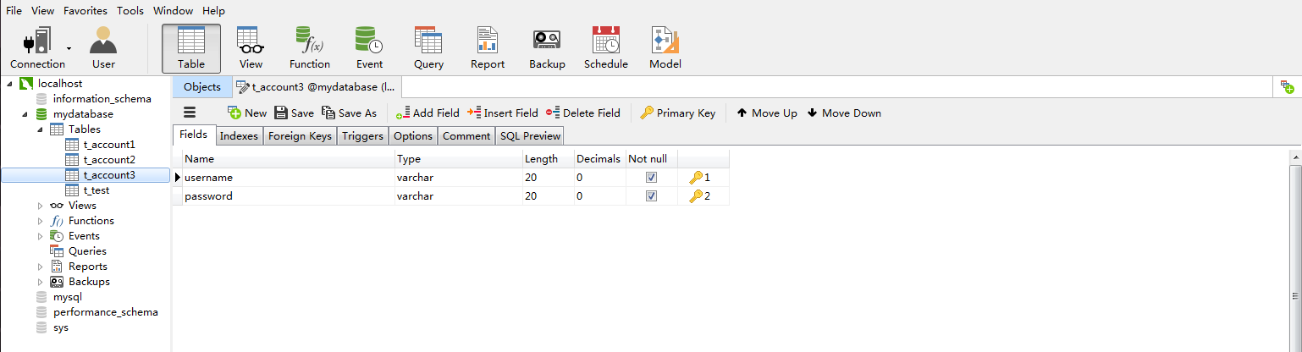

### 4.5.2唯一性约束

1）在定义字段的同时指定唯一性约束

基础语法：

字段名 数据类型 unique;

案例1：创建账号表，在定义列的同时指定书本的名字唯一

create table t\_account4 (

userid char(5) primary key,

username varchar(20) unique,

password varchar(20)

);

运行效果如图：

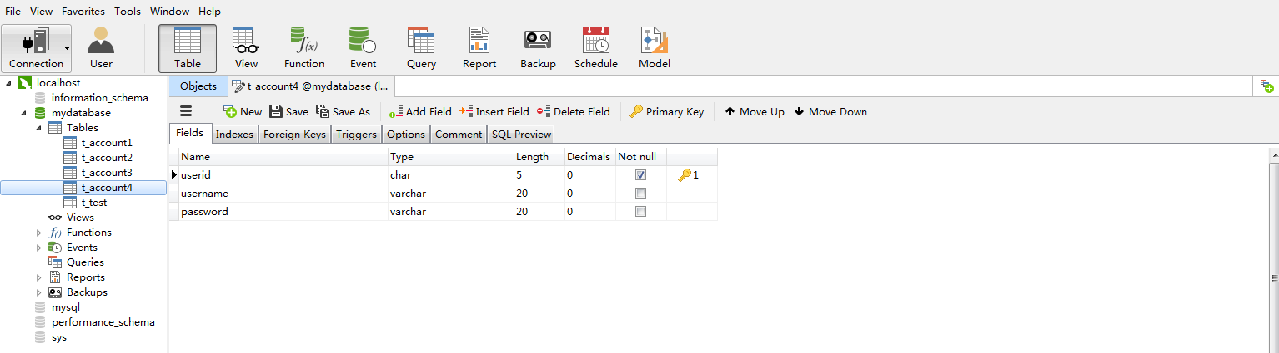

2）在定义所有字段后，指定唯一性约束

基础语法：

[constraint 约束名] unique (字段名);

案例1：创建账号表，在定义所有字段后，指定唯一性约束

create table t\_account5 (

userid char(5) primary key,

username varchar(20),

password varchar(20),

constraint usernameUnique unique (username)

);

运行效果如图：

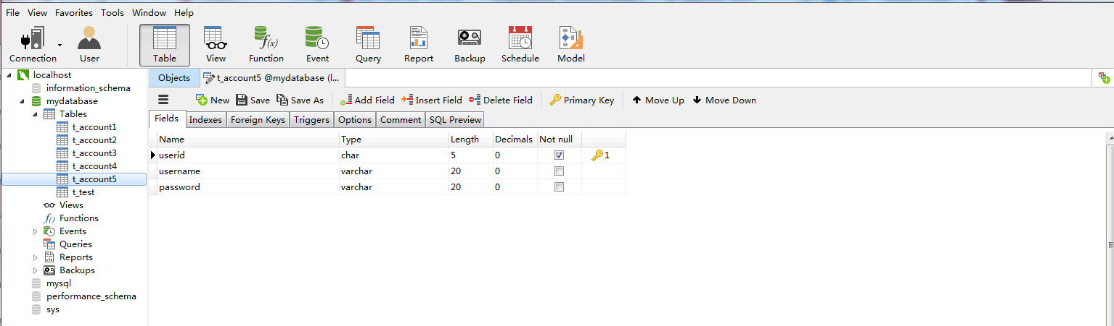

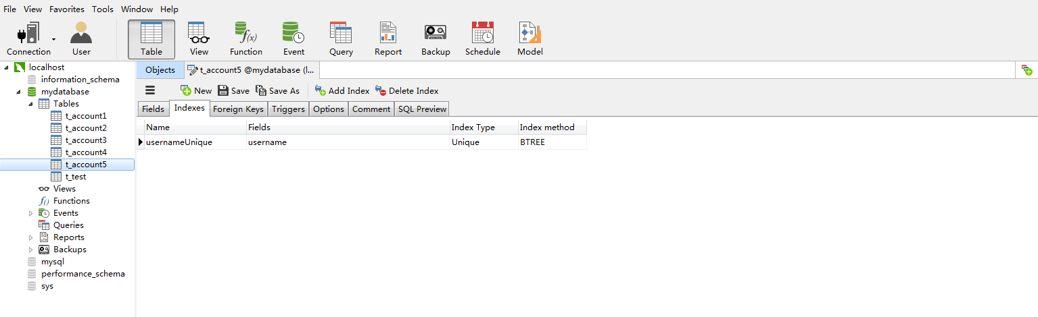

### 4.5.3非空约束

基础语法：

字段名 数据类型 not null；

案例1：创建账户表，指定用户名不为空

create table t\_account6 (

userid char(5) primary key,

username varchar(20) not null,

password varchar(20)

);

### 4.5.4默认约束

基础语法：

字段名 数据类型 not null；

案例1：创建账户表，指定密码默认为1234

create table t\_account7 (

userid char(5) primary key,

username varchar(20),

password varchar(20) default 12345

);

### 4.5.5字段值自动增加

基础语法：

字段名 数据类型aoto\_increment;

案例1：创建用户表，使userid列的值在添加记录的时候自动增加

create table t\_account8 (

userid int(11) primary key auto\_increment,

username varchar(20),

password varchar(20)

);

### 4.5.6外键约束

基础语法：

alter table 表名 add constraint 外键约束名 foreign key(外键字段) references 关联表名(关联字段)

案例1： 订单表与订单详细表的主外键关系

alter table t\_order\_line add constraint FK\_order\_line\_id

foreign key(lin\_ord\_id) references t\_orders(ord\_id);

表一：订单表t\_orders

create table t\_orders(

ord\_id int primary key auto\_increment, -- 订单编号，唯一 customer\_id int not null,

customer\_name varchar(100) not null,

addr varchar(255) not null,

ord\_date date not null,

status char(1) not null

);

表二：订单详细表order\_line 表结构

create table sale\_order\_line (

lin\_id int primary key auto\_increment, -- 订单条目编号，唯一

lin\_order\_id int not null, -- sale\_order表的外键，对应的订单编号

product\_name varchar(50),

product\_price double not null,

product\_count int not null

);

运行效果如图：

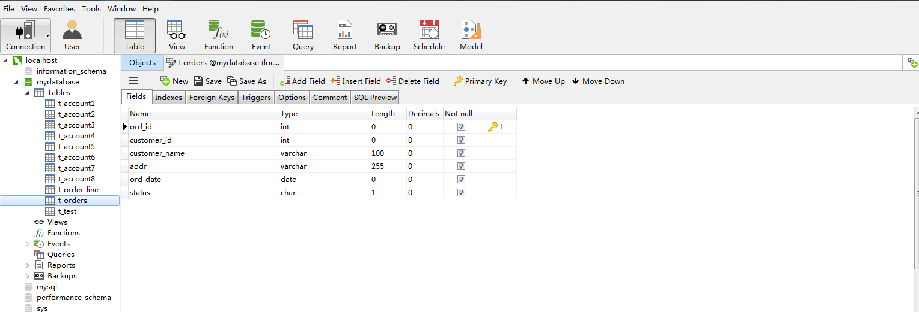

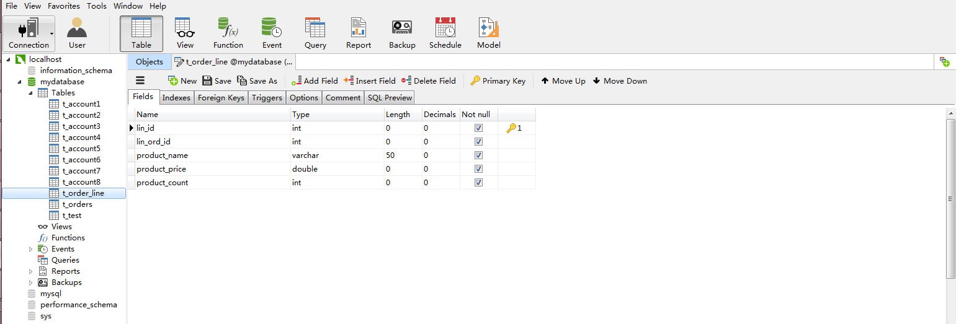

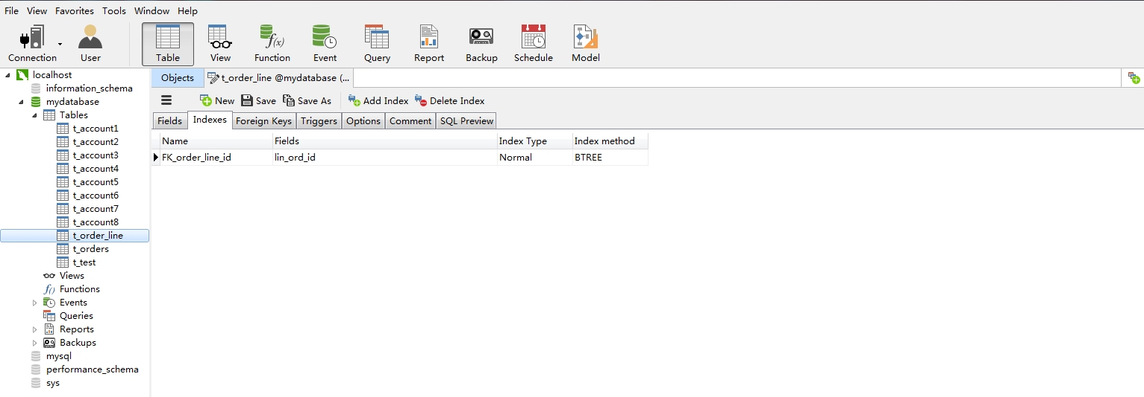

# 第五章、表数据的增删改操作

## 5.1 插入数据

基础语法：

insert [into]

表名 [（字段名1,字段名2, …）]

values ('值1', '值2', …)

### 5.1.1插入完整数据

insert into t\_student values('100', 's100', '鹿晗', '男', '1994-09-09', 'T231', NULL);

运行后效果如图：

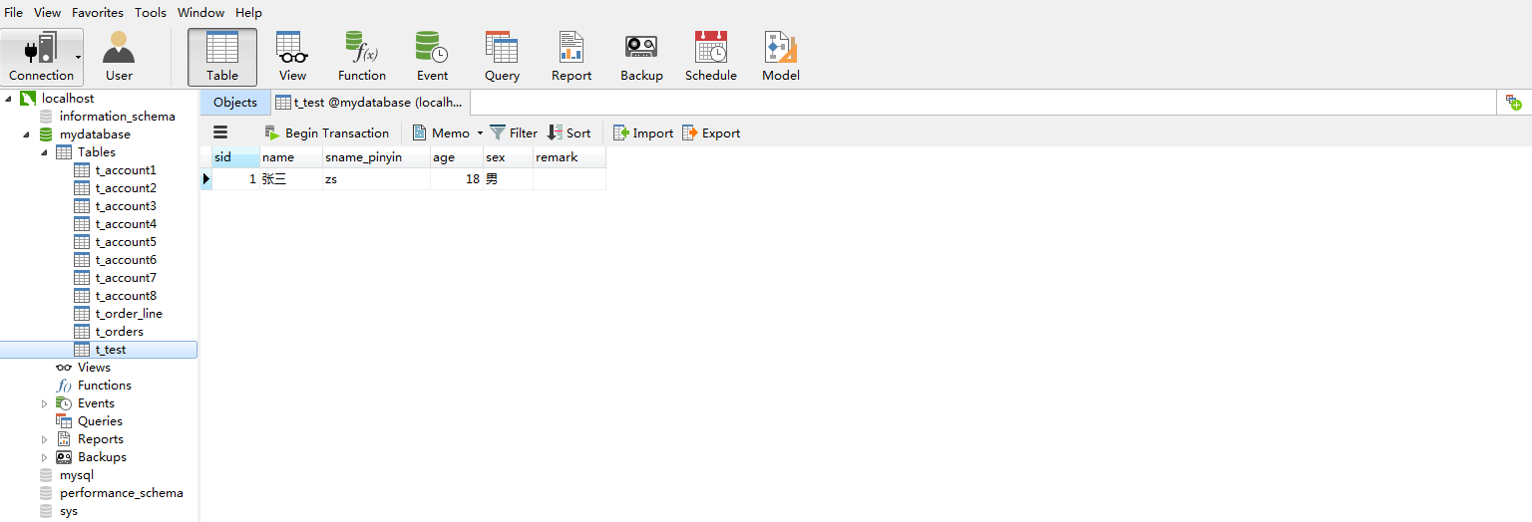

### 2.插入部分数据

insert into t\_student (id, sid, sname, sex, borthday, classes, remark) values('100', 's100', '鹿晗', '男', '1994-09-09', 'T231', NULL);

运行后效果如图：

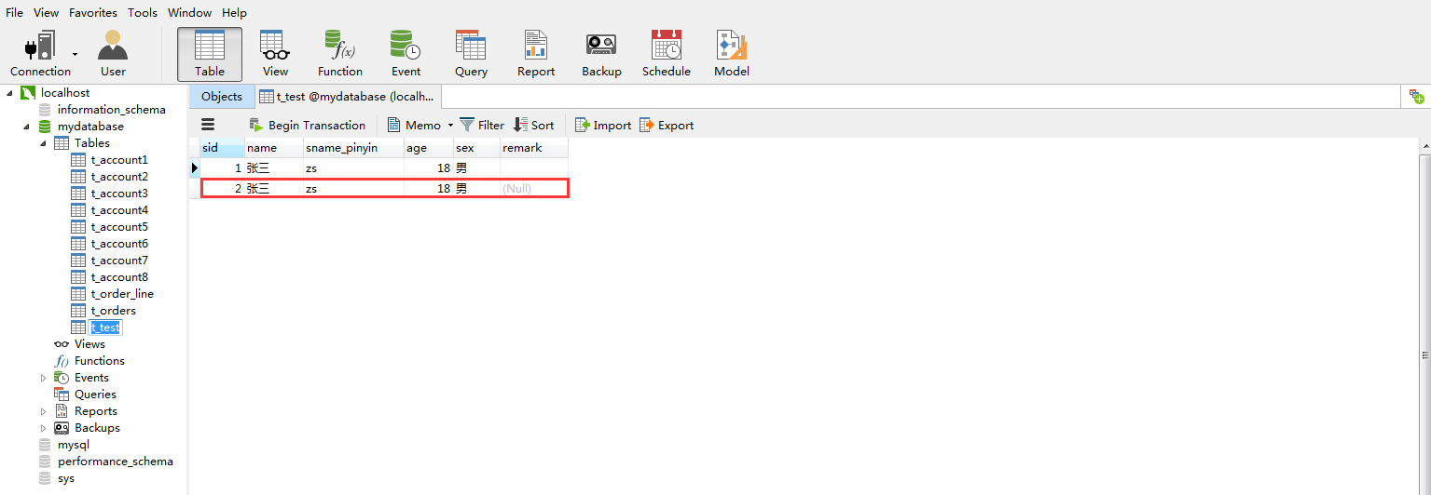

### 5.1.3插入多记录

insert into t\_student values

values

('100', 's100', '鹿晗', '男', '1994-09-09', 'T231', NULL),

('100', 's100', '鹿晗', '男', '1994-09-09', 'T231', NULL),

('100', 's100', '鹿晗', '男', '1994-09-09', 'T231', NULL);

运行后效果如图：

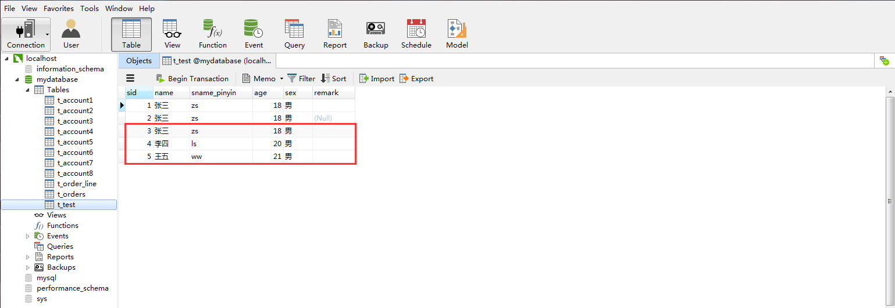

## 5.2修改数据

基础语法：

UPDATE数据表名 SET 字段1=值1 [,字段2=值2…]

[where 条件表达式]

[order by …]

[limit 行数]

参数说明：

案例1：更新id为5的记录的姓名为“金花”

update t\_student set sname='金花' where sid='5';

运行效果如图：

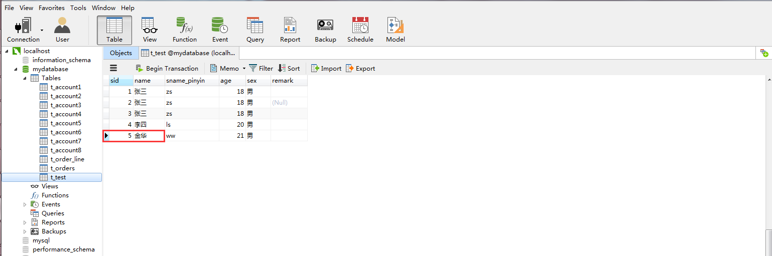

## 5.3删除数据

### 5.3.1.通过delete语句删除数据

基础语法：

delete from 表名

[where\_condition]

[order by …]

[limit 行数]

参数说明：同上（修改数据）

案例1：删除t\_student表中sid=5的记录

delete from t\_student where sid=5;

### 5.3.2通过truncate table语句删除数据

基础语法：

truncate [table] 表名

参数说明：

[table]：可选字句，写不写都是一样的效果

案例1：删除t\_student表中的数据

truncate t\_student;

运行完成之后的效果就是：整个表的数据都没有了，而且如图重新再该表中添加数据的时候，sid还是会从1开始

# 数据的查询

## 6.1基本查询语句

基础语法：

select [distinct] <字段列表>

from <表名>

[<连接类型> join <数据表> on <连接条件>]

[where <查询条件>]

[group by <字段列表>]

[having <条件表达式>]

[order by <字段列表>]

[limit [offset,] <限制行数>]

参数说明：

[distinct]:可选项，去除查询结果中重复的数据记录

<字段列表>：表示需要查询的字段，如果需要查询表中的全部字段可用\*号替换，但是不建议在代码中这样写，会影响性能

[<连接类型> join <数据表> on <连接条件>]：可选项，多表连接查询，连接类型分为内连接和外连接，连接条件为多表进行连接查询时表与表连接成立的条件

[where <查询条件>]：可选项，限定本次查询满足的条件

[group by <字段列表>]：可选项，该子句将查询结果按照指定的字段进行分组

[having <条件表达式>]：可选项，与group by一起使用，该子句将分组结果按条件表达式进行过滤

[order by <字段列表>]：可选项，该子句将查询结果按指定字段列表的值进行排序

[limit [offset,] <限制行数>]：可选项，指定查询结果显示的数据行数，offset表示偏移量

## 6.2表单查询

### 6.2.1简单数据记录查询

1.查询所有字段

基础语法：

select \* | <字段列表> from 数据表；

案例1：\* 查询所有字段

select \* from t\_student;

查询结果如图：

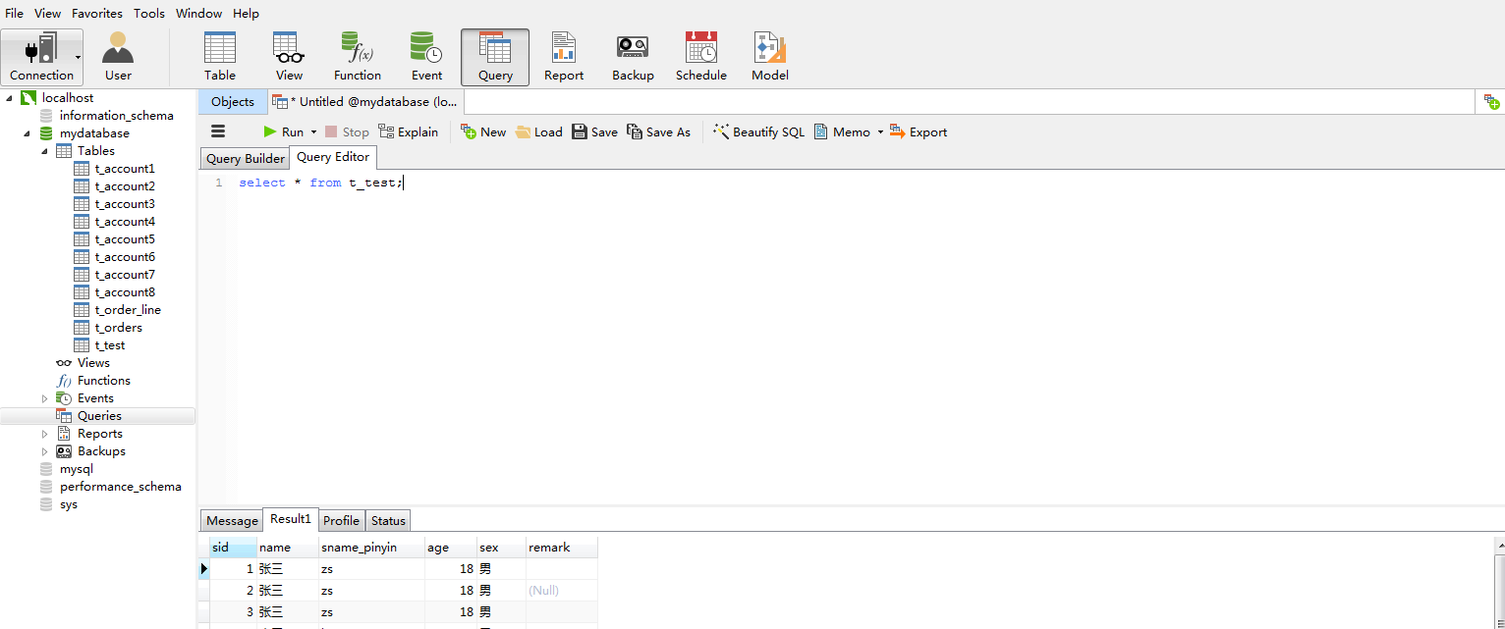

2.指定需要查询的字段

案例1：查询t\_ student表中的sid和sname

select sid，sname from students；

查询结果如图：

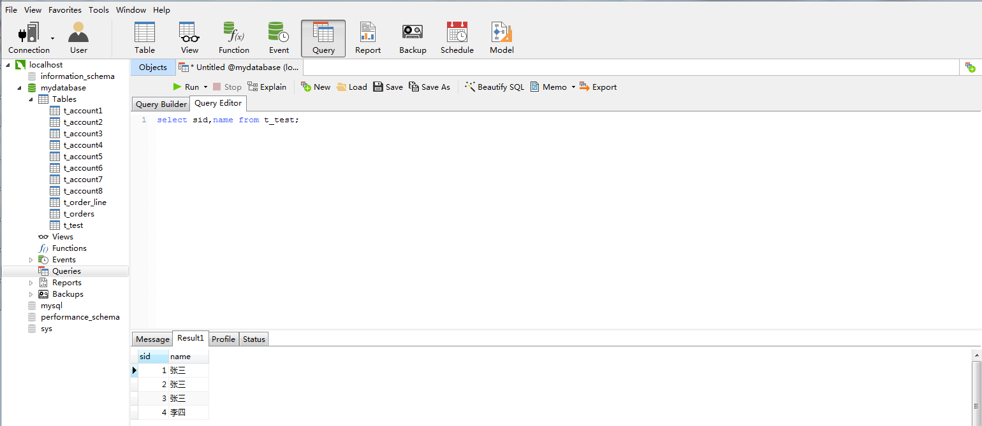

### 6.2.2去除重复查询结果-distinct

基础语法：

select distinct 字段名 from 表名；

案例1：查询t\_student表中sname的值，且返回结果不能重复

select distinct sname from t\_student;

查询效果如图：

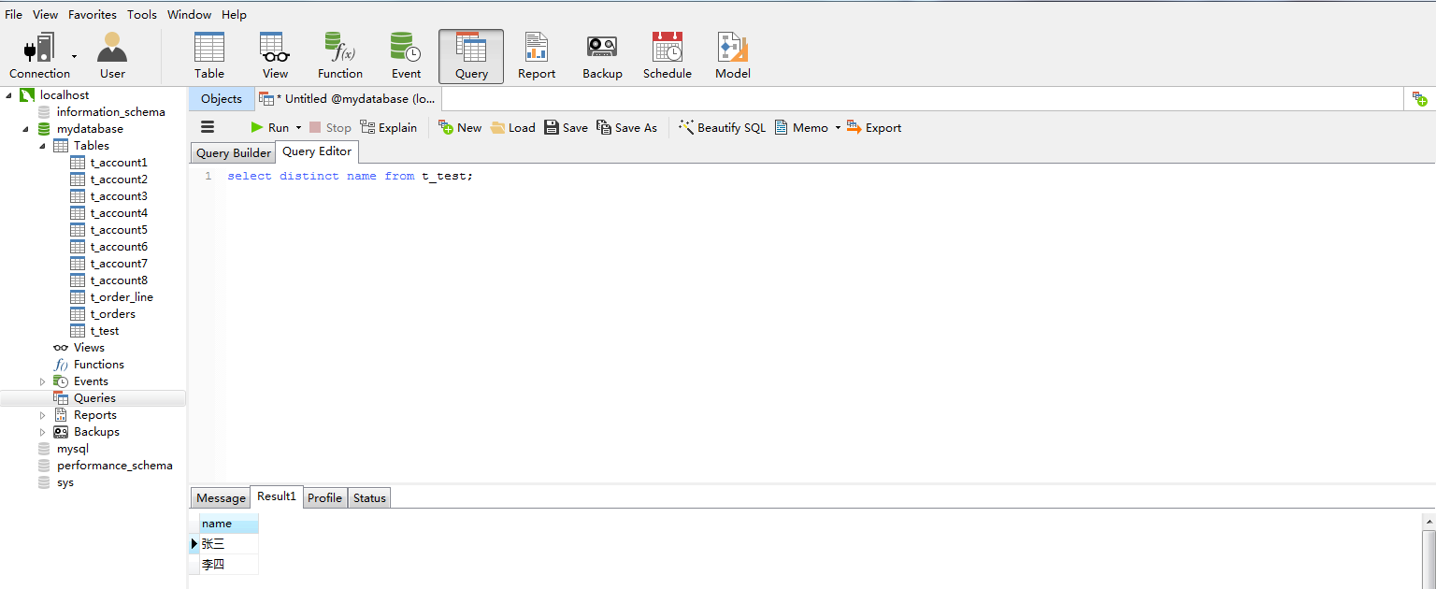

注意：关键字distinct一旦使用，将会应用于所有指定的字段，而不仅是某一个字段，也就是说素有字段的组合值重复时才会被消除

### 6.2.3限制查询结果数量-limit

基础语法：

select \* | <字段列表> from 表名 limit [位置便宜量，] 行数；

案例1：查询t\_student表中的前3条数据

select \* from t\_student limit 3;

运行效果如图：

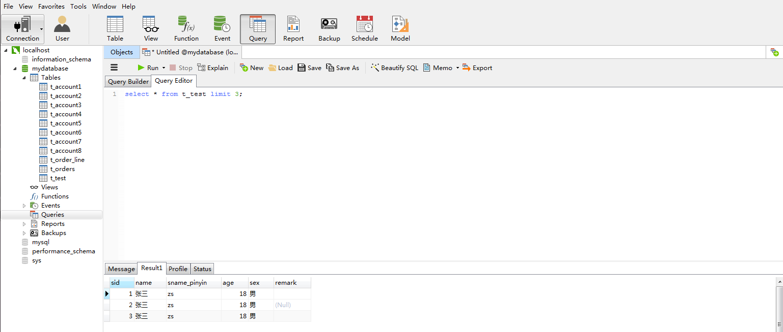

扩展：oracle中限制结果数量的关键字是top

### 6.2.4条件查询语句

基础语法：

select \*|<字段列表> from 表名 where 查询条件

关系运算条件查询

|  |  |
| --- | --- |
| 运算符 | 描述 |
| > | 大于 |
| < | 小于 |
| = | 等于 |
| ！= | 不等于 |
| >= | 大于或等于 |
| <= | 小于或等于 |

案例1：查询学生出生日期大于等于1995-09-09的

select \* from t\_student where borthday >= '1995-09-09';

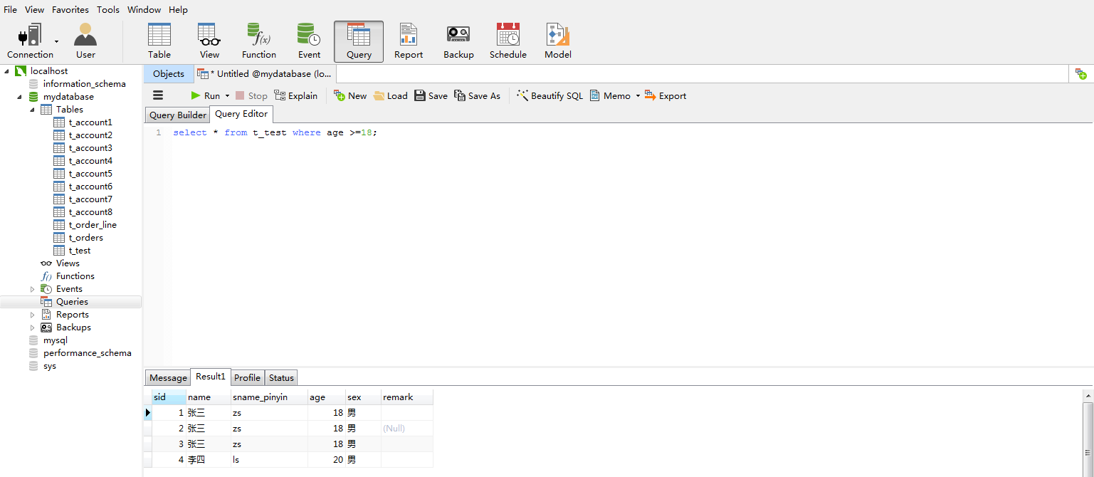

逻辑运算条件查询

|  |  |
| --- | --- |
| 运算符 | 描述 |
| and (&&) | 逻辑与 |
| or (||) | 逻辑或 |
| xor | 逻辑异或 |
| not (!) | 逻辑非 |

案例1：查询出生日期大于等于1995-09-09并且小于等于1996-08-08的学生

select \* from t\_student where borthday >= '1995-09-09' and borthday <='1996-08-08';

运行效果图：

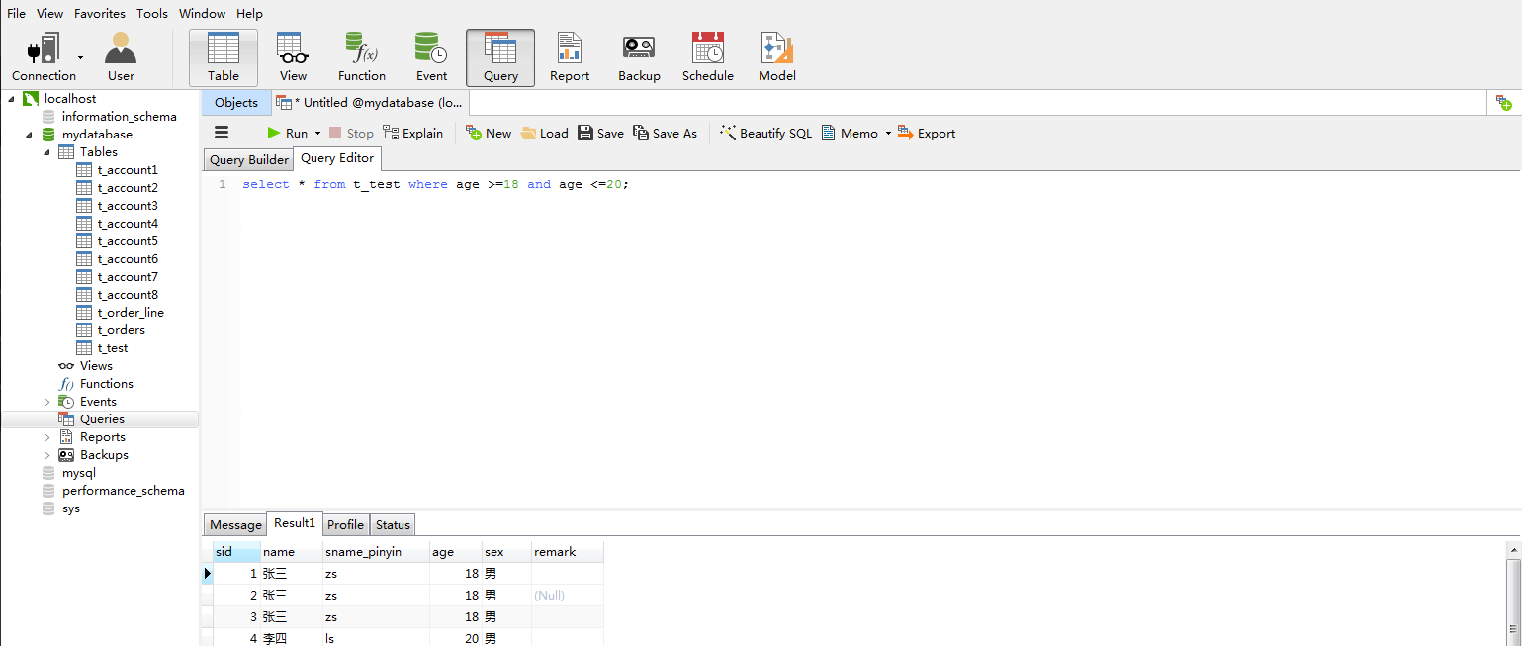

带关键字between and查询

基础语法：

select 字段1，字段2…  
from 表名

where 字段1 between 值1 and 值2；

案例1：查询出生日期在1995-09-09和1996-08-08之间的学生

select \* from t\_student where borthday between '1995-09-09' and '1996-08-08';

运行结果如图：

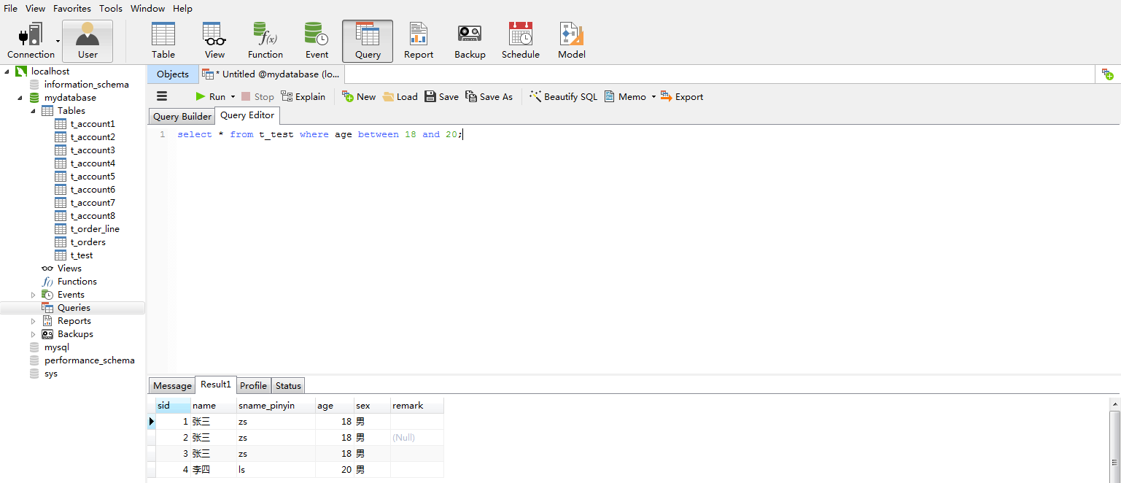

带关键字like查询

关键字like支持的通配符有%和\_

%:可以匹配任意长度的字符

\_:只能匹配单个字符

基础语法：

案例1：查询名字以张开头的学生

select \* from t\_student where name like '张%';

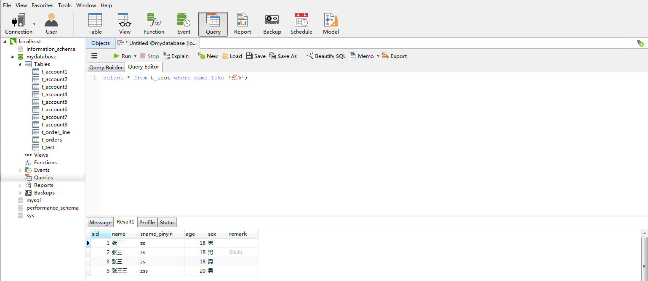

案例2：查询名字以张开头且名字长度为2的学生

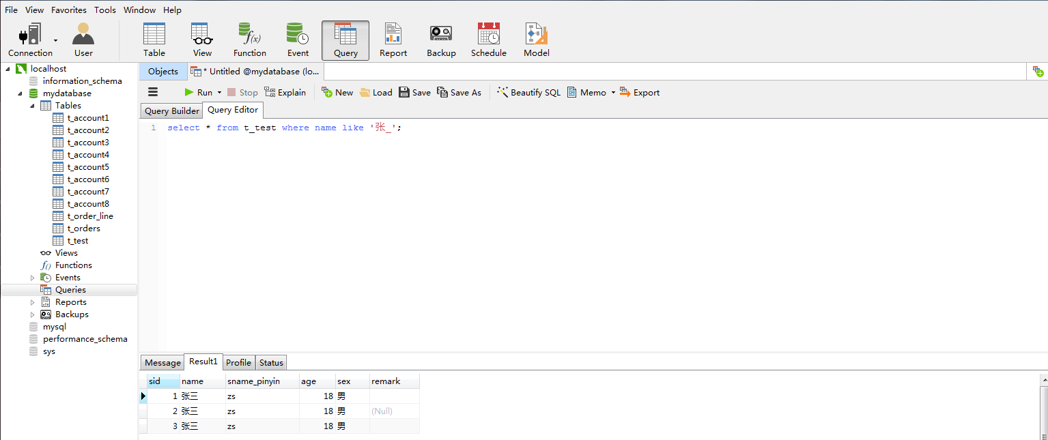

注意：like运算符要对字段数据进行逐一扫描匹配，实际执行的效率比较差

带关键字is null的空值查询

基础语法：

select 字段1，字段2…

from 表名

where 字段1 is null;

案例1：查询备注is null 的学生

SELECT \* from t\_student where remark is null;

运行结果如图：

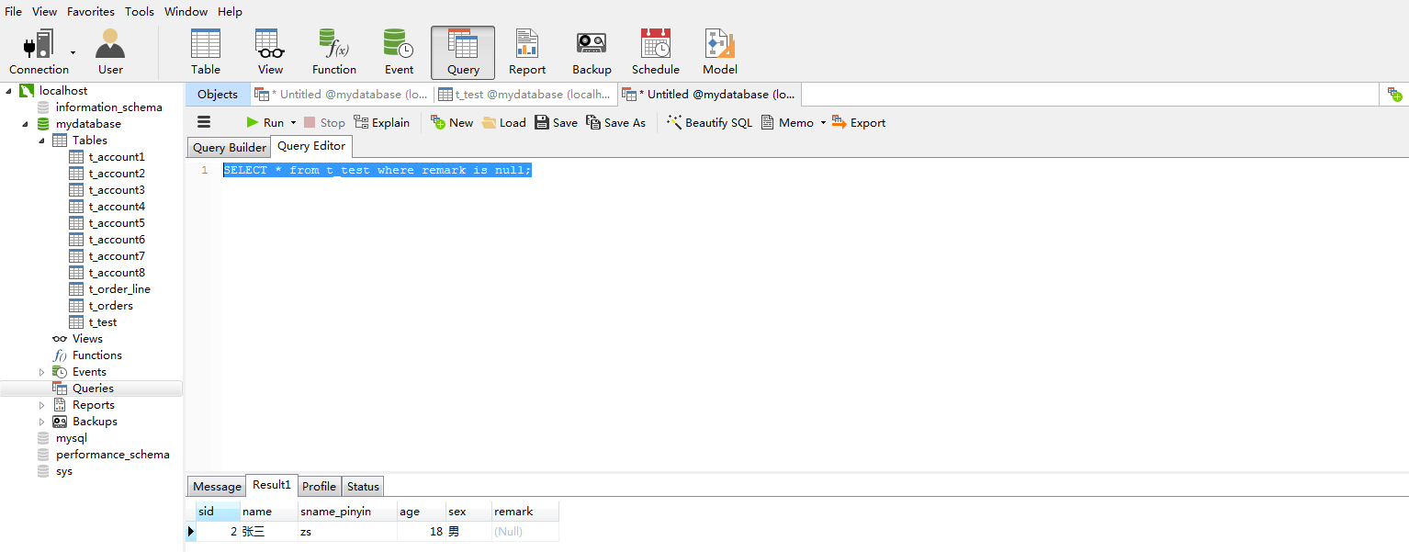

order by对查询结果排序

基础语法：

select 字段1，字段2…

from 表名

[where condition]

order by 字段1 [asc | desc] [,字段2 [asc | desc]];

案例1：根据年龄字段排序

select \* from t\_student order by borthday;

运行结果：

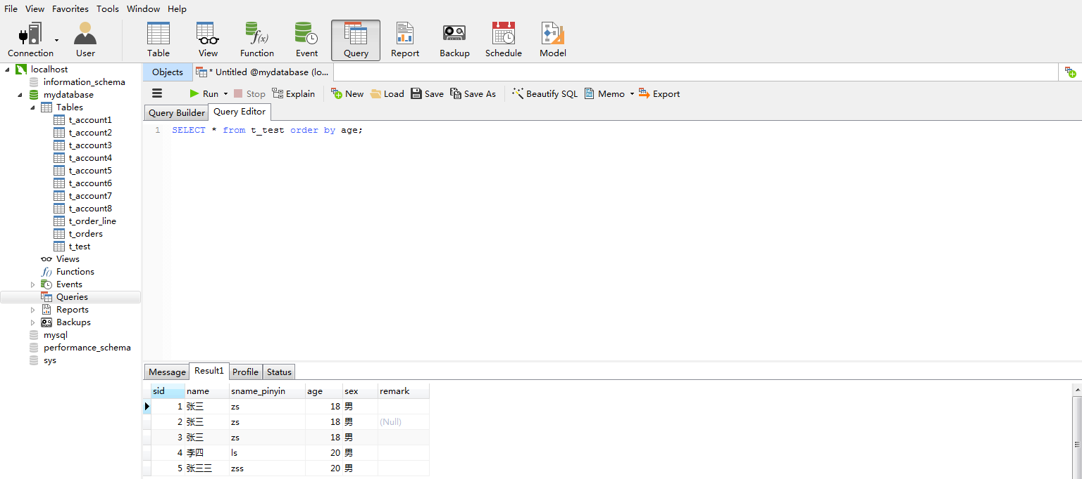

案例2：SELECT \* from t\_student order by age desc,name asc;

运行结果如图：

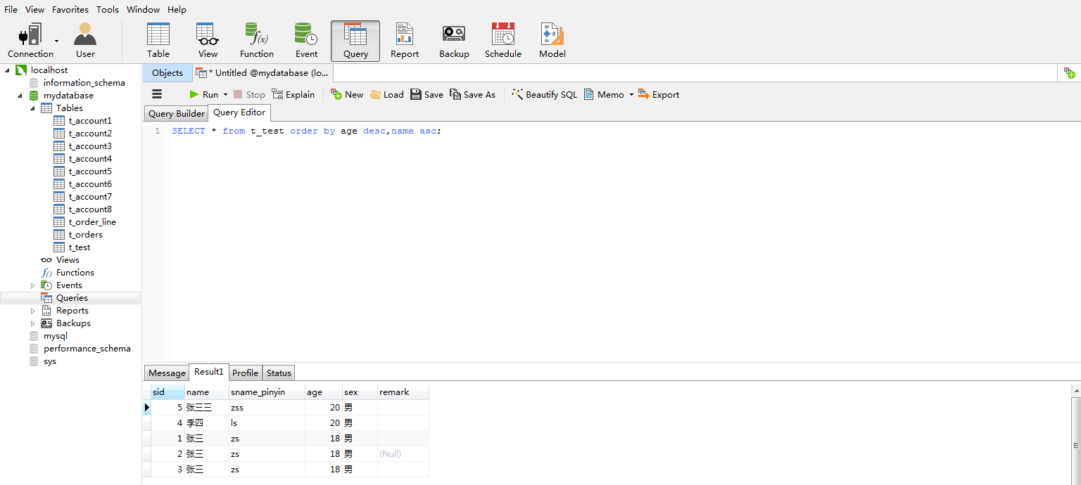

## 6.3使用统计语句查询

|  |  |
| --- | --- |
| 函数 | 作用 |
| count | 统计表中记录的行数 |
| sum | 计算某一字段值的总和 |
| avg | 计算某一字段值的平均值 |
| max | 计算某一字段值的最大值 |
| min | 计算某一字段值的最小值 |

### 6.3.1 count()函数

案例1：统计性别为男的学生的人数

select count(\*) from t\_student where sex ='男';

运行效果图：

案例2：用count(borthday)统计性别为男的学生的人数

select count(borthday) from t\_student where sex ='男';

运行效果图：

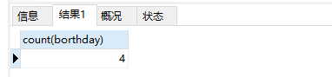

count(\*)和count(具体某个字段)的区别：

count(\*)会统计所有满足where条件的记录

count(borthday)统计所有满足where条件的记录的基础上统计borthday不为空的记录数

### 6.3.2sum() 函数

案例1：统计分数表中，sid=s001学生的各科分数的总和

select sum(grade) from t\_grade where sid='s001';

运行效果图：

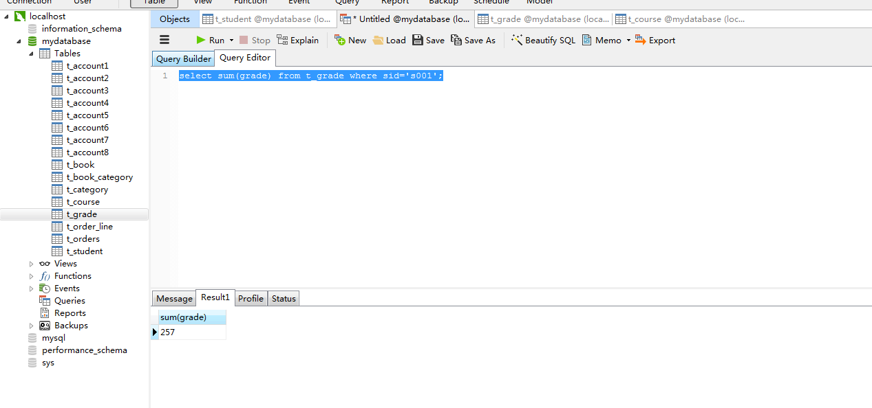

### 6.3.3avg() 函数

案例1：统计分数表中，sid=s001的学生的各科课程的平均分

select avg(grade) from t\_grade where sid='s001';

运行效果如图：

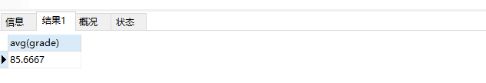

### 6.3.4max()和min() 函数

max() 函数

案例1：统计分数表中sid=s001的学生的各科课程的最高分

select max(grade) from t\_grade where sid='s001';

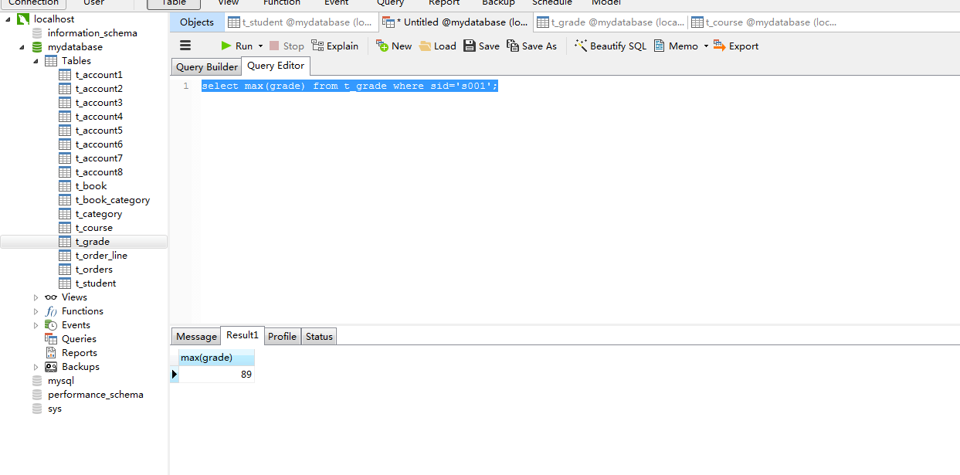

min() 函数

案例1：统计分数表中sid=s001的学生的各科课程的最低分

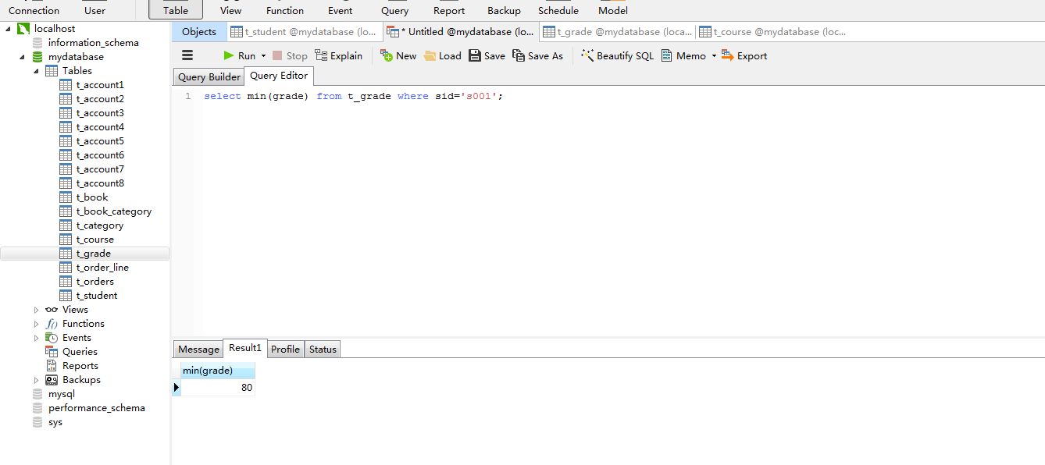

## 6.4分组数据查询

基础语法：

select 字段1，字段2，…

from 表名

group by 字段1，字段2，…

[having 条件表达式]

### 6.4.1单字段分组查询

案例1:根据班级进行分组

select \* from t\_student group by classes ;

运行效果如图：

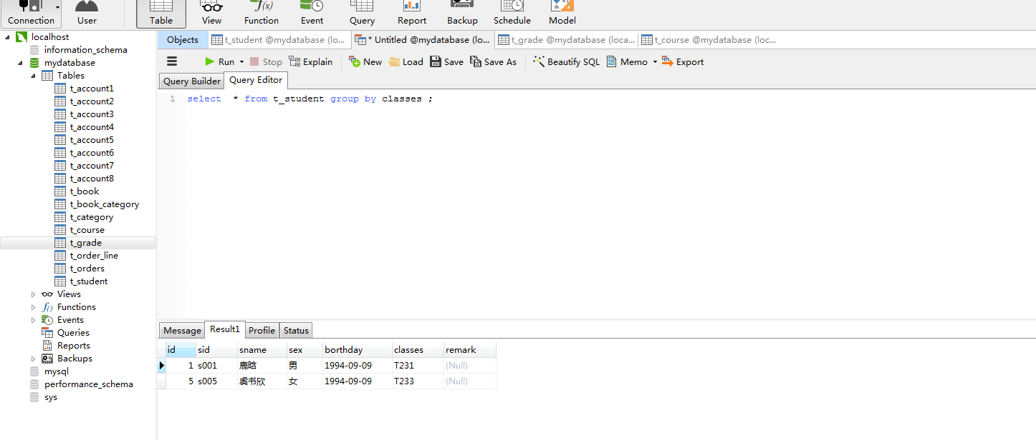

运行结果只显示了每个班级的第一条记录，如果希望得到每个分组中的某个字段的所有取值，可以通过group\_concat()实现。

select group\_concat(sname) as names,classes from t\_student group by classes ;

运行效果如图：

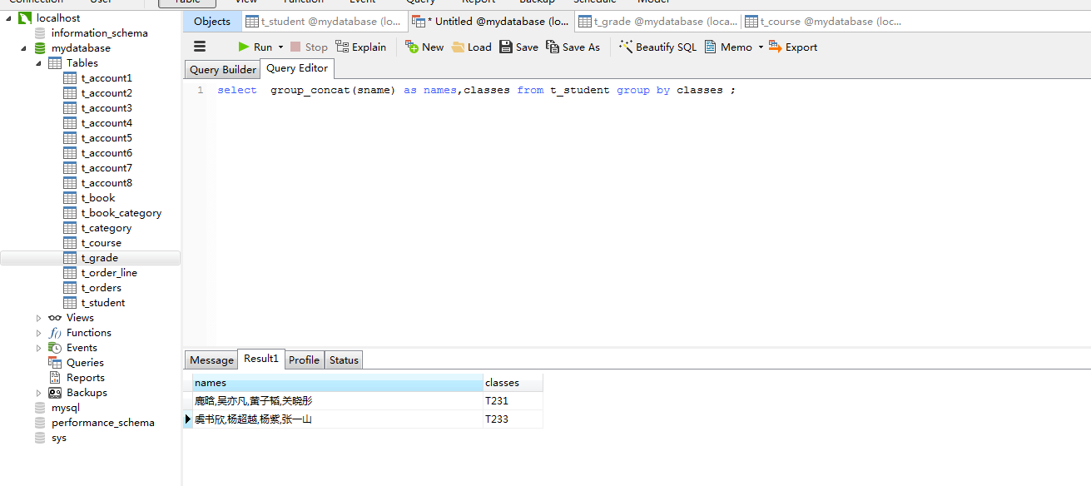

单独使用group by实现分组意义并不大，因为它只会显示每个分组中的第一条记录，但是如果与统计函数结合使用，可以统计处每个分组的各类数据

案例1：统计每个班级的人数

select count(sname),classes from t\_student group by classes ;

运行效果如图：

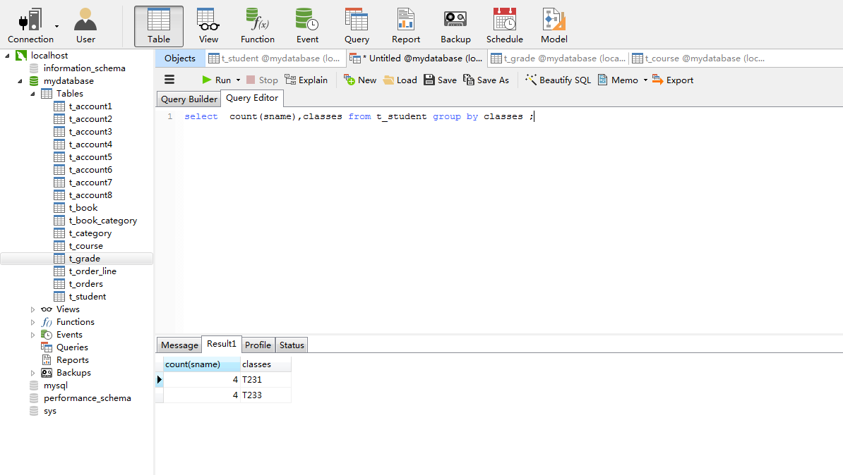

注意：

(1) 出现在select后面的字段 要么是是聚合函数中的,要么就是group by 中的.

(2) 要筛选结果 可以先使用where 再用group by 或者先用group by 再用having

### 6.4.2多字段分组查询

案例2：根据班级和性别进行分组

select \* from t\_student group by classes,sex;

运行效果如图：

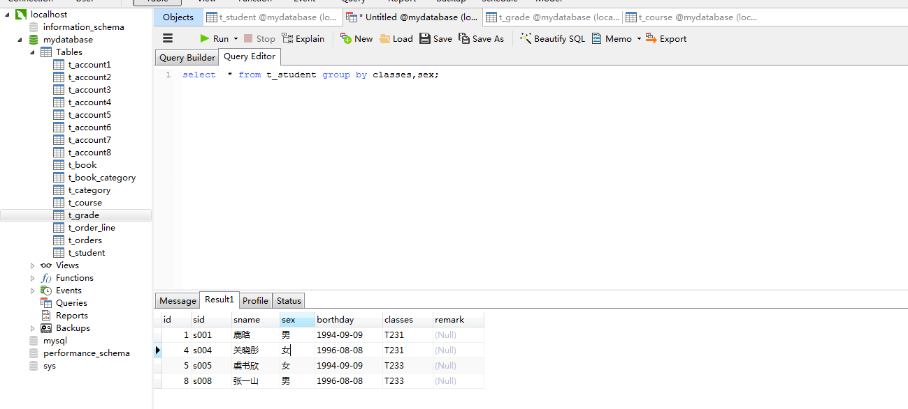

先按班级分组，再按性别分组，但是单独使用group by没有意义，也只是会显示每个分组中的第一条数据

案例2：统计班级、性别分组后的每组的人数

select classes,sex,count(\*) from t\_student group by classes,sex;

运行效果如图：

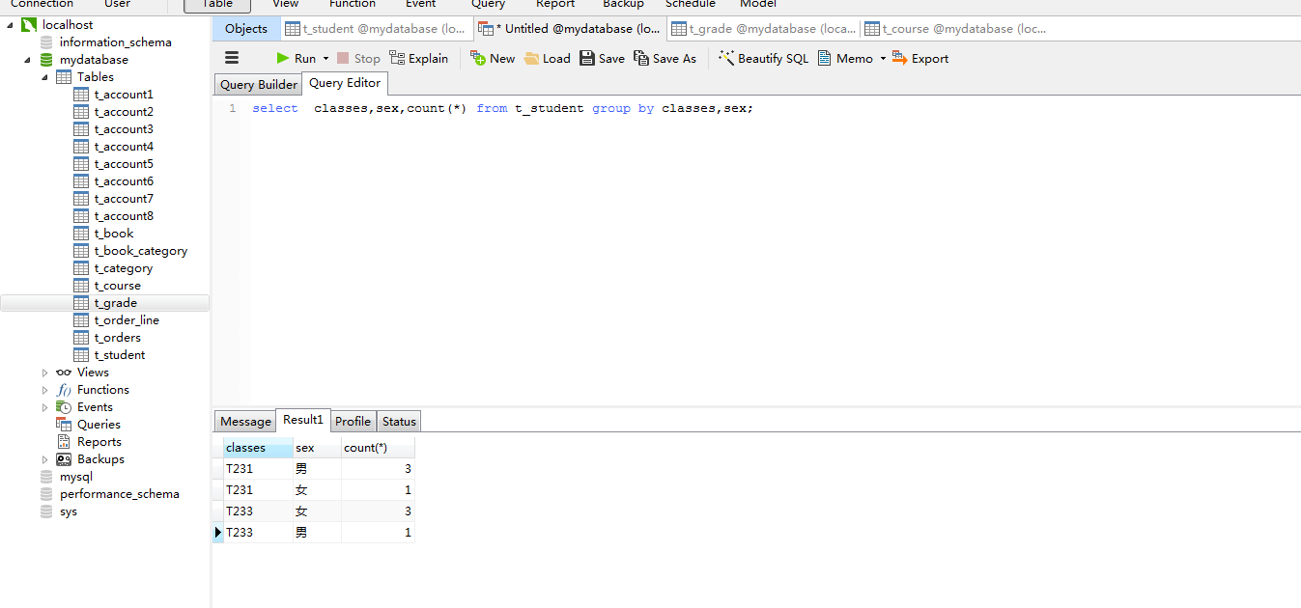

### 6.4.3 having子句限定分组查询

having关键字和where关键字都是用于设置条件表达式的，两者的区别在于，1.having关键字后可以有统计函数，而where关键字则不能

2.where关键字的作用是在于对查询结果进行分组前将不符合where条件的记录去掉，即在分组之前过滤数据，having子句的作用是筛选满足条件的组，即在分组过滤数据

案例1：根据班级进行分组，并显示每组的sids

select group\_concat(sid) as sids,classes from t\_student group by classes;

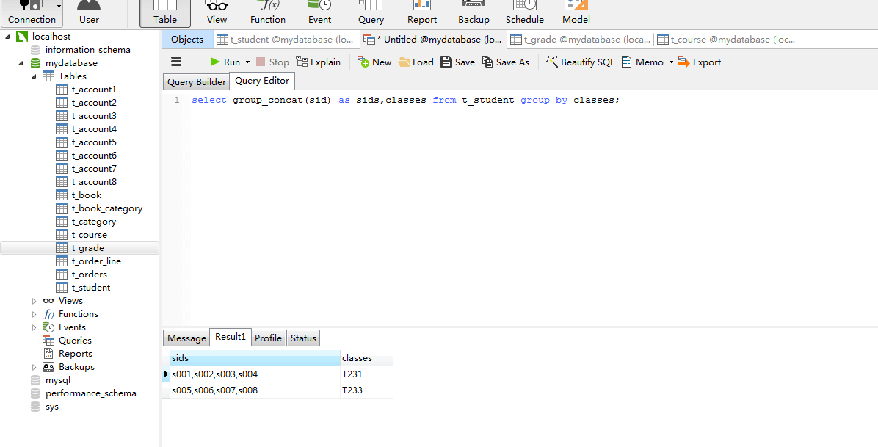

案例2：根据班级进行分组，使用having子句过滤出学生的数量大于4个的班级

select group\_concat(sid) as sids,classes from t\_student group by classes having count(sid) >4;

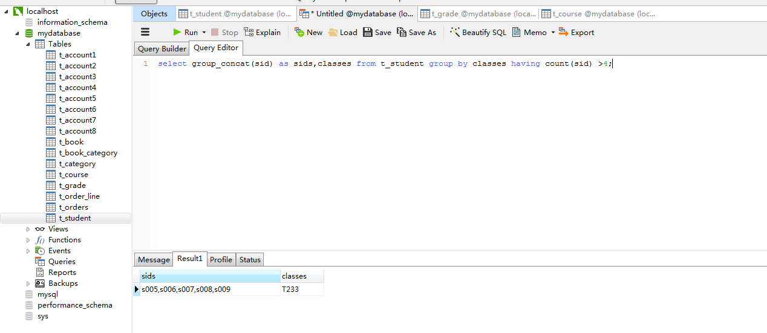

## 6.5连接查询

### 6.5.1 笛卡尔查询

笛卡尔查询就是两表乘积的结果集

基础语法：

select \* | <字段1，字段2 …> from 表1，表2；

案例1：

select \* from t\_book b,t\_category c;

运行效果如图：

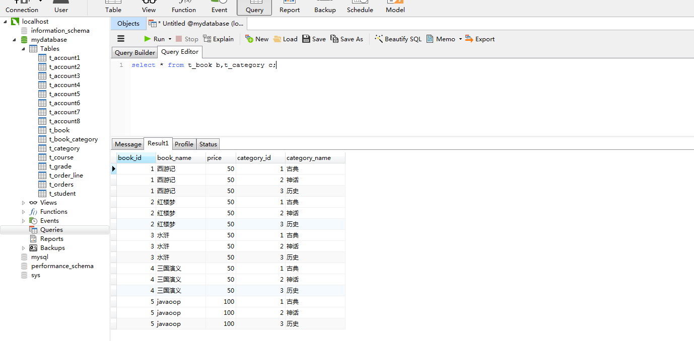

### 6.5.2 有效的笛卡尔查询

案例1：查询出书本表和类别表中有效的记录

select \* from t\_book b,t\_book\_category bc,t\_category c where b.book\_id =bc.bid and c.category\_id=bc.cid;

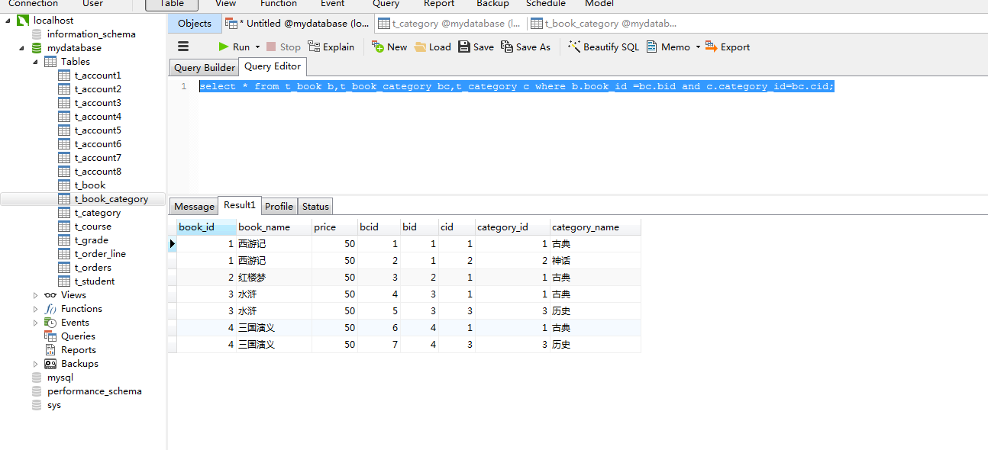

或者

select \* from t\_book b,t\_book\_category bc where b.book\_id =bc.bid;

运行效果如图：

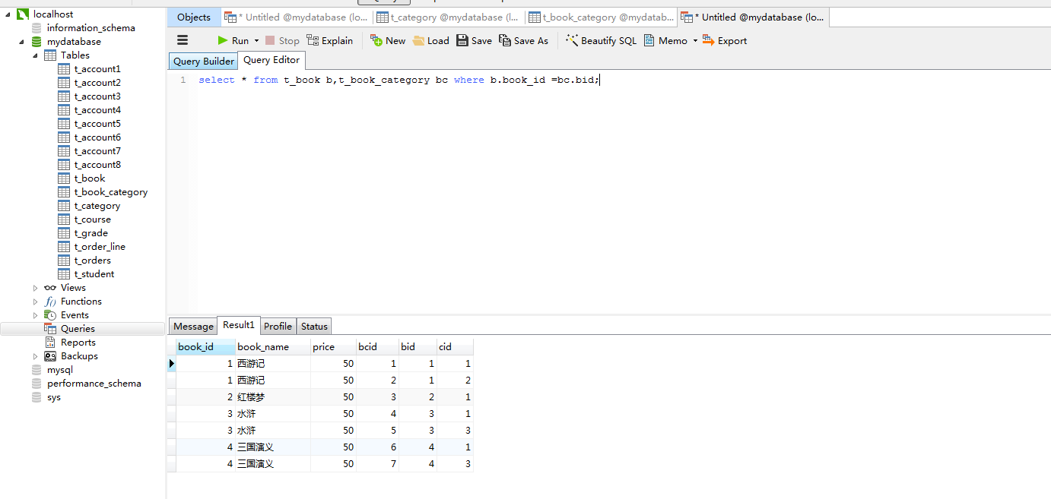

### 6.5.2内连接

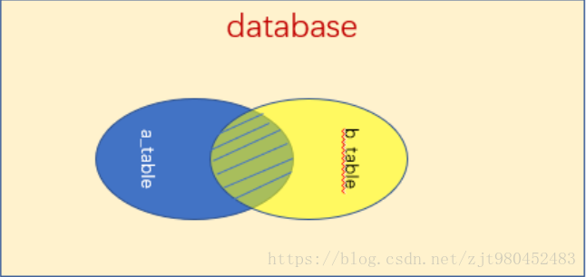

基础语法：

select \* | <字段1，字段2 …> from 表1 inner join 表2 [inner join 表3] on 表1.列名 条件运算符 表2 列名

案例1：查询书本表和书本\_类别表中满足条件的记录

select \* from t\_book b inner join t\_book\_category bc on b.book\_id =bc.bid;

运行效果如图：

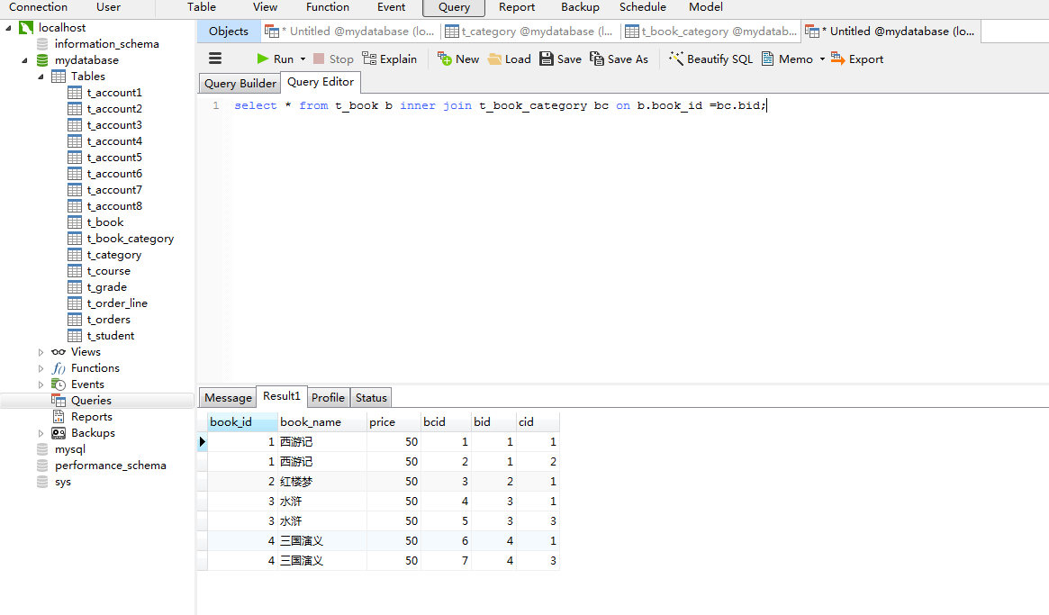

### 6.5.3外连接

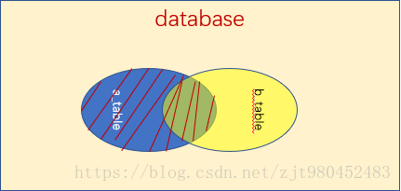

基础语法：

select \* | <字段1，字段2 …>

from 表1 left | right join 表2 [left | right join 表3]

on 连接条件

案例1：查询书本表和书本\_类别表中满足条件的记录,并且如果书本表中的记录必须全部显示

select \* from t\_book b left join t\_book\_category bc on b.book\_id =bc.bid;

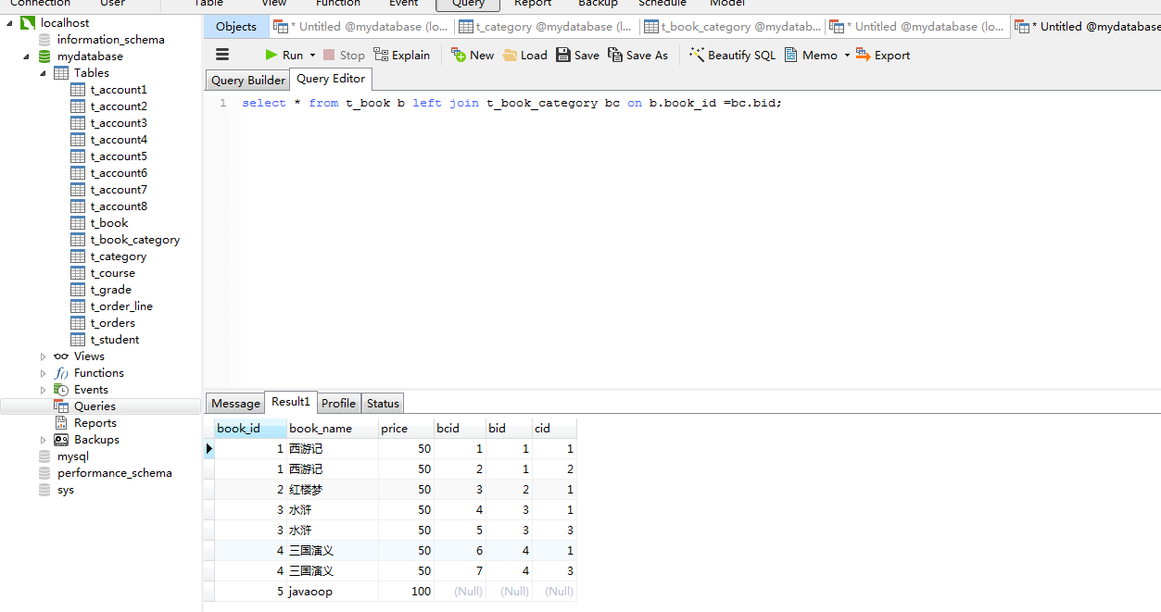

注意事项：

内连接就是两表或多表中表与表的交叉集

内连接就是满足条件的笛卡尔查询

左外连接就是返回左表中所有记录和右表中符合条件的记录

右外连接就是返回右表中所有记录和左表中符合条件的记录

外连接就是主表中的记录在从表中找不到匹配条件时，用null匹配，而内连接则不会

### 6.5.3多表联查

多表联查可以看作是两表联查

基础语法：

select \* | <字段1，字段2…> from 表1，表2，表3…

where 连接条件

案例1：查询出书本对应的类别

select \* from t\_book b,t\_book\_category bc,t\_category c where b.book\_id =bc.bid and c.category\_id=bc.cid;

运行效果演示：

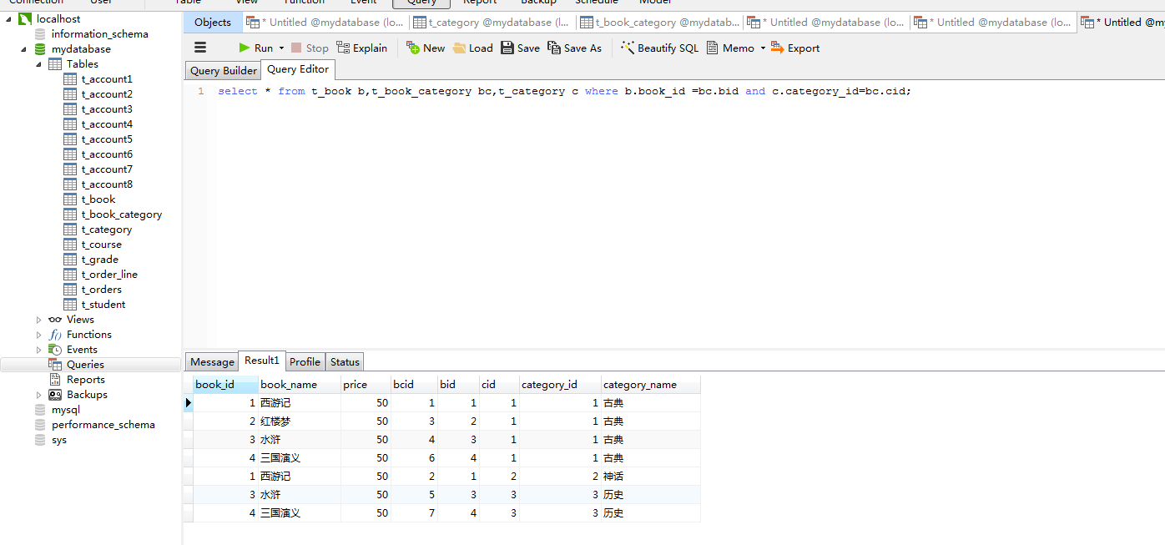

一下考虑干掉

## 6.6子查询

子查询就是指的在一个完整的查询语句之中，嵌套若干个不同功能的小查询，从而一起完成复杂查询的一种编写形式，为了让读者更加清楚子查询的概念。

子查询可以返回的数据类型一共分为四种：

1.单行单列：返回的是一个具体列的内容，可以理解为一个单值数据；

2.单行多列：返回一行数据中多个列的内容；

3.多行单列：返回多行记录之中同一列的内容，相当于给出了一个操作范围；

4.多行多列：查询返回的结果是一张临时表；

### 6.6.1带in的子查询

当主查询的条件时子查询的结果时，就可以通过关键字in进行判断。相反，如果主查询的条件不是子查询的结果时，就可以通过关键字not in实现。

案例1：查询出与每个部门中最低工资相同的全部雇员信息

SELECT \*

FROM emp e

WHERE e.sal IN(

SELECT MIN(sal)

FROM emp

GROUP BY deptno

);

案例2：查询出不与每个部门中最低工资相同的全部雇员信息

SELECT \*

FROM emp e

WHERE e.sal NOT IN(

SELECT MIN(sal)

FROM emp

GROUP BY deptno

);

### 6.6.2带exists关键字的子查询

关键字exists返回一个布尔类型的结果，如果子查询结果只扫能够返回一行记录，则exists的结果为true，此时主查询语句将不被执行

案例1：验证exists子句

SELECT \* FROM emp

WHERE EXISTS( --返回空值，没有内容输出

SELECT \* FROM emp WHERE empno=9999); --没有这个编号的员工

### 6.6.3带any关键字的子查询

=ANY：表示与子查询中的每个元素进行比较，功能与IN类似（然而<>ANY不等价于NOT IN）  
>ANY：比子查询中返回结果的最小的要大（还包含了>=ANY）  
<ANY：比子查询中返回结果的最大的要小（还包含了<=ANY）

案例1：查询出每个部门经理的工资

SELECT \*

FROM emp

WHERE sal = ANY (

SELECT MIN (sal)

FROM emp

WHERE job='MANAGER'

GROUP BY deptno

);

案例2：

查询出每个部门大于经理的工资

SELECT \*

FROM emp

WHERE sal > ANY (

SELECT MIN (sal)

FROM emp

WHERE job='MANAGER'

GROUP BY deptno

);

案例3：查询出每个部门小于经理的工资

SELECT \*

FROM emp

WHERE sal < ANY (

SELECT MIN (sal)

FROM emp

WHERE job='MANAGER'

GROUP BY deptno

);

### 6.6.4带all关键字的子查询

案例1：

查询出每个部门不等于经理的工资

SELECT \*

FROM emp

WHERE sal <> ALL (

SELECT MIN (sal)

FROM emp

WHERE job='MANAGER'

GROUP BY deptno

);

案例2：查询出每个部门小于经理的工资

SELECT \*

FROM emp

WHERE sal < ALL (

SELECT MIN (sal)

FROM emp

WHERE job='MANAGER'

GROUP BY deptno

);zi’ju

案例3：查询出每个部门大于经理的工资

SELECT \*

FROM emp

WHERE sal >ALL (

SELECT MIN (sal)

FROM emp

WHERE job='MANAGER'

GROUP BY deptno

);

# 第七章、视图

## 7.1视图概述

视图是从一个或多个基本表中导出的虚拟表。视图与基本表不同，视图不对数据进行实际存储，数据库中只存储视图的定义，用户对视图数据进行操作时，系统会跟进视图定义去操作相关联的基本表，Mysql从5.0开始可以使用视图

## 7.2视图创建

基础语法：

create [or replace] view 视图名 [(字段名，…)]

as select 语句

参数说明：

1.[or replace]：可选项，可以替换已有的同名视图

2. [(字段名，…)]：可选项，声明视图中使用的字段名，字段名的数目必须等于select语句中的列的数目，该选项省略时，视图的字段名和源表的字段名相同

案例1：创建student\_view视图，包括student表的sid，sname，classes字段

create view student\_view

as select sid,sname,classes from t\_student;

运行效果如图：

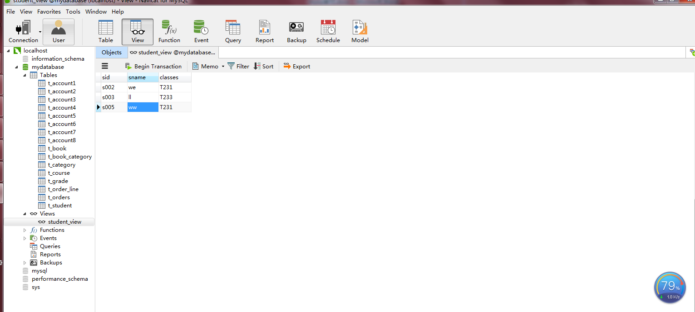

案例2：创建视图student\_course\_grade,包含sid，sname，cname，grade

因为涉及到的字段来自t\_student，t\_course,t\_grade，所以需要进行多表联查

create view student\_course\_grade

as select s.sid,s.sname,c.cname,g.grade from t\_student s, t\_grade g , t\_course c where s.sid=g.sid and c.cid=g.cid;

运行效果如图：

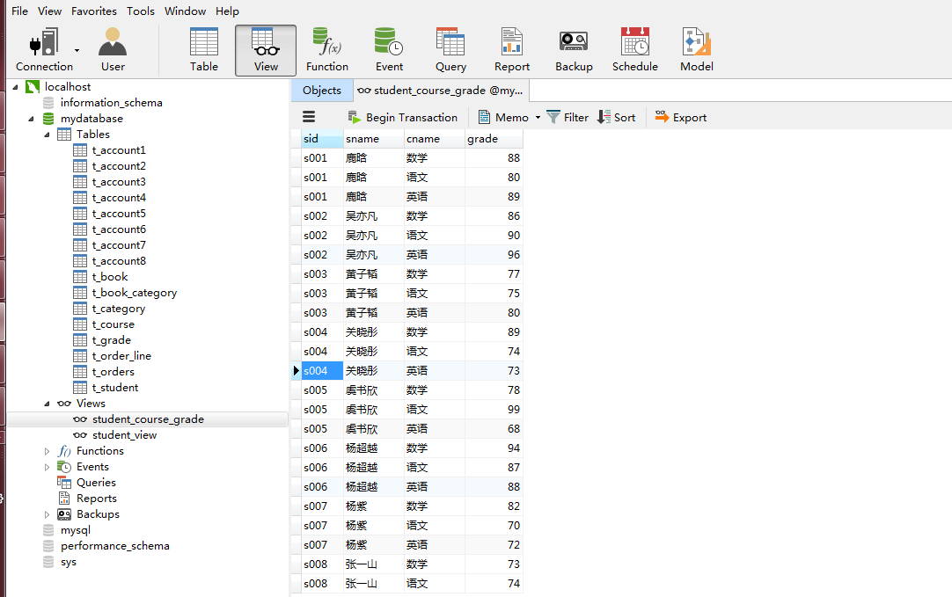

案例3：创建一个视图，包含classes字段，以及每个班的人数

create view student\_total(classes,total)

as select classes, count(sname) from t\_student group by classes;

运行效果如图：

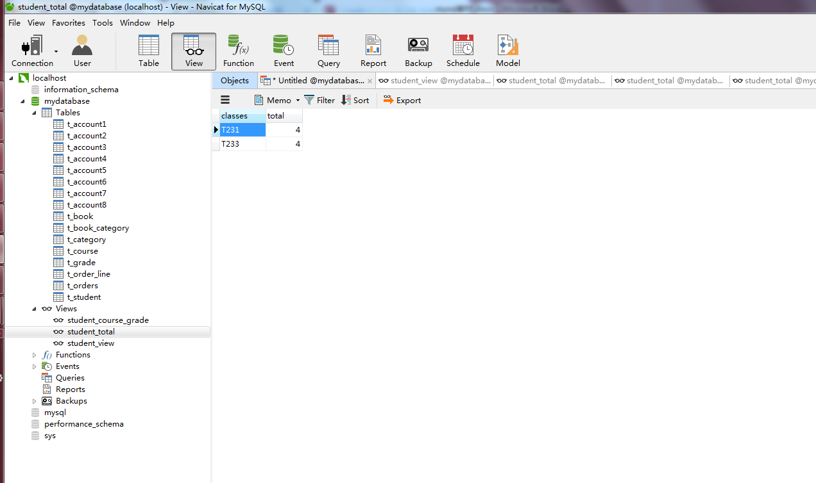

## 7.3视图操作

### 7.3.1查看视图

1.使用describe语句查看视图的基本信息

基础语法：

describe 视图名；

案例1: describe student\_view;

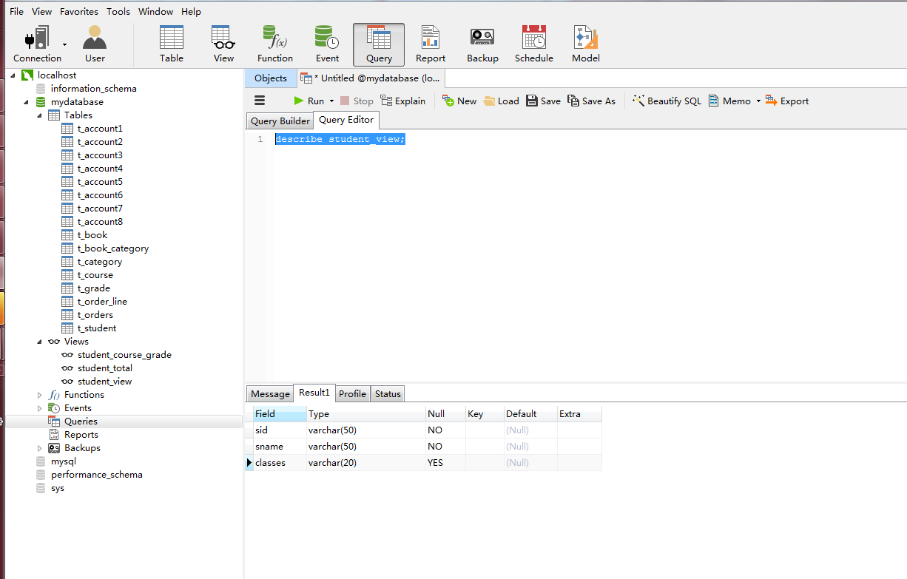

2.使用show table status语句查看视图的基本信息

基础语法：

show table status like '视图名' ；

案例1:显示student\_view视图的基本信息

show table status like 'student\_view';

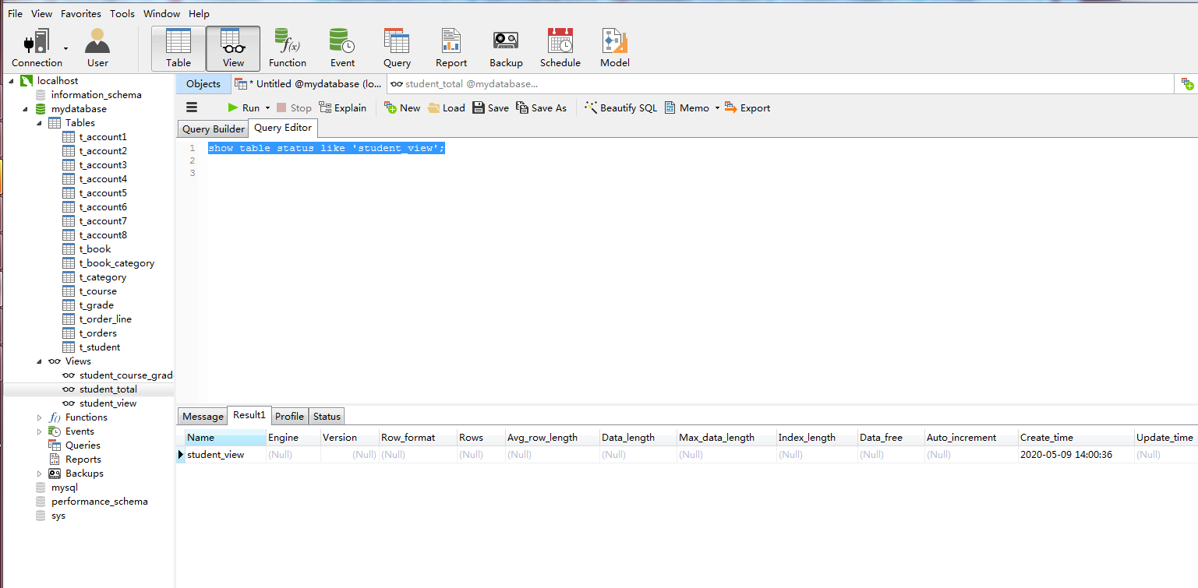

3.使用show create view语句查看视图的基本信息

基础语法：

show create view视图名；

案例1:

show create view student\_view;

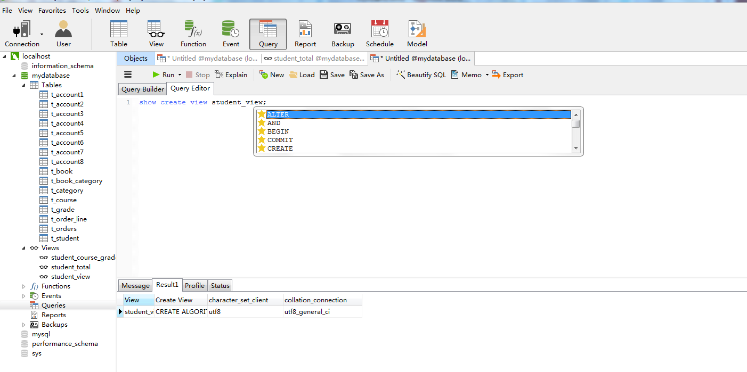

4.在view表中查看视图的详细信息

基础语法：

select \* from information\_scheme.views；

案例1:查看student\_view视图的详细信息

show create view student\_view;

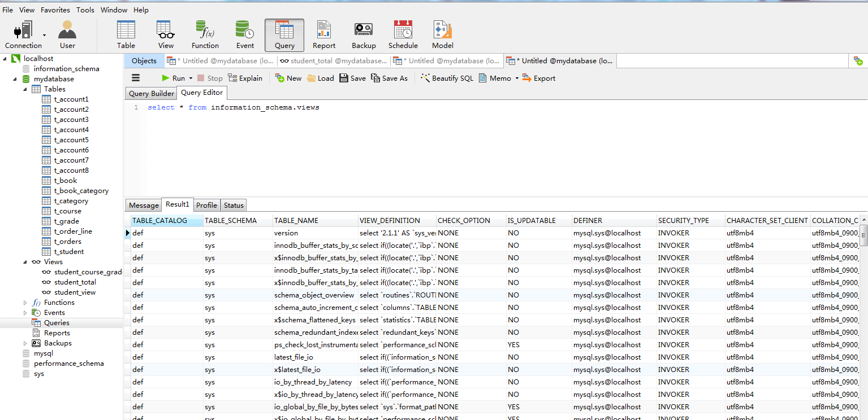

### 7.3.2修改视图

1.使用create or replace view修改视图

基础语法：

create or replace view 视图名 [(字段名，…)]

as select 语句

案例1：修改student\_view增加borthday字段

create or replace view student\_view

as select sid,sname,classes,borthday from t\_student;

2.使用alter view语句修改视图

基础语法：

alter view 视图名 [(列名，…)]

as select 语句

案例1：修改student\_view视图，在原视图上增加sex字段

alter view student\_view

as select sid,sname,classes,borthday,sex from t\_student;

运行效果如图：

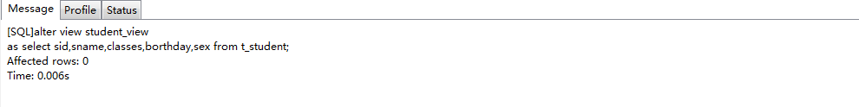

select \* from student\_view;

运行效果如图：

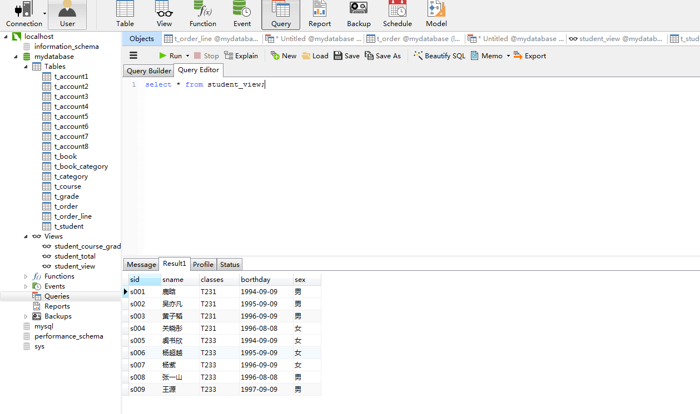

### 7.3.3更新视图

更新视图是指通过视图插入，修改和删除表中的数据，因为视图是一个虚拟表，所以更新视图就更新其关联表中的数据，要通过视图更新基本表数据，必须保证视图是可更新视图，即可以在insert update delete等语句中使用他们，对于可更新视图，视图中的行和基本表中的行必须具有一对一的关系，如果视图中包含下述表结构中的任意一种，那么它就是不可更新视图。

聚合函数

distinct关键字

group by子句

order by子句

having子句

union运算符

位于选择列表中的子查询

from子句中包含多个表

select 语句中引用了不可更新视图

where子句中的子查询，引用from子句中的表

插入数据

案例1：使用insert into 语句向视图student\_view中插入一条记录

insert into student\_view (sid, sname, classes, borthday, sex) values ('s001', '鹿晗', 'T231', '1994-09-09', '男');

运行效果如图：

用select \* from student\_view查看数据是否有新增成功

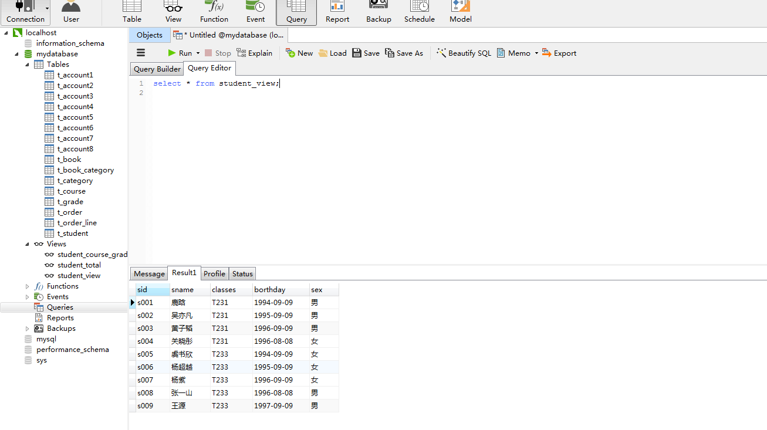

修改数据

update student\_view set sname='张云龙' where sid='s009';

运行效果如图：

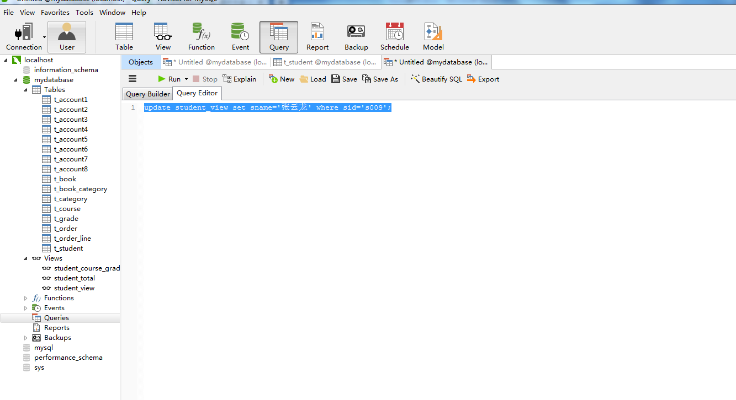

删除数据

delete from student\_view where sid='s009';

### 7.3.4删除视图

删除一个或多个视图可以使用drop view语句，语法格式如下：

基础语法：

drop view [if exists] 视图名，…

参数说明：

案例1：删除student\_view视图

drop view student\_view

运行效果如图：

# 第八章、索引

## 8．1索引概述

数据库中的索引类似于书中的目录，表中的数据类似于书中的内容，读者可以通过书的目录找到某些内容所在的具体位置，同理数据库的索引有助于快速检索数据，，在关系型数据库中，索引是一种可以加快数据检索的数据结构，主要用于提高性能，因为检索可以从大量数据中迅速找到所需要的数据，不再需要检索整个数据库

### 8.1.1索引含义和特点

### 8.1.2索引分类

1.普通索引：仅加速查询

2.唯一索引：加速查询 + 列值唯一（可以有null）

3.主键索引：加速查询 + 列值唯一（不可以有null）+ 表中只有一个

4.组合索引：多列值组成一个索引，专门用于组合搜索，其效率大于索引合并

5.全文索引：对文本的内容进行分词，进行搜索

ps.索引合并，使用多个单列索引组合搜索

覆盖索引，select的数据列只用从索引中就能够取得，不必读取数据行，换句话说查询列要被所建的索引覆盖

使用索引的注意事项：

1.索引不会包含有NULL值的列

只要列中包含有NULL值都将不会被包含在索引中，复合索引中只要有一列含有NULL值，那么这一列对于此复合索引就是无效的。所以我们在数据库设计时不要让字段的默认值为NULL。

2.使用短索引

对串列进行索引，如果可能应该指定一个前缀长度。例如，如果有一个CHAR(255)的列，如果在前10个或20个字符内，多数值是惟一的，那么就不要对整个列进行索引。短索引不仅可以提高查询速度而且可以节省磁盘空间和I/O操作。

3.索引列排序

MySQL查询只使用一个索引，因此如果where子句中已经使用了索引的话，那么order by中的列是不会使用索引的。因此数据库默认排序可以符合要求的情况下不要使用排序操作；尽量不要包含多个列的排序，如果需要最好给这些列创建复合索引。

4.like语句操作

一般情况下不鼓励使用like操作，如果非使用不可，如何使用也是一个问题。like “%aaa%” 不会使用索引而like “aaa%”可以使用索引。

5.不要在列上进行运算

复制代码 代码如下:

select \* from users where YEAR(adddate)<2007;

将在每个行上进行运算，这将导致索引失效而进行全表扫描，因此我们可以改成:

复制代码 代码如下:

select \* from users where adddate<‘2007-01-01';

6.不使用NOT IN和<>操作

## 8.2创建索引

### 8.2.1创建表时创建索引

基础语法：

create table表名(  
字段名 数据类型[完整性约束条件],   
......

primary key (字段名,…[asc|desc]) /\*主键索引\*/

| index | key [索引名] (字段名 [长度],…[asc|desc]) /\*普通索引\*/

| [unique | fulltext | spatial] [index | key] [索引名] (字段名 [长度],…[asc|desc])

/\*唯一索引/全文索引/空间索引\*/

参数说明：

unique、fulltext、spatial:可选参数，分别表示唯一索引、全文索引

index|key:index和key是同义词，作用相同，用来指定创建索引

索引名：可选参数，用来指定索引的名字，该值省略时，mysql默认字段名为索引名

字段名[长度]：需要创建的索引的字段列。长度为可选参数，表示索引字段的长度，只有字符串类型的字段才能制定该值

asc|desc：可选参数，指定升序或者降序的索引值存储

案例1：创建t\_student\_copy表的同时，把id设置为主键索引，sname设置为普通索引，sid设置为唯一索引

CREATE TABLE t\_student\_copy (

id int NOT NULL AUTO\_INCREMENT,

sid varchar(50) NOT NULL,

sname varchar(50) NOT NULL,

sex char(2) NOT NULL,

borthday varchar(20) DEFAULT NULL,

classes varchar(20) NOT NULL,

remark varchar(255) DEFAULT NULL,

PRIMARY KEY (id), /\*主键索引\*/

INDEX (sname), /\*普通索引\*/

UNIQUE INDEX sid (sid) /\*唯一索引\*/

)

运行效果如图：

使用show index语句查看表t\_student\_copy的索引如图：

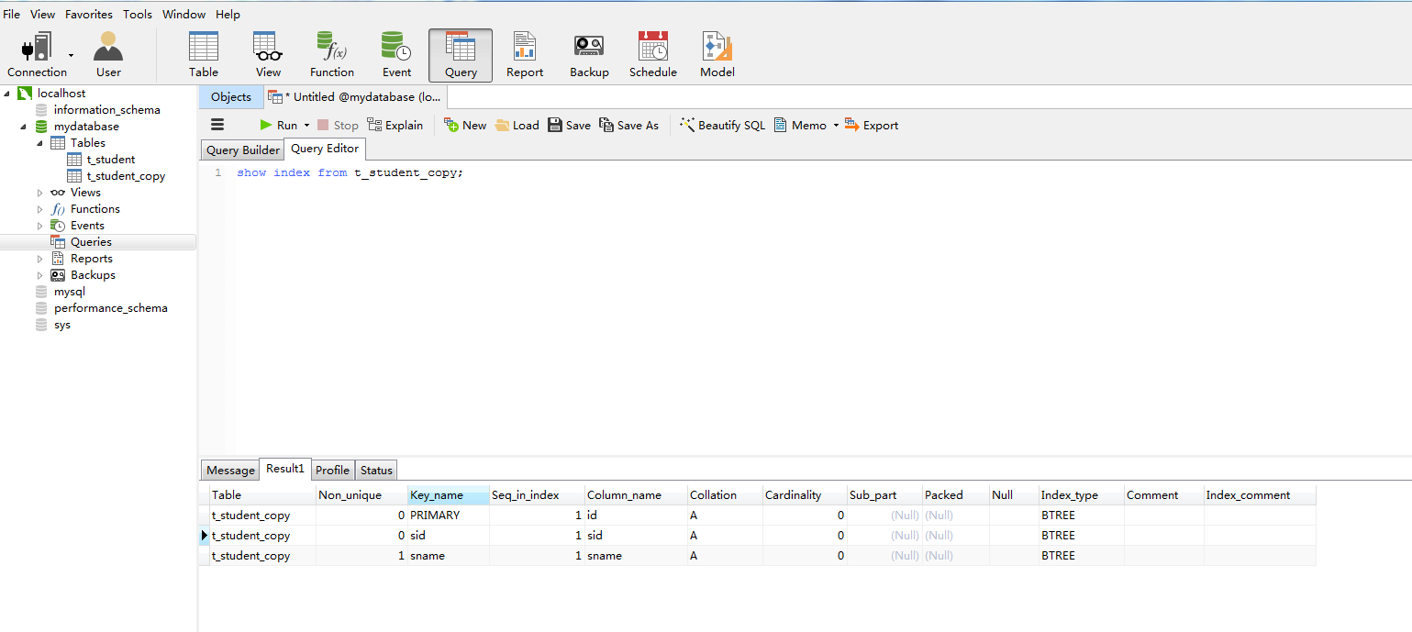

### 8.2.2在已存在表中创建索引

在已经存在的表中创建索引，可以使用alter table语句或者create index语句

1.使用alter table 语句创建索引

基础语法：

alter table 表名

add primary key (字段名，… [asc|desc])

add index [索引名] (字段名，… [asc|desc])

add [unique|fulltext|spatial] [index|key] [索引名] (字段名，… [asc|desc])

案例1：在t\_student\_copy的sname和classes列上创建普通索引，在remark列上创建全文索引

alter table t\_student\_copy

add index scsy (sname,classes),

add fulltext rsy (remark);

运行结果如图：

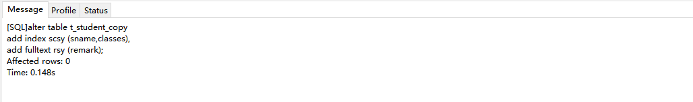

1）使用show index查看 t\_student表中的索引

show index from t\_student\_copy;

运行结果如图：

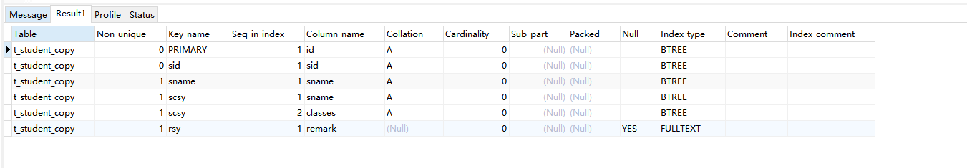

## 8.3删除索引

### 8.3.1使用alter table语句删除索引

基础语法：

alter table 表名

|drop primary key /\*删除主键索引\*/

|drop index 索引名 /\*删除索引\*/

drop index子句可以删除各种类型的索引。使用drop primary key子句时不需要提供索引名字，因为一个表只有一个主键。

案例1：删除t\_student\_copy表中的名称为scsy和rsy的索引

alter table t\_student\_copy

drop index scsy,

drop index rsy；

运行结果：

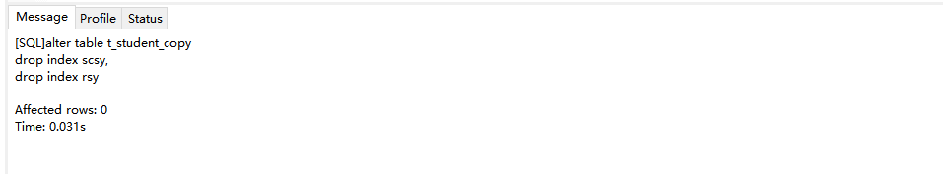

使用show index查看 t\_student表中的索引

show index from t\_student\_copy;

运行结果：

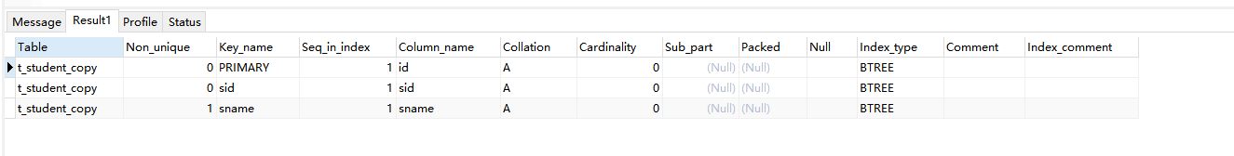

### 8.3.2使用drop index语句删除索引

基础语法：

drop index 索引名 on 表名

案例1：删除t\_student\_copy的sname的索引

运行结果：

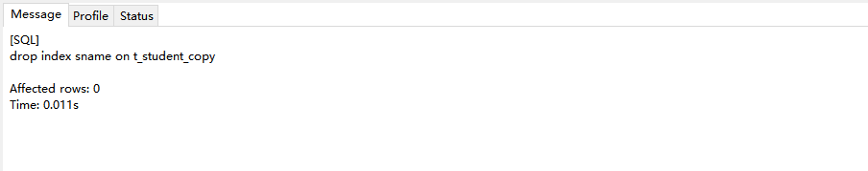

使用show index查看 t\_student表中的索引

show index from t\_student\_copy;

运行结果：

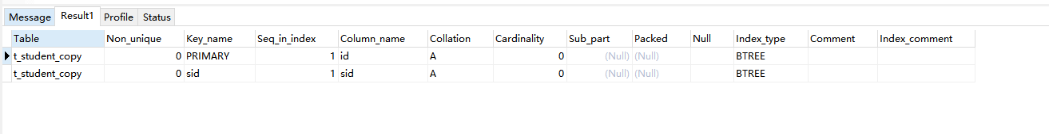

# 存储过程和触发器

## 9.1.sql编程基础

### 9.1.1 sql基础

### 9.1.2系统内置函数

## 9.2存储过程和函数

MYSQL中创建存储过程和函数分别使用CREATE PROCEDURE和CREATE FUNCTION

使用CALL语句来调用存储过程，存储过程也可以调用其他存储过程

函数可以从语句外调用，能返回标量值

### 9.2.1创建和调用存储过程

**创建存储过程**

基础语法：

create procedure 存储过程名 （[参数1，…]） [特性]

参数说明：

存储过程名:用户自行指定的存储过程的名字，默认在当前数据库中创建，在特定数据库中创建时，要在名称前面加上数据库的名字，格式为数据库名.存储过程名。注意，这个名称应当尽量避免与mysql内置函数名称相同，否则会发生错误

参数1：参数列表，列表形式如：[IN|OUT|INOUT] param\_name type

其中in表示输入参数，out表示输出参数，inout表示既可以输入也可以输出；param\_name表示参数名称；type表示参数的类型

该类型可以是MYSQL数据库中的任意类型

[特性]：

| LANGUAGE SQL

| [NOT] DETERMINISTIC

| { CONTAINS SQL | NO SQL | READS SQL DATA | MODIFIES SQL DATA }

| SQL SECURITY { DEFINER | INVOKER }

| COMMENT 'string'

LANGUAGE SQL ：说明routine\_body部分是由SQL语句组成的，当前系统支持的语言为SQL，SQL是LANGUAGE特性的唯一值

[NOT] DETERMINISTIC ：指明存储过程执行的结果是否正确。DETERMINISTIC 表示结果是确定的。每次执行存储过程时，相同的输入会得到

相同的输出。

[NOT] DETERMINISTIC 表示结果是不确定的，相同的输入可能得到不同的输出。如果没有指定任意一个值，默认为[NOT] DETERMINISTIC

CONTAINS SQL | NO SQL | READS SQL DATA | MODIFIES SQL DATA：指明子程序使用SQL语句的限制。

CONTAINS SQL表明子程序包含SQL语句，但是不包含读写数据的语句；

NO SQL表明子程序不包含SQL语句；

READS SQL DATA：说明子程序包含读数据的语句；

MODIFIES SQL DATA表明子程序包含写数据的语句。

默认情况下，系统会指定为CONTAINS SQL

SQL SECURITY { DEFINER | INVOKER } ：指明谁有权限来执行。DEFINER 表示只有定义者才能执行

INVOKER 表示拥有权限的调用者可以执行。默认情况下，系统指定为DEFINER

COMMENT 'string' ：注释信息，可以用来描述存储过程或函数

案例1：创建一个查询t表全部数据的存储过程

CREATE PROCEDURE Proc()

BEGIN

SELECT count(\*) FROM t\_student;

END

运行结果：

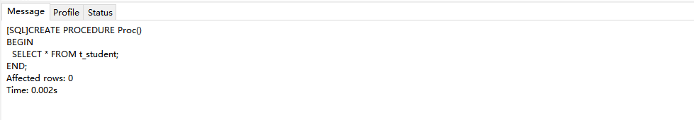

**调用存储过程**

基础语法：

call 存储过程名（[参数1，…]）

参数说明：

案例1：调用一个

使用call调用存储过程，查看存储过程：

CALL Proc();

运行结果如图：

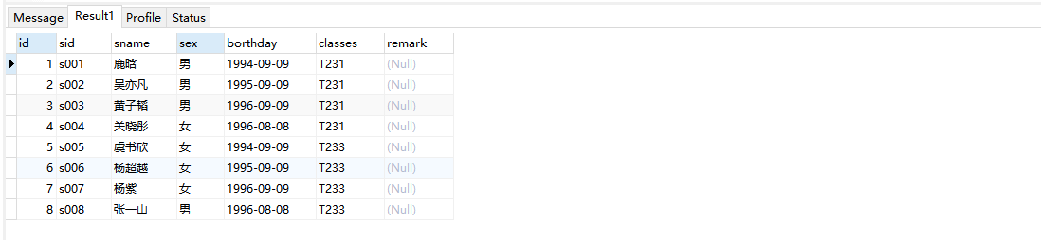

### 9.2.2创建和调用存储函数

**创建存储函数**

基础语法：

create fuction 存储函数名 （[参数1，…]） [特性]

returns 类型

存储函数体

参数说明：

存储函数名：

用户自行指定的存储过程的名字，默认在当前数据库中创建，在特定数据库中创建时，要在名称前面加上数据库的名字，格式为数据库名.存储函数名。注意，这个名称应当尽量避免与mysql内置函数名称相同，否则会发生错误。

[参数1]:参数列表，可选项。一个参数的格式为：参数名 类型。参数名表示参数的名称；类型表示参数的类型。存储函数只有输入参数，没有输出参数。当有多个参数时，各个参数之间用逗号分隔。存储函数可以有0个或多个参数，没有参数时后面的()不能省略。

[特性]:特性（characteristic）列表，可选项，其值说明同存储过程

Returns 类型：声明函数返回值的数据类型

存储函数体：存储函数的主体，即调用存储函数时将要执行的一条或多条语句。多条语句要使用begin...end复合语句结构。和存储过程不同的是，存储函数体必须包含一个return值语句，其中return值为存储函数的返回值。相反，存储过程中不允许使用return语句。

**调用存储函数**

基础语法：

参数说明：

案例1：创建存储函数num\_student,返回t\_student表中的学生总人数，然后调用这个函数体

1）创建函数体

create function num\_student()

returns int

return (select count(\*) from t\_student);

运行结果如图：

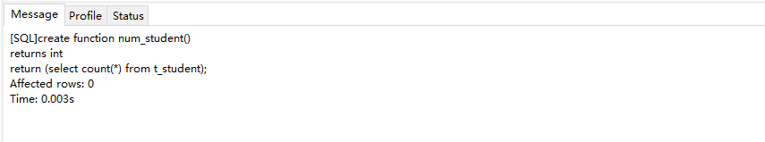

1. 调用函数体num\_student

select num\_student();

运行结果如图：

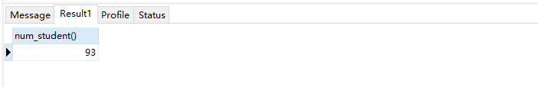

### 9.2.3 查看存储过程和函数

**1.使用show status语句来查看存储过程和函数的状态**

基础语法：

show procedure|function status [like '字符串']

参数说明：

procedure|function：查看存储过程用procedure，查看存储函数用function

[like '字符串']：可选项，表示匹配存储过程和存储函数的名称。如果没有指定，则所有存储过程或函数的信息都将被列出。

案例1：查看所有名称以P开头的存储过程。

show procedure status like 'P%';

运行结果如图：

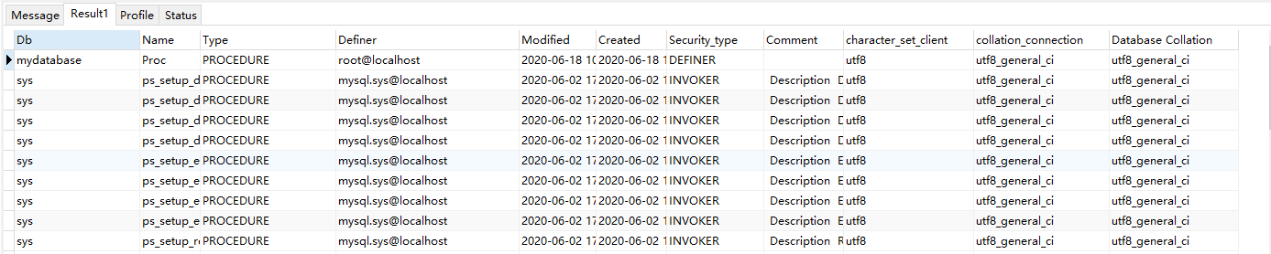

**2.使用show create语句来查看存储过程和函数的定义**

基础语法：

show create procedure 存储过程名;

案例1：查看存储过程Proc

show create procedure Proc;

运行结果如图：

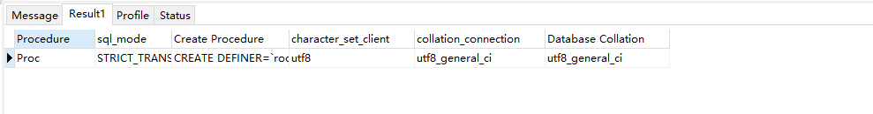

### 9.2.4修改存储过程和函数

基础语法：

alter procedure|function存储过程或函数名 [特性]

参数说明：

procedure|function：修改存储过程使用procedure，修改存储函数使用function，这两个语句的结构是一样的，语句中的所有参数也是一样的。

特性：指定存储过程或函数的特性，其值和创建语句时的参数一样。

案例1：指定存储函数num\_student的定义，将读取权限改为reads sql data，并加上注释信息”学生数量”。

### 9.2.5删除存储过程和函数

基础语法：

drop procedure | function [if exists] [数据库名.] 存储过程函数或过程名

案例1：

## 9.3 设置触发器

9.3.1设置触发器

基础语法：

create trigger 触发器名 触发事件 触发事件

on 表名for each row 触发器动作

参数说明:

案例1:

。。。

9.3.2查看触发器

查看触发器

使用show trigger 语句来查看当前数据库中的所有触发器

基础语法：

show triggers；

运行结果：

使用triggers 表中查看触发器

基础语法：

select \* from informatinn\_schema.triggger [where 查询条件]；

运行结果：

9.3.3删除触发器

删除触发器

基础语法：

drop trigger [if exists] [数据库名.] [触发器名]

案例1：

。。。

# 第十章、事务

事物概述

事务的创建与存在周期

初始化事务

基础语法：

start transction;

创建事务

提交事务

在用户没有提交事务前，当其他的用户连接mysql服务器时，使用select语句查询结果，不会显示没有提交的事务

撤销事务

撤销事务又被称为事务回滚

rollback;

Mysql事务行为

自动提交

事务的孤立级

修改事务的孤立级

事务的性能

应用小事务

选择合适的孤立级

死锁的概念与避免

死锁即当两个或者多个处于不同序列的